

Technology delivers the happiness



**iTools Guide**



**Copyright Notice**

Copyright © 2009 Inzent Co., Ltd. All Rights Reserved.

대한민국 서울특별시 영등포구 대림3동 779-10 콤텍빌딩 2층

**Restricted Rights Legend**

All Inzent Software (iGate) and documents are protected by copyright laws and the Protection Act of Computer Programs, and international convention. Inzent software and documents are made available under the terms of the Inzent License Agreement and may only be used or copied in accordance with the terms of this agreement. No part of this document may be transmitted, copied, deployed, or reproduced in any form or by any means, electronic, mechanical, or optical, without the prior written consent of Inzent Co., Ltd.

이 소프트웨어(iGate) 사용설명서의 내용과 프로그램은 저작권법, 컴퓨터프로그램보호법 및 국제 조약에 의해서 보호받고 있습니다. 사용설명서의 내용과 여기에 설명된 프로그램은 Inzent Co., Ltd.와의 사용권 계약 하에서만 사용이 가능하며, 사용권 계약을 준수하는 경우에만 사용 또는 복제할 수 있습니다. 이 사용설명서의 전부 또는 일부분을 Inzent의 사전 서면 동의 없이 전자, 기계, 녹음 등의 수단을 사용하여 전송, 복제, 배포, 2차적 저작물작성 등의 행위를 하여서는 안 됩니다.

**Trademarks**

iGate are trademark of Inzent Co., Ltd. Other products, titles or services may be registered trademarks of their respective companies.

iGate는 Inzent Co., Ltd.의 상표입니다. 기타 모든 제품들과 회사 이름은 각각 해당 소유주의 상표로서 참조용으로만 사용됩니다.

**Open Source Software Notice**

This product includes various open source software that has been developed and/or licensed by “Spring Framework”, “Hibernate”, “Terracotta, Inc”, “Apache Foundation”, “Bela Ban”, “QOS.ch”, ”XStream”. Inzent fully respects the aforementioned parties and the open source software used in this product. More details can be found within the directory “${INSTALL_PATH}/license/oss_licenses”

본 제품은 “Spring Framework”, “Hibernate”, “Terracotta, Inc”, “Apache Foundation”, “Bela Ban”, “QOS.ch”, ”XStream” 에 의해 개발 또는 라이선스된 오픈 소스 소프트웨어를 포함합니다. 오픈 소스 소프트웨어와 개발자에 대해 경의를 표합니다. 관련 상세 정보는 제품의 디렉터리 “${INSTALL_PATH}/license/oss_licenses”에 기재된 사항을 참고해 주십시오.

**사용설명서 정보**

제목: iTools Guide

버전: v1.0.1

목차

서문 1

1 개요 2

1.1 목적 2

1.2 대상 2

2 iTools 구성 및 메뉴 4

2.1 화면구성 4

2.2 작업메뉴구성 5

3 연계 및 거래정책 설정 6

3.1 연계설정 6

3.1.1 System 설정 6

3.1.2 System Node 설정 7

3.1.3 Adapter 9

3.1.4 Connector 10

3.2 거래정책설정 12

3.2.1 헤더맵핑정책 12

3.2.2 서비스정책 13

3.2.3 인터페이스정책 15

4 거래관리 16

4.1 Model Designer 16

4.1.1 작업메뉴구성 16

4.1.2 입력항목설명 17

4.1.3 Model 등록 18

4.1.4 Excel Import/Export 20

4.1.5 Clipboard 22

4.1.6 Meta 검색 23

4.2 Mapping Designer 26

4.2.1 Mapping 등록 26

4.2.2 Xml Import/Export 27

4.2.3 Mapping 화면설명 28

4.2.4 Mapping Expression 32

4.3 Service Designer 33

4.3.1 Normal Service 34

4.3.2 Virtual Service 36

4.4 Interface Designer 37

4.4.1 Interface 등록 38

4.4.2 Interface Data-Model 등록 39

4.4.3 Interface Mapping-Rule 등록 40

4.5 Operation Designer 41

4.5.1 화면구성 42

4.5.2 Palette 43

4.5.3 Adapter Operation 46

4.5.4 Interface Operation 47

4.5.5 Service Operation 49

4.5.6 User Operation 50

4.5.7 Expression 52

4.6 거래공통 53

4.6.1 공통변수 53

4.6.2 Query 54

4.6.3 Source Project 56

4.6.4 Activity 57

4.7 에러코드관리 59

4.7.1 표준코드 59

4.7.2 에러코드 61

4.7.3 메시지 62

4.8 거래제한 64

5 테스트 64

5.1 Test Case 65

5.2 Test Suite 74

6 로그조회 76

6.1 에러로그 76

6.2 IP로그 78

6.3 온라인거래로그 78

7 이관 80

7.1 Model 이관 80

7.2 Mapping 이관 81

7.3 Service 이관 83

7.4 Interface 이관 84

8 사용자관리 87

8.1 권한관리 87

8.2 Role관리 88

8.3 사용자관리 90

# 서문

**사용설명서의 대상**

본 사용설명서는 대상으로 기술한다.

**사용설명서의 구성**

본 사용설명서는 총 8개의 장으로 구성되어 있다.

* 1장 개요  
  iTools의 사용목적 및 사용대상이 기술되어 있다.
* 2장 iTools 구성 및 메뉴  
  iTools의 화면구성 및 메뉴구성이 기술되어 있다.
* 3장 연계 및 거래정책 설정  
  연계시스템을 등록하기 위한 설정 및 정책이 기술되어 있다.
* 4장 거래관리  
  거래에 필요한 Service, Interface, Model, Mapping, Operation에 대해 기술되어 있다.
* 5장 테스트  
  iTools에서 제공하는 테스트에 대해 기술되어 있다.
* 6장 로그관리  
  에러로그, IP로그 및 온라인거래로그에 대해 기술되어 있다.
* 7장 이관  
  iTools에서 관리하는 메타정보에 대해 이관하는 기능이 기술하고 있다.
* 8장 사용자관리  
  권한, Role 및 사용자를 등록하고 관리하는 기능이 기술되어 있다.

**사용설명서의 표현 규칙**

|  |  |
| --- | --- |
| **표현** | **의미** |
| **굵은 텍스트** | 사용자 명령어 및 User Interface menu |
| *기울임 텍스트* | 직접 입력하는 text |
| *|* | 선택 인자 구분 |

# 개요

## 목적

본 문서는 iGate시스템을 이용하여 시스템간의 거래처리를 하기 위해 연계설정정보, Model정보, Mapping정보 및 Operation정보를 등록하는 **iTools V4**를 사용하기 위한 설명서이다.

## 대상

본 문서는 다음과 같은 사용자를 대상으로 작성되었다.

* MCA 개발자 및 운영자 : 연계설정관련 등록
* 업무시스템 담당자 및 개발자 : 서비스, 서비스모델 및 서비스오퍼레이션 등록
* 채널시스템 담당자 및 개발자 : 인터페이스 등록 및 테스트 수행

# iTools 구성 및 메뉴

## 화면구성

* 시작화면

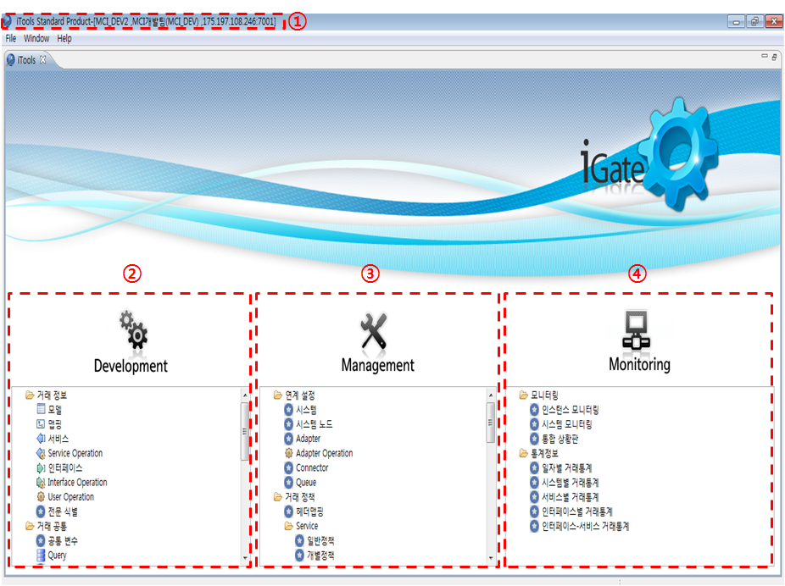

* 시작화면 항목

|  |  |  |
| --- | --- | --- |
| **번호** | **항목명** | **설명** |
| **1** | iTools Title | 접속정보(사용자 ID, 업무 권한, 접속된 서버 IP)가 표시된다. |
| **2** | Development | 서비스, 인터페이스, 테스트, 이관 등 거래개발 및 테스트에 필요한 항목들이 등록된 메뉴이다. 업무개발자 및 채널개발자가 주로 사용한다. |
| **3** | Management | 시스템, Adapter, Connector 등 연동시스템 및 정책을 설정하고 사용자등록, 로그관련항목 등 iGate 관리에 필요한 항목들이 등록된 메뉴이다. MCA운영담당자가 주로 사용한다. |
| **4** | Monitoring | iTools에서 제공되는 각종 상황판과 통계관련 항목들이 등록된 메뉴이다. MCA운영자 및 OP담당자가 주로 사용한다. |

## 작업메뉴구성

* 작업화면

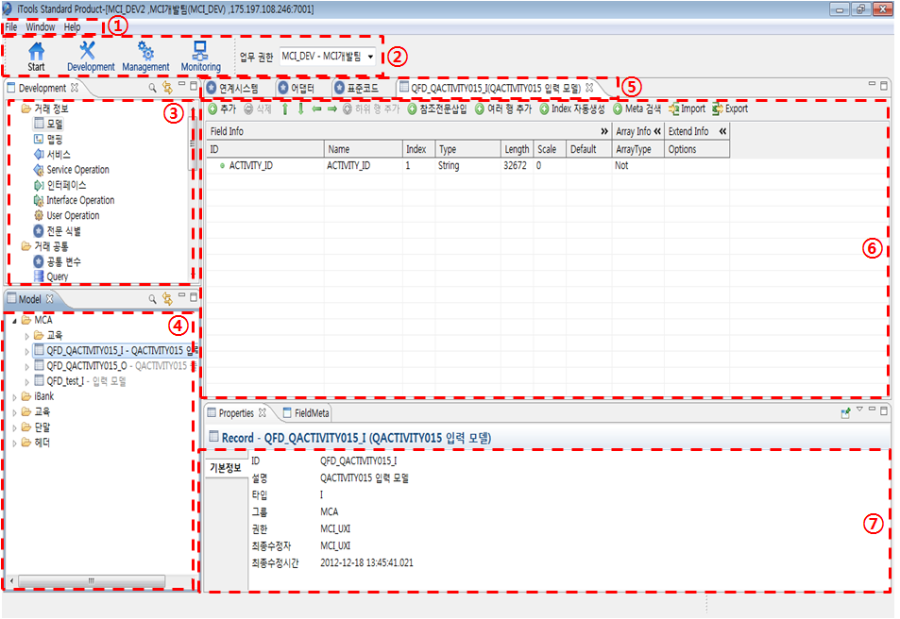

* 작업화면 항목

|  |  |  |
| --- | --- | --- |
| **번호** | **항목명** | **설명** |
| **1** | 메뉴바(Menu bar) | iTools에 대한 환경설정, 도움말, 저장 등을 한다. |
| **2** | 툴바(Tool bar) | 사용자권한에 따라 툴바가 동적으로 구성되며 **Start**(시작화면으로 이동), **Development**, **Management**, **Monitoring**를 선택하면 해당되는 3번 View가 보여지며 업무권한을 변경할 수 있다. |
| **3** | View | 툴바에서 선택한 메뉴에 대한 메뉴트리가 보여지며 클릭하면 각각의 메뉴로 이동한다. |
| **4** | 상세 View | 모델, 맵핑, 서비스, 오퍼레이션 등 메타 선택 시 들어있는 상세 메타 Viewer가 나타난다. |
| **5** | Editor Tab | 현재 보고 있는 화면의 탭이 표시되고 이전에 봤던 화면들이 탭으로 표시되어 쉽게 화면간의 이동을 할 수 있다. |
| **6** | Editor | 선택한 메뉴에 대한 실질적인 작업을 할 수 있는 화면이 표시된다. |
| **7** | Property | 현재 작업하는 화면의 기본정보가 표시되며, 선택한 메뉴에 따라서 속성정보, 파라미터, 오류정보 등이 표시된다. |

# 연계 및 거래정책 설정

## 연계설정

### System 설정

연계할 시스템 및 전문 포맷에 대하여 정의하는 화면으로 시스템정보에는 요청/응답 Data-Model, Charset, Parser, Composer등에 정보를 설정한다.

* 시스템조회화면

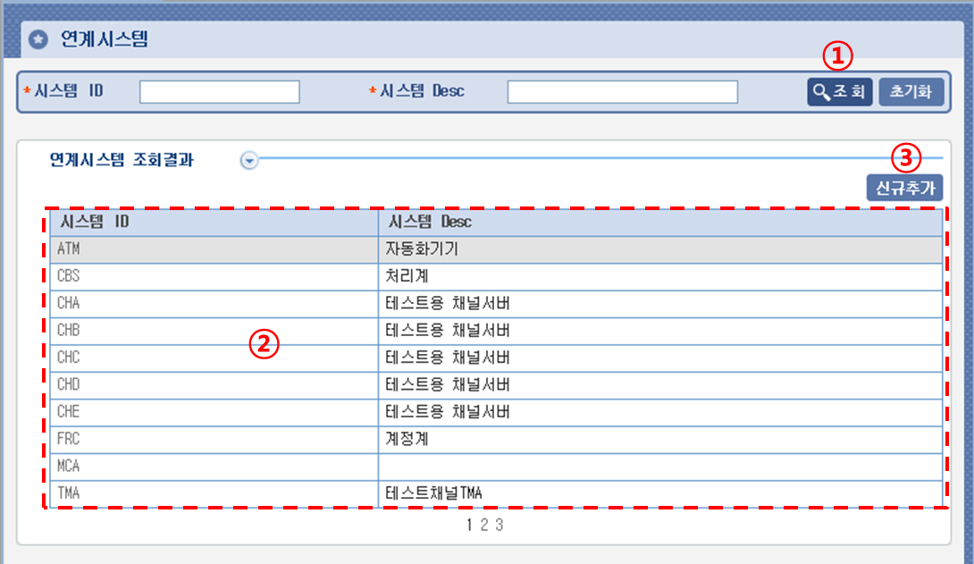

* 시스템조회화면 항목

|  |  |  |
| --- | --- | --- |
| **번호** | **항목명** | **설명** |
| **1** | 조회 | 시스템ID 및 시스템설명으로 조회할 수 있다. |
| **2** | 조회 결과 | 조회된 결과값을 리스트로 보여준다 리스트에서 해당항목을 더블클릭하면 항목에 편집화면으로 이동한다. |
| **3** | 신규추가 | 신규시스템 등록화면으로 이동한다. |

* 시스템등록화면

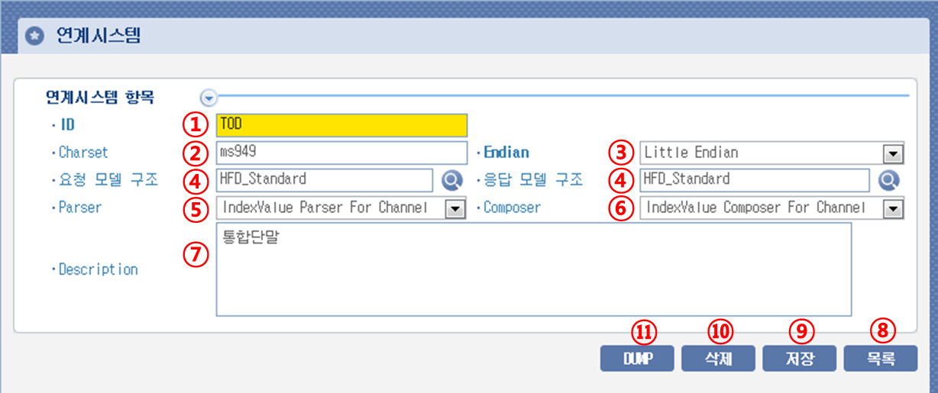

* 시스템등록화면 항목

|  |  |  |  |
| --- | --- | --- | --- |
| **번호** | **항목명** | **설명** | **비고** |
| **1** | ID | 연계 시스템의 식별자 | 필수항목 |
| **2** | Charset | Parser 와 Composer에서 인코딩시 사용되는 문자셋을 입력한다. |  |
| **3** | Endian | Byte Order 방식을 지정한다. |  |
| **4** | 요청/응답 모델구조 | 요청/응답 Data를 분석할 수 있는 Data-Model을 선택한다.  Model생성에 관한 내용은 **Model Designer**를 참조한다. |  |
| **5** | Parser | 연계시스템에서 사용할 Parser를 선택한다. |  |
| **6** | Composer | 연계시스템에서 사용할 Composer를 선택한다. |  |
| **7** | 설명 | 연계시스템에 대한 설명을 입력한다. |  |
| **8** | 목록 | 시스템목록화면으로 이동한다. |  |
| **9** | 저장 | 입력한 시스템 정보를 저장한다. |  |
| **10** | 삭제 | 화면에 출력된 시스템정보를 삭제한다. |  |
| **11** | DUMP | iGate인스턴스에 등록된 시스템정보를 보여준다. |  |

### System Node 설정

연계할 시스템에 물리적인 정보를 등록한다.

* 시스템 노드 조회화면

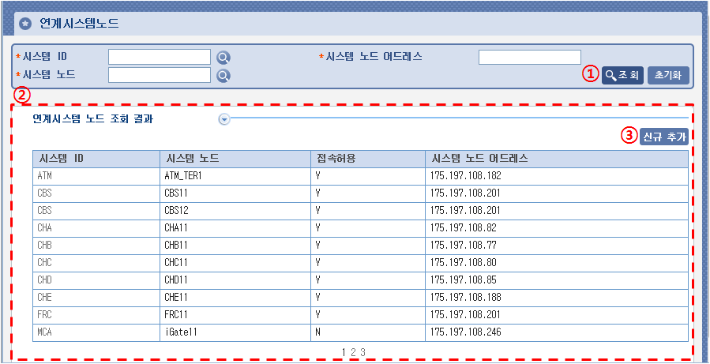

* 시스템 노드 조회화면 항목

|  |  |  |
| --- | --- | --- |
| **번호** | **항목명** | **설명** |
| **1** | 조회 | 시스템 ID, 시스템 노드 어드레스, 시스템 노드로 조회할 수 있다. |
| **2** | 조회 결과 | 조회된 결과값을 리스트로 보여준다. 리스트에서 해당항목을 클릭하면 해당 편집화면으로 이동한다. |
| **3** | 신규추가 | 새로운 시스템 노드를 추가화면으로 이동한다. |

* 시스템노드 등록화면

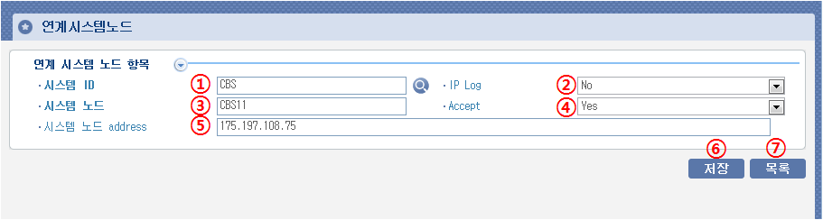

* 시스템노드 등록화면 항목

|  |  |  |  |
| --- | --- | --- | --- |
| **번호** | **항목명** | **설명** | **비고** |
| **1** | 시스템 ID | 등록한 시스템 ID를 등록한다. | 필수항목 |
| **2** | IP Log | IP 로그 기록유무를 설정한다. |  |
| **3** | 시스템 노드 | 물리적으로 구분되는 시스템 정보를 입력한다. | 필수항목 |
| **4** | Accept | 접속허용 여부를 설정한다. |  |
| **5** | 시스템 노드 address | 시스템 노드에 IP 주소를 등록한다. |  |
| **6** | 저장 | 입력한 시스템 노드 정보를 저장한다. |  |
| **7** | 목록 | 시스템 노드 목록화면으로 이동한다. |  |

### Adapter

시스템과 연계할 어댑터 정보를 등록한다.

* 어댑터 조회화면

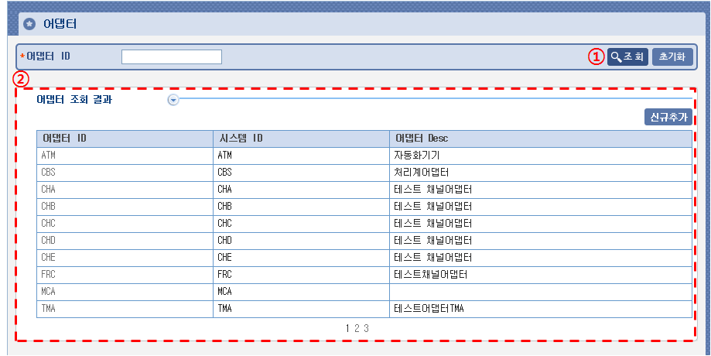

* 어댑터 조회화면 항목

|  |  |  |
| --- | --- | --- |
| **번호** | **항목명** | **설명** |
| **1** | 조회 | 어댑터 ID로 어댑터를 조회한다, |
| **2** | 조회 결과 | 조회된 결과값을 리스트로 보여준다. 리스트에서 해당항목을 클릭하면 해당 편집화면으로 이동한다. |

* 어댑터 등록/편집화면

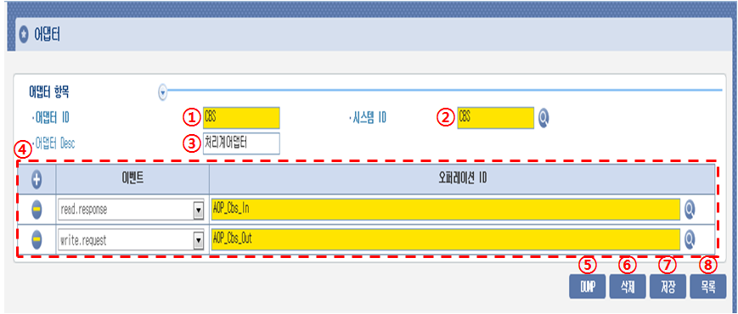

* 어댑터 등록/편집화면 항목

|  |  |  |  |
| --- | --- | --- | --- |
| **번호** | **항목명** | **설명** | **비고** |
| **1** | 어댑터 ID | 어댑터 ID를 기입한다. | 필수항목 |
| **2** | 시스템 ID | 등록한 시스템 ID를 등록한다. | 필수항목 |
| **3** | 어댑터 Desc | 어댑터 설명을 기입한다. |  |
| **4** | 이벤트 | Event에 따른 Adapter Operation을 선택한다. |  |
| **5** | DUMP | iGate인스턴스에 등록된 어댑터 정보를 보여준다. |  |
| **6** | 삭제 | 어댑터 정보를 삭제한다. |  |
| **7** | 저장 | 어댑터 정보를 저장한다. |  |
| **8** | 목록 | 어댑터 목록 화면으로 이동한다. |  |

* 이벤트 종류

|  |  |
| --- | --- |
| **항목명** | **설명** |
| create | Session 생성될 때 발생하는 이벤트 |
| read.response | 어댑터가 응답 데이터를 읽었을 때 발생 |
| read.request | 어댑터가 요청 데이터를 읽었을 때 발생 |
| write.response | 어댑터가 응답 데이터를 생성할 때 발생 |
| write.request | 어댑터가 요청 데이터를 생성할 때 발생 |
| extract | 연계 시스템에서 데이터를 추출할 때 처리하는 이벤트 |
| exception | 예외상황이 발생했을 때 발생하는 이벤트 |
| close | Session이 종료될 때 발생 |

### Connector

어댑터에 연결할 커넥터 정보를 등록한다.

* 커넥터 초기화면

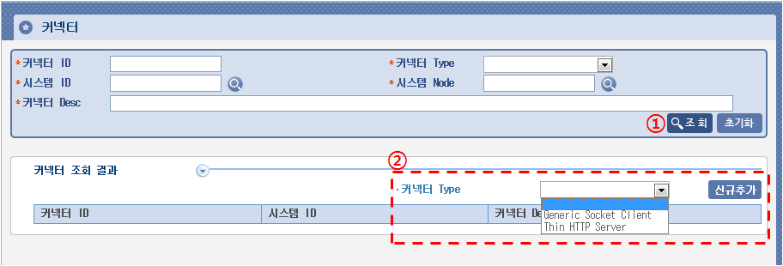

* 커넥터 초기화면 항목

|  |  |  |
| --- | --- | --- |
| **번호** | **항목명** | **설명** |
| **1** | 조회 | 커넥터 ID, 커넥터 Type, 시스템 ID, 시스템 Node, 커넥터 Desc를 입력하여 조회할 수 있다. |
| **2** | 커넥터 Type | 정의되어 있는 커넥터Type을 보여준다. 커넥터Type을 선택하여 신규추가를 누르면 선택한 커넥터Type에 맞게 신규화면에 구성이 된다.  커넥터Type 등록은 Property 화면에서 등록한다. |

* 커넥터 등록/편집화면

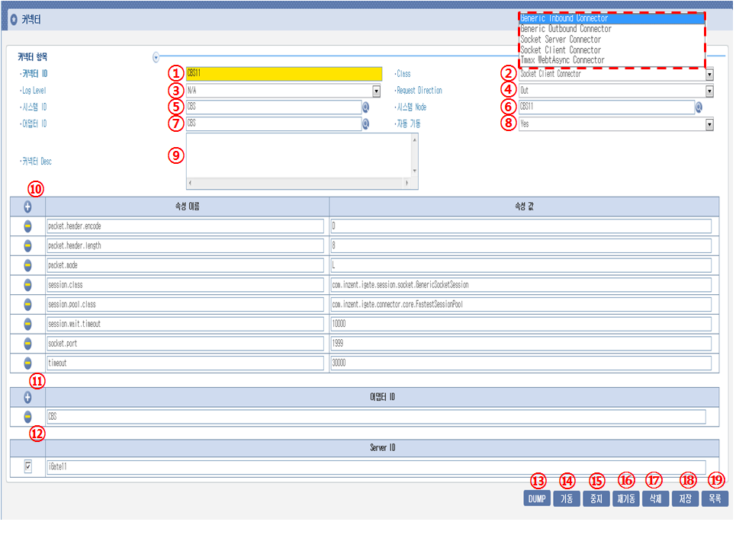

* 커넥터 등록/편집화면 항목

|  |  |  |  |
| --- | --- | --- | --- |
| **번호** | **항목명** | **설명** | **비고** |
| **1** | 커넥터 ID | 커넥터 ID를 입력한다. | 필수항목 |
| **2** | Class | iGate에 등록된 커넥터Class를 선택한다.  Class정보는 Property정보에 ‘ConnectorType’항목을 참조한다. |  |
| **3** | Log Level | 커넥터에 로그레벨을 설정한다. |  |
| **4** | Request Direction | 요청유형을 설정한다. Both: 입출력, In: 입력, Out: 출력 |  |
| **5** | 시스템 ID | 등록한 시스템 ID를 등록한다. |  |
| **6** | 시스템 Node | 등록한 시스템 노드정보를 등록한다. |  |
| **7** | 어댑터 ID | 등록한 어댑터 ID를 등록한다. |  |
| **8** | 자동 기동 | Connect 설정이 변경되면 자동으로 실시간 적용여부를 셋팅한다. |  |
| **9** | 커넥터 Desc | 커넥터의 설명을 입력한다. |  |
| **10** | 속성정보 | Connect 정보에 필요한 속성정보를 기입한다.  세션, 타임아웃, 포트 등에 정보를 기입한다. |  |
| **11** | 어댑터 ID | Inbound인 경우에는 입력할 필요가 없고 Outbound인 경우 어댑터그룹을 지정하기 위하여 기입한다. |  |
| **12** | Server ID | 적용할 iGate인스턴스를 선택한다. |  |
| **13** | DUMP | iGate인스턴스에 등록된 커넥터 정보를 보여준다. |  |
| **14** | 기동 | 커넥터를 기동한다. |  |
| **15** | 중지 | 기동중인 커넥터를 중지한다. |  |
| **16** | 재기동 | 커넥터를 재기동한다. |  |
| **17** | 삭제 | 커넥터 정보를 삭제한다. |  |
| **18** | 저장 | 커넥터를 저장한다. |  |
| **19** | 목록 | 커넥터 목록으로 이동한다. |  |

## 거래정책설정

### 헤더맵핑정책

헤더맵핑정책은 인터페이스 시스템과 서비스 시스템간의 **헤더 Mapping-Rule**을 지정하는 정책이다.

* 헤더맵핑정책 조회화면

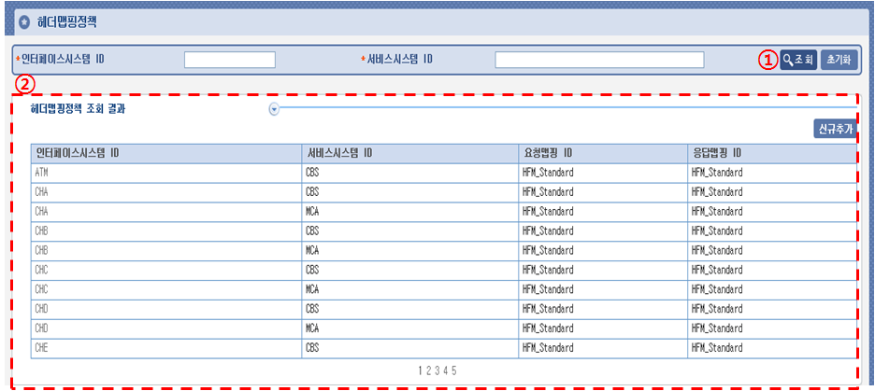

* 헤더맵핑정책 조회화면 항목

|  |  |  |
| --- | --- | --- |
| **번호** | **항목명** | **설명** |
| **1** | 조회 | 등록했던 인터페이스시스템 ID와 서비스시스템 ID로 조회할 수 있다. |
| **2** | 조회 결과 | 조회된 결과값을 리스트로 보여준다. 리스트에서 해당항목을 클릭하면 항목에 편집화면으로 이동한다. |

* 헤더맵핑정책 등록화면

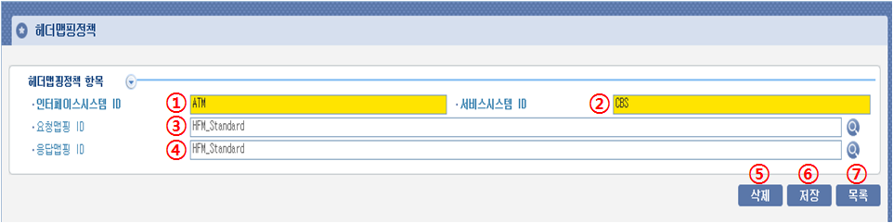

* 헤더맵핑정책 등록화면 항목

|  |  |  |  |
| --- | --- | --- | --- |
| **번호** | **항목명** | **설명** | **비고** |
| **1** | 인터페이스시스템 ID | 인터페이스시스템 ID를 입력한다. | 필수항목 |
| **2** | 서비스시스템 ID | 서비스시스템 ID를 입력한다. | 필수항목 |
| **3** | 요청맵핑 ID | 요청전문 맵핑 시 사용할 헤더 Mapping-Rule을 등록한다.  Mapping-Rule은 Mapping Designer를 참조한다. |  |
| **4** | 응답맵핑 ID | 응답전문 맵핑 시 사용할 헤더 Mapping-Rule을 등록한다.참조  Mapping-Rule은 Mapping Designer를 참조한다. |  |
| **5** | 삭제 | 헤더맵핑정책 정보를 삭제한다. |  |
| **6** | 저장 | 헤더맵핑정책 정보를 저장한다. |  |
| **7** | 목록 | 헤더맵핑정책 목록으로 이동한다. |  |

### 서비스정책

서비스 시스템과의 연계를 처리하기 위하여 생성하는 정책으로 일반정책과 개별정책이 있다.  
일반정책은 어댑터ID에 따라서 Service Activity를 사용하여 서비스를 처리 되도록 설정하는 정책이고 개별정책은 특정 서비스 요청을 지정한 Service Activity를 사용하여 처리 되도록 설정하는 정책이다.

* 서비스일반정책 조회화면

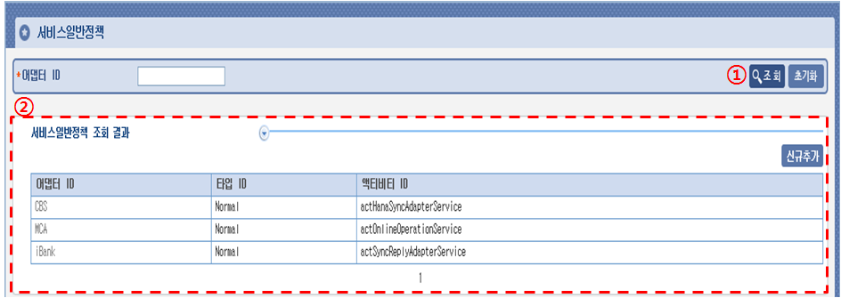

* 서비스일반정책 조회화면 항목

|  |  |  |
| --- | --- | --- |
| **번호** | **항목명** | **설명** |
| **1** | 조회 | 등록했던 어댑터 ID로 조회할 수 있다. |
| **2** | 조회 결과 | 조회된 결과값을 리스트로 보여준다. 리스트에서 해당항목을 클릭하면 항목에 편집화면으로 이동한다. |

* 서비스일반정책 등록화면

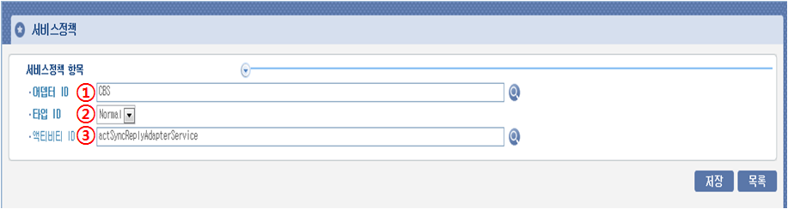

* 서비스일반정책 등록화면 항목

|  |  |  |
| --- | --- | --- |
| **번호** | **항목명** | **설명** |
| **1** | 어댑터 ID | 서비스 시스템의 어댑터 ID를 지정한다. |
| **2** | 타입 ID | 서비스정책을 그룹화하여 관리하기 위해 선택한다. |
| **3** | 액티비티 ID | 서비스와 연계방법 및 기능을 포함하는 액티비티 ID를 지정한다. |

* 서비스개별정책 등록화면

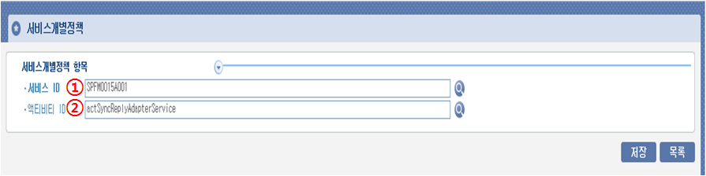

* 서비스개별정책 등록화면 항목

|  |  |  |
| --- | --- | --- |
| **번호** | **항목명** | **설명** |
| **1** | 서비스 ID | 개별처리 할 서비스 ID를 입력한다. |
| **2** | 액티비티 ID | 서비스와 연계방법 및 기능을 포함하는 Activity ID를 지정한다. |

### 인터페이스정책

인터페이스 시스템과의 연계를 처리하기 위하여 생성하는 정책으로 일반정책과 개별정책이 있다.  
일반정책은 어댑터ID에 따라서 Interface Operation을 사용하여 거래처리 되도록 설정하는 정책이고 개별정책은 특정 거래 요청을 지정된 Interface Operation을 사용하여 거래처리 되도록 설정하는 정책이다.

* 인터페이스 일반정책 등록화면

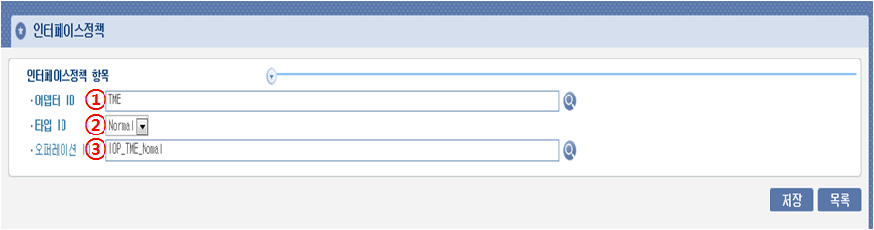

* 인터페이스 일반정책 등록화면 항목

|  |  |  |
| --- | --- | --- |
| **번호** | **항목명** | **설명** |
| **1** | 어댑터 ID | 인터페이스 시스템의 어댑터 ID를 지정한다. |
| **2** | 타입 ID | 인터페이스 정책을 그룹화하여 관리하기 위해 선택한다. |
| **3** | 오퍼레이션 ID | 인터페이스 시스템과 연계 시 수행해야 할 비즈니스 로직을 가지고 있는 오퍼레이션 ID를 지정한다. |

* 인터페이스 개별정책 등록화면

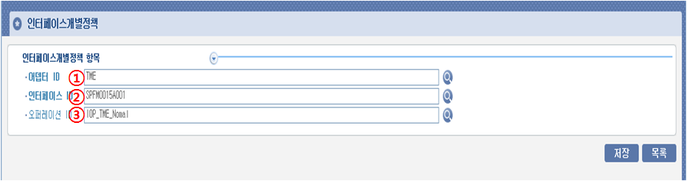

* 인터페이스 개별정책 등록화면 항목

|  |  |  |
| --- | --- | --- |
| **번호** | **항목명** | **설명** |
| **1** | 어댑터 ID | 인터페이스 시스템의 어댑터 ID를 지정한다. |
| **2** | 인터페이스 ID | 개별처리 할 인터페이스 ID를 지정한다. |
| **3** | 오퍼레이션 ID | 인터페이스 시스템과 연계 시 수행해야 할 비즈니스 로직을 가지고 있는 오퍼레이션 ID를 지정한다. |

# 거래관리

## Model Designer

Model Designer는 Header Model, Common Model, Data Model에 대한 Message의 구조를 정의한 Data-Model를 정의하고 관리 하는 사용자 도구 이다.

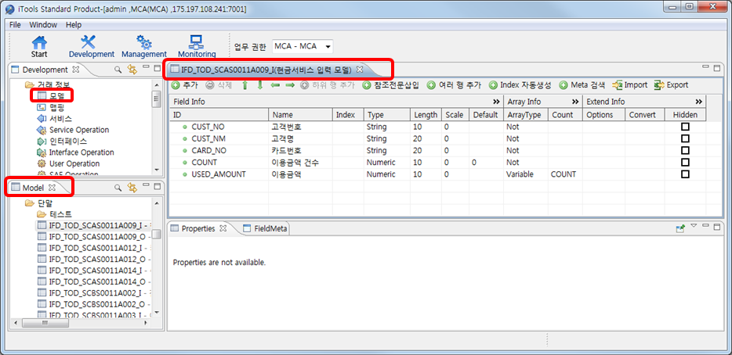

### 작업메뉴구성

* 작업메뉴구성화면

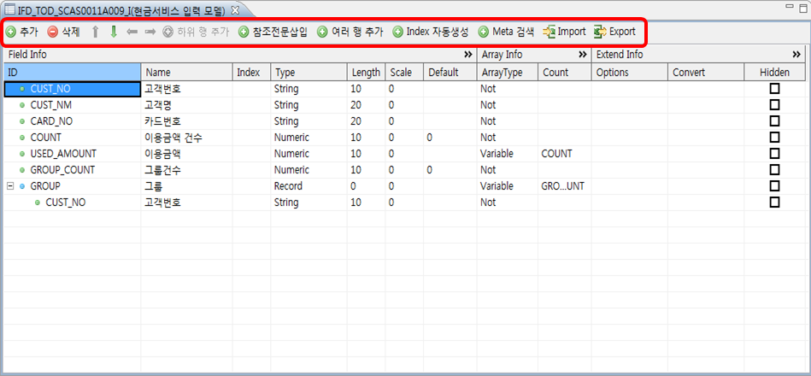

* 작업메뉴구성화면 항목

|  |  |  |
| --- | --- | --- |
| **번호** | **항목명** | **설명** |
| **1** |  | 필드를 추가한다. |
| **2** |  | 선택된 필드를 삭제한다. |
| **3** |  | 선택된 필드를 위/아래로 이동한다. |
| **4** |  | **<한수준 내림 / 한수준 올림>**  선택된 ID를 한수준 내리거나 올린다. 수준을 내리면 상위에 항목이 Record로 변환된다. |
| **5** |  | Record항목을 선택하면 활성화되며 하위항목을 추가한다. |
| **6** |  | Common Model를 조회하여 추가한다. Header Model인 경우에는 다른Header Model을 추가 할 수 있다. |
| **7** |  | 값을 지정하여 여러 행을 한번에 추가한다. |
| **8** |  | Index를 자동으로 생성한다. |
| **9** |  | Meta 검색을 한다. Meta검색시 ID 또는 Name중 한 개만 기입된 경우에 조회한다. |
| **10** |  | Excel 파일을 Import한다. |
| **11** |  | Excel 파일을 Export한다. |

### 입력항목설명

* 입력항목화면

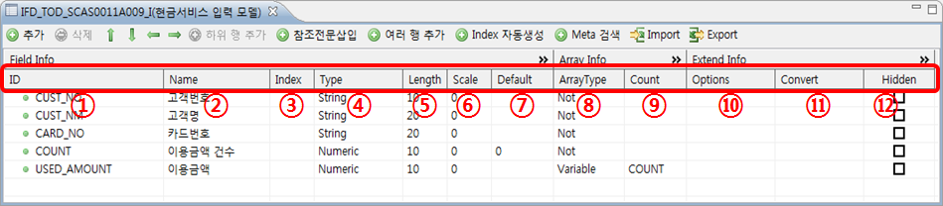

* 입력항목화면 항목

|  |  |  |
| --- | --- | --- |
| **번호** | **항목명** | **설명** |
| **1** | ID | 고유값을 나타내는 항목 |
| **2** | Name | 이름을 나타내는 항목 |
| **3** | Index | Index를 표시하는 항목 |
| **4** | Type | 문자, 숫자 등의 형식을 나타내는 항목 |
| **5** | Length | 문자, 숫자 등의 길이를 나타내는 항목 |
| **6** | Scale | 숫자의 소수점 자릿수를 나타내는 항목 |
| **7** | Default | 기본값을 지정하는 항목 |
| **8** | ArrayType | 배열의 구분 및 상태(Not/Fixed/Variable)를 표시하는 항목 |
| **9** | Count | 배열의 길이를 나타내는 항목 |
| **10** | Options | 비고와 같은 부수적인 사항들을 기록하는 항목 |
| **11** | Convert | 형변환에 대한 정보를 표시하는 항목 |
| **12** | Hidden | Log출력 시, 보안관련 정보들을 가리기 위해 표시하는 항목 |

### Model 등록

* Model 등록화면

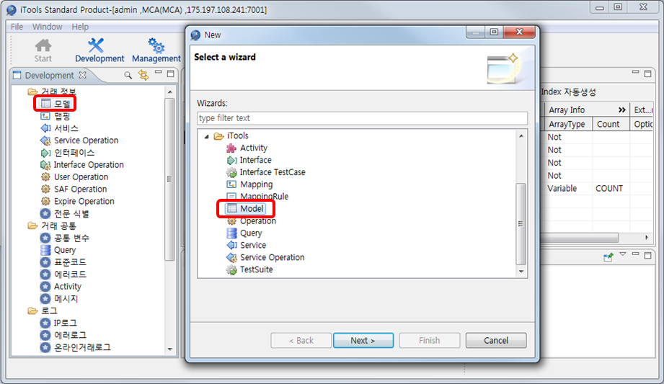

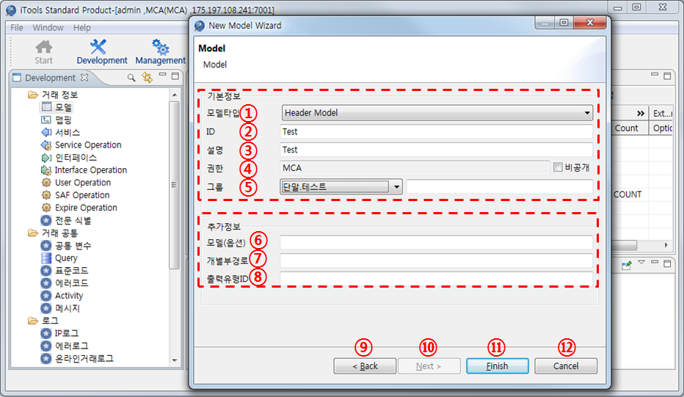

* Model 등록화면 항목

|  |  |  |
| --- | --- | --- |
| **번호** | **항목명** | **설명** |
| **1** | 모델타입 | Header Model, Common Model, Data Model 중 해당하는 모델타입을 선택한다. |
| **2** | ID | ID를 입력한다. |
| **3** | 설명 | 해당 모델에 대한 설명을 기입한다. |
| **4** | 권한 | 권한에 따른 공개/비공개 설정을 체크한다. |
| **5** | 그룹 | 해당 모델을 저장할 위치를 선택하거나 직접 입력한다. |
| **6** | 모델(옵션) | 옵션정보를 입력한다. |
| **7** | 개별부경로 | 개별부경로를 입력한다. |
| **8** | 출력유형ID | 다중출력모델인 경우 출력유형 ID(화면번호)를 입력한다. |
| **9** | Back | 전 화면으로 이동한다. |
| **10** | Next | 다음화면으로 이동한다. |
| **11** | Finish | 해당작업을 마친다. |
| **12** | Cancel | 해당작업을 취소한다. |

* Model 등록순서

|  |  |
| --- | --- |
| **순서** | **설명** |
| **1 기본정보 입력** | 모델타입, ID, 설명, 권한, 그룹을 입력한다. |
| **2 추가정보 입력** | 추가로 필요한 정보를 입력한다. |
| **3 Finish** | Finish버튼을 누르면 해당 모델이 생성된다. |

### Excel Import/Export

* Excel Import 화면

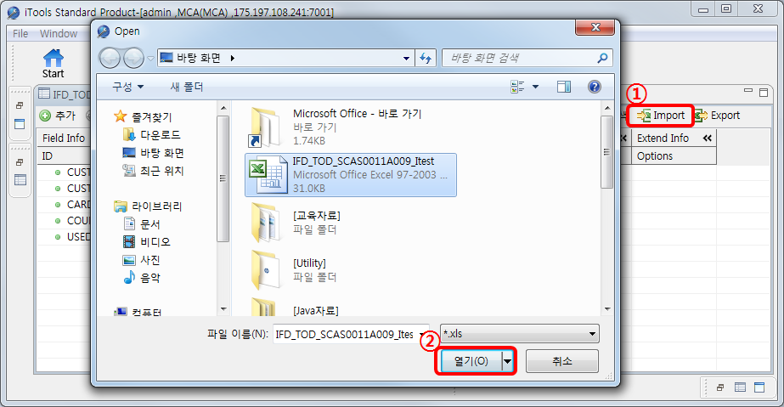

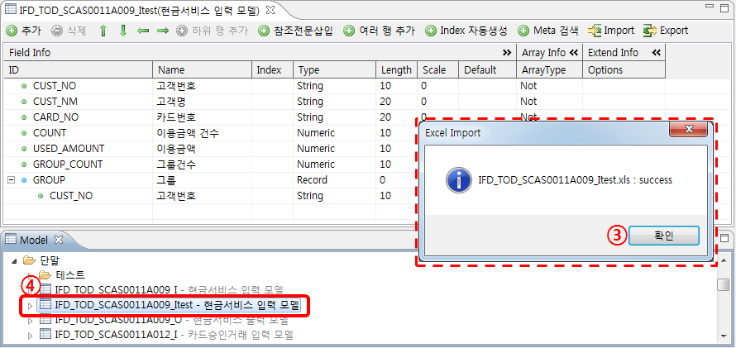

* Excel Import 순서

|  |  |
| --- | --- |
| **순서** | **설명** |
| **1 Import** | 작업메뉴의 Import 버튼을 누른다. |
| **2 파일 열기** | Import할 Excel파일을 선택한다. |
| **3 Import상태 확인** | Import상태의 success를 확인한 후, 확인버튼을 누른다. |
| **4 확인** | Import된 모델파일을 확인한다. |

* Excel Export 화면

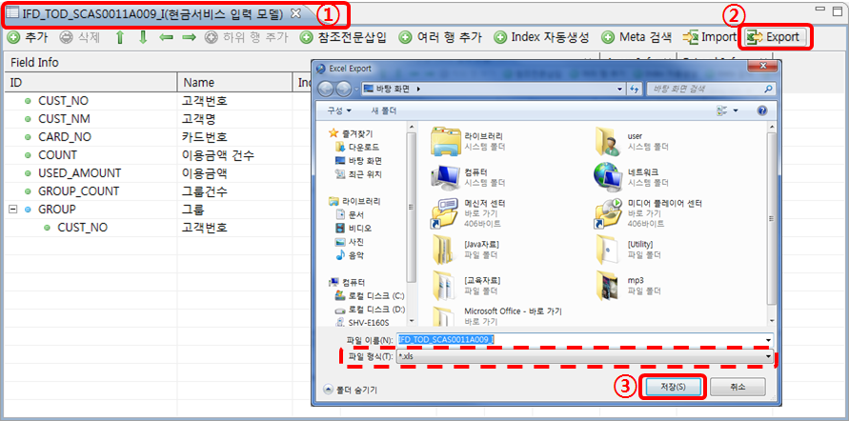

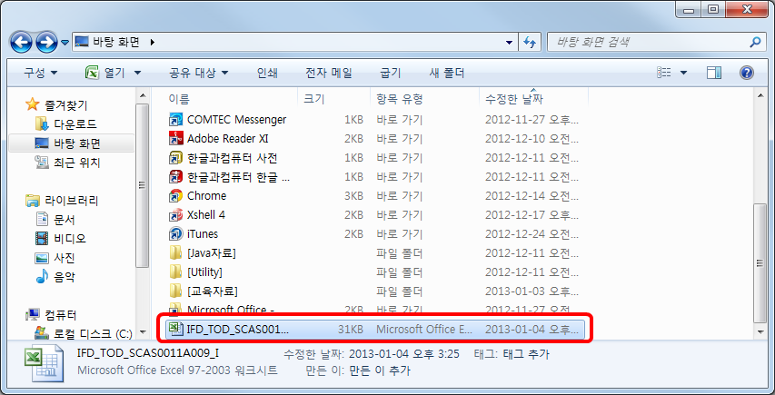

* Excel Export 저장순서

|  |  |
| --- | --- |
| **순서** | **설명** |
| **1 파일 불러오기** | Export할 모델파일(Excel)을 불러온다. |
| **2 Export** | 작업메뉴의 Export 버튼을 누른다. |
| **3 저장** | 저장할 위치와 파일이름을 입력하고 저장 버튼을 누른다. |

### Clipboard

* Clipboard 화면

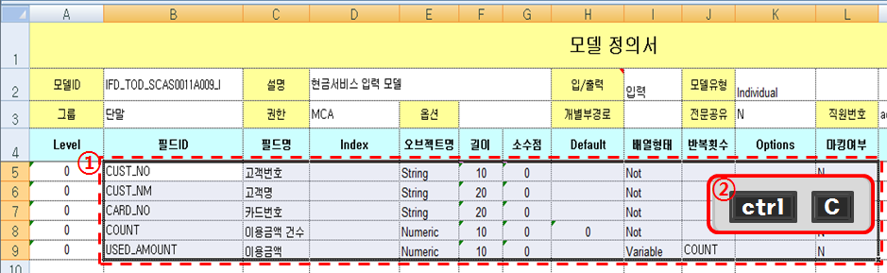

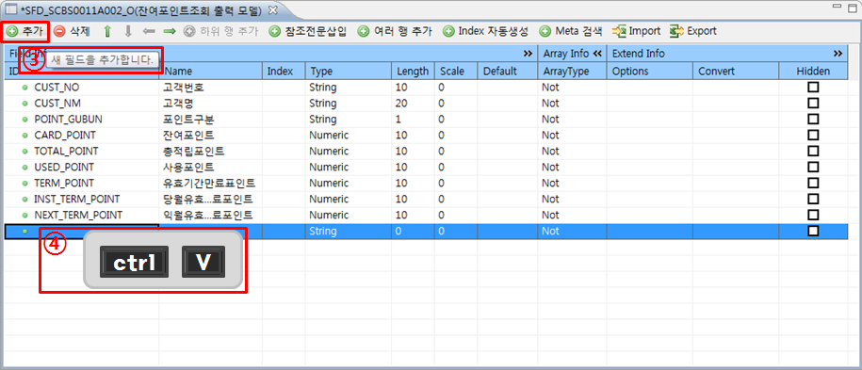

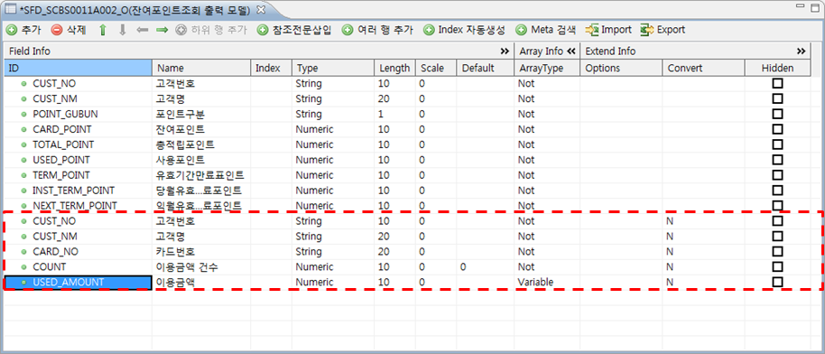

* Clipboard 순서

|  |  |
| --- | --- |
| **순서** | **설명** |
| **1 데이터 범위지정** | Excel파일에서 필요한 데이터의 범위를 지정한다. |
| **2 복사** | 지정된 데이터를 복사한다. |
| **3 새 필드 추가** | 모델에 새 필드를 추가한다. |
| **4 붙여넣기** | 추가한 필드에 복사한 데이터를 붙여 넣는다. |

### Meta 검색

* Meta 검색(작업메뉴방식)화면

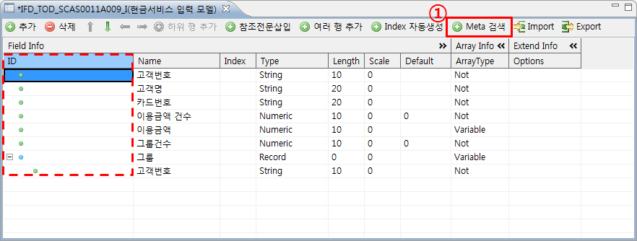

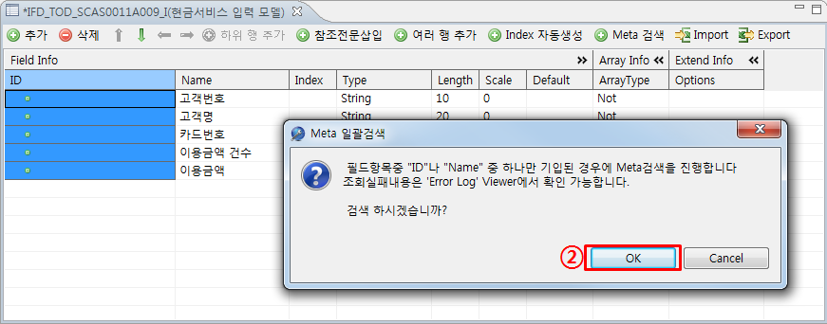

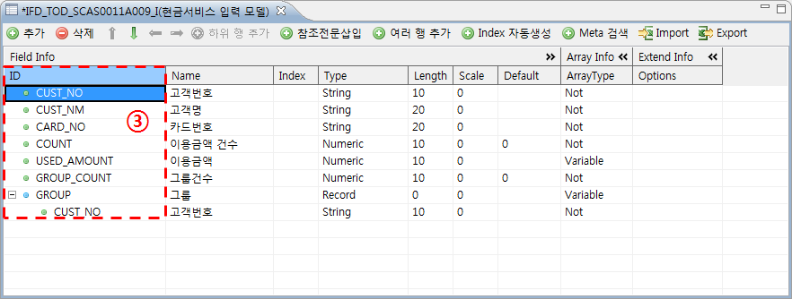

* Meta 검색(작업메뉴방식) 순서

|  |  |
| --- | --- |
| **순서** | **설명** |
| **1 Meta검색** | 작업메뉴의 Meta검색버튼을 누른다. |
| **2 Meta검색 진행** | 팝업창 확인 후, OK버튼을 누른다. |
| **3 결과확인** | Meta조회의 결과를 확인한다.. |

* Meta 검색(하단검색창방식)화면

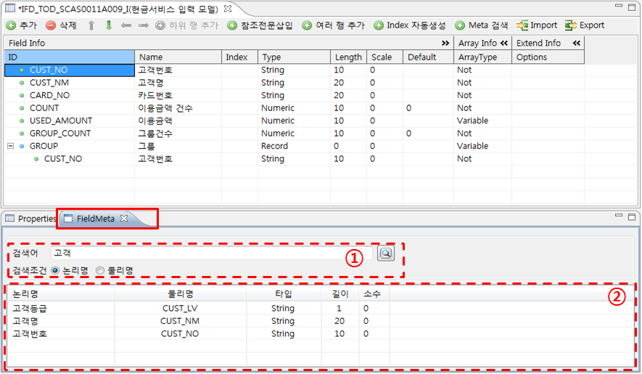

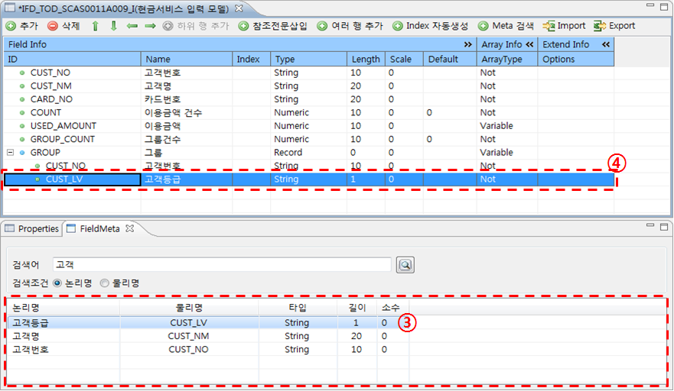

* Meta 검색(하단검색창방식) 순서

|  |  |
| --- | --- |
| **순서** | **설명** |
| **1 검색** | 검색조건선택 후, 검색어를 통해 Meta검색을 한다. |
| **2 결과조회 리스트 확인** | Meta검색 결과리스트를 확인한다. |
| **3 항목 선택** | 결과리스트 중 필드에 입력해야 할 항목을 더블클릭한다. |
| **4 추가된 데이터 확인** | 필드에 선택한 항목이 추가되었는지 확인한다. |

## Mapping Designer

### Mapping 등록

* Mapping 등록화면

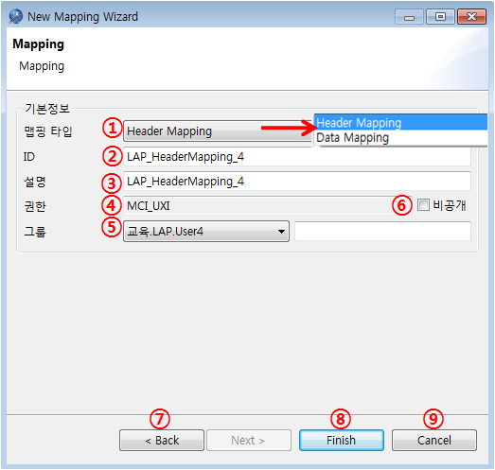

* Mapping 등록화면 항목

|  |  |  |  |
| --- | --- | --- | --- |
| **번호** | **항목명** | **설명** | **비고** |
| **1** | 맵핑 타입 | 맵핑의 타입을 설정한다. | Header Mapping : 헤더전문을 맵핑하는 타입  Data Mapping : 개별전문을 맵핑하는 타입 |
| **2** | ID | 맵핑의 ID를 입력한다. | 중복되지 않은 고유 값을 입력한다 |
| **3** | 설명 | 맵핑에 대한 설명을 입력한다. |  |
| **4** | 권한 | 맵핑의 사용 권한을 나타낸다. | 로그인한 업무권한 표시 |
| **5** | 그룹 | 맵핑이 저장될 그룹을 설정한다. |  |
| **6** | 비공개 | 맵핑 조회여부를 비공개로 설정한다. |  |
| **7** | Back버튼 | 이전단계로 돌아간다. |  |
| **8** | Finish버튼 | 입력된 내용으로 Mapping을 등록한다. |  |
| **9** | Cancel버튼 | 취소하고 창이 종료된다. |  |

### Xml Import/Export

* Import는 Mapping탭의 어느 곳에서든 우 클릭 시 나타나고 Export는 내보낼 맵핑을 우 클릭하면 나타난다.

* Xml Import/Export 화면

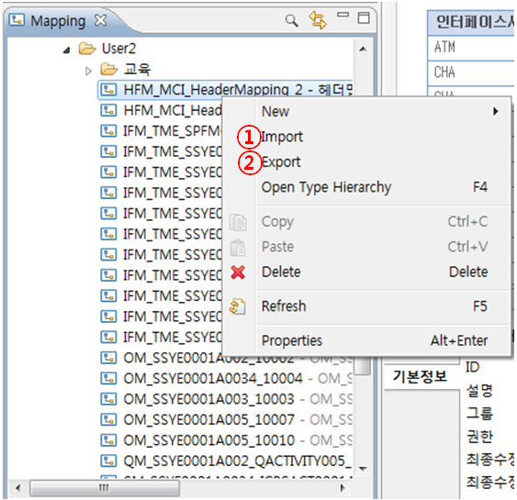

* Xml Import/Export 화면 항목 설명

|  |  |  |  |
| --- | --- | --- | --- |
| **번호** | **항목명** | **설명** | **비고** |
| **1** | Import | 맵핑 정보를 담고 있는 xml파일을 선택하여 불러온다 |  |
| **2** | Export | 해당 맵핑을 xml파일로 내보낸다. |  |

### Mapping 화면설명

* 맵핑 연결 화면

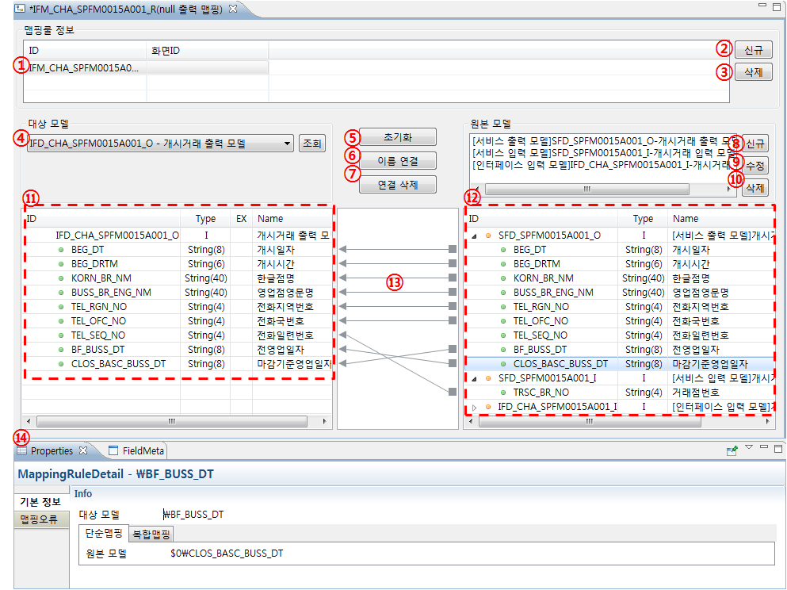

* 맵핑 연결 화면 항목 설명

|  |  |  |  |
| --- | --- | --- | --- |
| **번호** | **항목명** | **설명** | **비고** |
| **1** | 맵핑룰 정보 | Mapping정보에 포함된 Mapping-Rule정보를 보여준다. | 입력맵핑은 맵핑룰이 1개이고 출력맵핑은 출력폼에 따라서 1개이상의 맵핑룰이 정의될 수 있다. |
| **2** | 신규버튼 | 맵핑룰 신규등록 버튼. |  |
| **3** | 삭제버튼 | 선택된 맵핑룰 삭제. |  |
| **4** | 대상모델 | 맵핑연결할 대상모델을 조회버튼을 눌러서 선택한다. |  |
| **5** | 초기화버튼 | 모든 연결을 해제한다.(⑬번의 연결선) |  |
| **6** | 이름연결버튼 | ⑪과 ⑫를 비교하여 같은 이름인 경우 자동으로 연결한다. |  |
| **7** | 연결삭제버튼 | 선택된 연결을 삭제한다. |  |
| **8** | 원본모델 신규버튼 | 맵핑연결할 원본모델을 추가한다. |  |
| **9** | 원본모델 수정버튼 | 선택된 원본모델을 수정한다. |  |
| **10** | 원본모델 삭제버튼 | 선택된 원본모델을 삭제한다. |  |
| **11** | 대상모델의 데이터 | 연결할 대상모델의 정보를 나타낸다. | 각 항목의 Ex를 누를 시 맵핑연결을 하지 않고 기본 값을 등록하여 사용이 가능하다. 4.2.4 Mapping Expression 화면 참조 |
| **12** | 원본모델의 데이터 | 연결할 원본모델의 정보를 나타낸다. |  |
| **13** | 연결선 | 원본 모델과 대상모델의 각 부분의 연결을 표현한다. | 수동연결은 타입이 같을 경우 원하는 곳에 드래그 앤 드랍으로 연결을 할 수 있다. |
| **14** | 기본정보 | 현재 화면에서 선택된 항목의 기본 정보와 맵핑오류를 나타낸다. |  |

* 대상모델 조회 시 화면

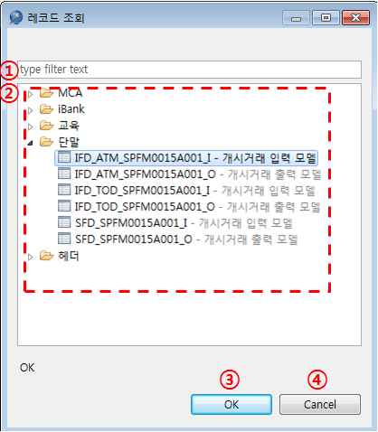

* 대상모델 조회 시 화면 설명

|  |  |  |  |
| --- | --- | --- | --- |
| **번호** | **항목명** | **설명** | **비고** |
| **1** | 검색창 | 검색단어로 모델 대상모델을 조회한다. |  |
| **2** | 메인화면 | 원하는 대상모델을 선택할 수 있다. |  |
| **3** | OK버튼 | 선택한 대상모델을 추가한다. |  |
| **4** | Cancel버튼 | 취소하고 창이 종료된다. |  |

* + 원본모델 신규 시 화면

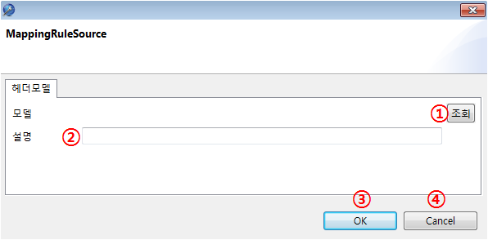

* + 원본모델 신규 시 화면 설명

|  |  |  |  |
| --- | --- | --- | --- |
| **번호** | **항목명** | **설명** | **비고** |
| **1** | 조회버튼 | 모델을 조회하여 가져올 수 있다. |  |
| **2** | 설명 | 해당 모델의 설명을 넣어줄 수 있다. |  |
| **3** | OK버튼 | 선택한 대상모델을 추가한다. |  |
| **4** | Cancel버튼 | 취소하고 창이 종료된다. |  |

* + 원본모델 신규 화면에서 조회 시 화면

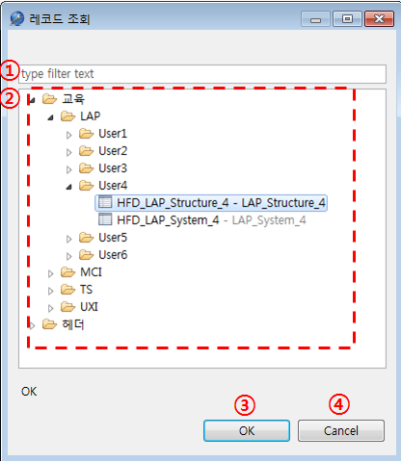

* + 원본모델 신규 화면에서 조회 시의 화면 설명

|  |  |  |  |
| --- | --- | --- | --- |
| **번호** | **항목명** | **설명** | **비고** |
| **1** | 검색창 | 검색단어로 모델 대상모델 조회한다. |  |
| **2** | 메인화면 | 원하는 대상모델을 선택할 수 있다. |  |
| **3** | OK버튼 | 선택한 대상모델을 추가한다. |  |
| **4** | Cancel버튼 | 취소하고 창이 종료된다. |  |

### Mapping Expression

* 맵핑 연결 화면에서 Ex항목 선택 시 나타나는 Mapping Expression화면

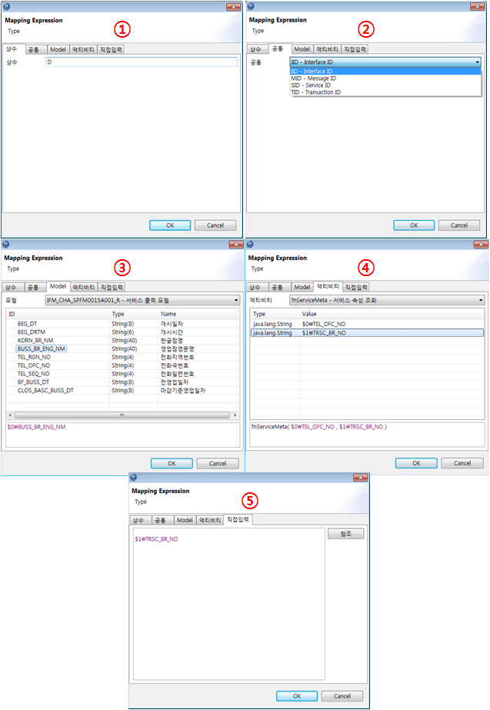

* + Mapping Expression 화면 설명

|  |  |  |  |
| --- | --- | --- | --- |
| **번호** | **항목명** | **설명** | **비고** |
| **1** | 상수 | 맵핑항목에 연결될 상수를 입력한다. |  |
| **2** | 공통 | 맵핑항목에 연결될 공통변수를 선택하여 입력한다. 거래공통에 등록된 공통변수를 사용할 수 있다. | 4.6.1 공통변수 참조 |
| **3** | Model | 맵핑항목에 특정모델을 선택하여 필드 값을 맵핑한다. |  |
| **4** | 액티비티 | 맵핑항목에 함수형 Activity를 선택하여 결과값을 매핑한다. 함수형 Activity 매개변수에 입력할 때 Mapping Expression 화면을 재귀호출하여 변수값을 입력할 수 있다. | 3.6.3 Activity 참조 |
| **5** | 직접입력 | 값으로 쓰일 내용의 스크립트를 직접 입력한다. |  |

## Service Designer

Service Designer는 Service Provider가 제공하는 단위 Service와 연계 하기 위한 정보를 정의 및 관리 하는 사용자 도구 이다.  
Service Designer에서는 Service Provider와 연계하는 Connector 정보, Service ID, Request Data-Model, Response Data-Model, 기타 Service 속성을 정의한다.  
또한 Virtual Service를 정의하여 Service를 제공 할 수 있게 한다.

* Service Designer 화면

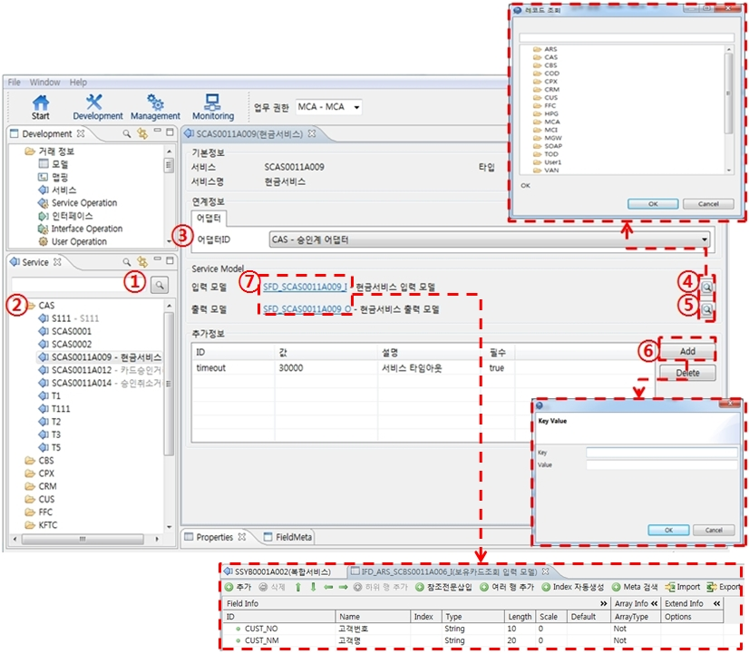

* Service Designer화면 항목설명

|  |  |  |
| --- | --- | --- |
| **번호** | **항목명** | **설명** |
| **1** | 조회 | 서비스ID로 조회할 수 있다 |
| **2** | 결과리스트 | 조회된 결과값을 리스트로 보여준다 리스트에서 해당항목을 더블클릭하면 항목에 편집화면으로 이동한다. |
| **3** | 어댑터ID | 어댑터ID를 선택한다. |
| **4** | 입력모델 | (연계시스템에서 사용할) 입력모델을 선택한다. 입력모델 선택 후 입력전문에 대한 레코드정보를 조회 및 선택한다. |
| **5** | 출력모델 | (연계시스템에서 사용할) 출력모델을 선택한다. 출력모델 선택 후 출력전문에 대한 레코드정보를 조회 및 선택한다. |
| **6** | 추가정보(Add버튼) | 서비스에 속성정보를 추가한다. 속성정보는 Key와 Value로 이루어져 있으며 Add를 클릭하여 추가하고 Delete 버튼으로 삭제할 수 있다. |
| **7** | 서비스모델 | 입출력전문에 대한 필드 정보로 이동한다. |

### Normal Service

어댑터와 연동되는 어댑터서비스 타입으로 일반 서비스는 외부 시스템에 존재하는 서비스이다. 일반 서비스 거래는 기타 외부 시스템에서 일반 서비스를 사용하여 거래하는 유형이다. 인터페이스 시스템으로부터 요청 메시지가 입력되면, 해당 서비스가 수행된 후 요청한 시스템으로 응답 메시지를 출력한다. 동기, 비동기, PUSH방식의 거래가 있으며 책임자 승인거래, 대량 출력 거래, 단순출력 거래 등이 일반거래유형에 해당한다.

* Service Wizard 화면

Service Wizard에서 서비스ID 및 그룹명을 넣고 Next버튼을 클릭한다.

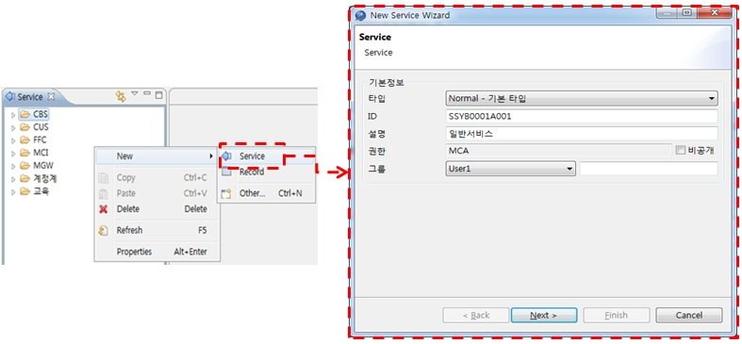

연계방법을 어댑터로 하고 어댑터ID를 선택한다.

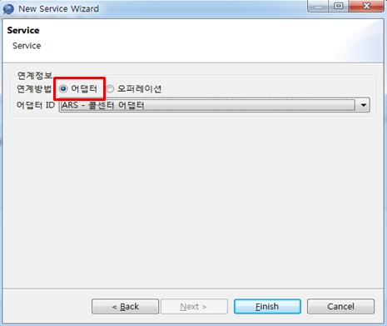

* Service 입출력전문에 대한 레이아웃 등록화면

New Model클릭하거나 을 클릭하여 서비스 입출력전문에 대한 레이아웃을 조회 및 등록한다.

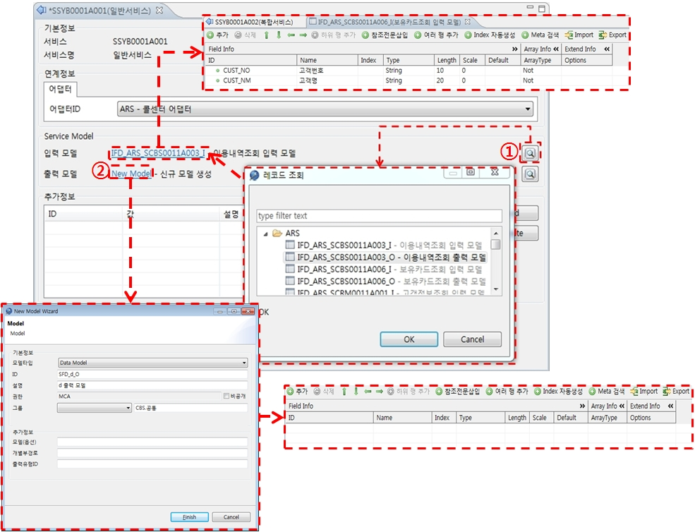

* Service 입출력전문에 대한 레이아웃 등록화면항목 설명

|  |  |  |
| --- | --- | --- |
| **번호** | **항목명** | **설명** |
| **1** | 조회 | 조회버튼을 클릭하여 서비스 입출력전문에 대한 레이아웃을 조회하여 등록한다. |
| **2** | New Model | New Model을 클릭하여 서비스 입출력전문에 대한 레이아웃을 직접 입력하여 등록한다. |

### Virtual Service

오퍼레이션과 연동되는 오퍼레이션 서비스 타입으로 복합 서비스는 여러 서비스들을 조합하여 정의되는 가상의 서비스이다. iGate는 SOA을 기반으로 작성된 서비스(재사용이 가능한 세분화된 서비스)들을 유기적으로 조합하여 다양한 복합 거래를 지원한다. 복합 서비스는 비즈니스 변화를 신속하게 수용하고 적용할 수 있는 유연성을 제공한다.

* Service Wizard 화면

Service Wizard에서 서비스ID 및 그룹을 설정하고 Next를 누른다.

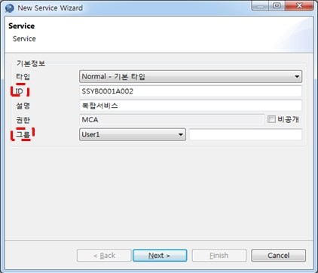

연계방법을 오퍼레이션으로 선택한다.

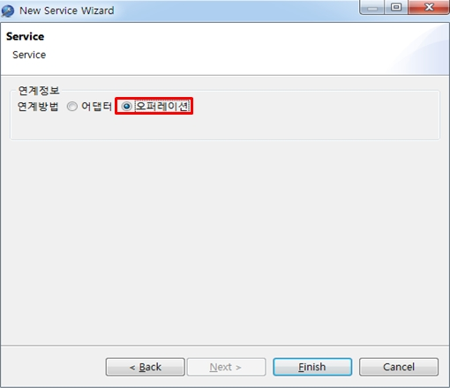

* Service 입출력전문에 대한 레이아웃 등록화면

New Model클릭하거나 을 클릭하여 서비스 입출력전문에 대한 레이아웃을 조회 및 등록한다.

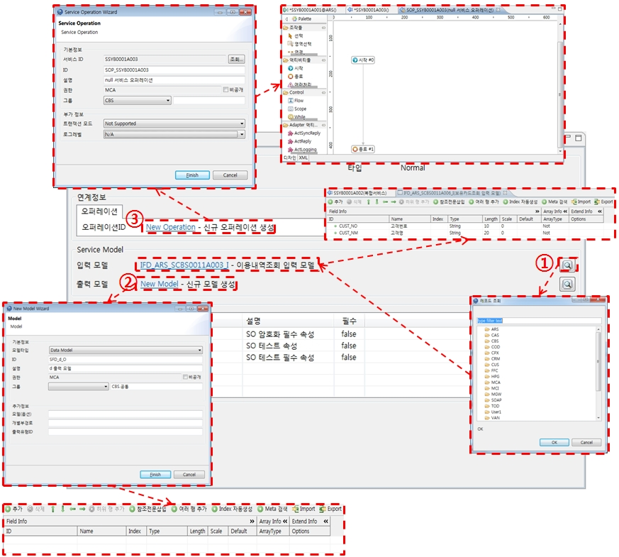

* Service 입출력전문에 대한 레이아웃 등록화면항목 설명

|  |  |  |
| --- | --- | --- |
| **번호** | **항목명** | **설명** |
| **1** | 조회 | 조회버튼을 클릭하여 서비스 입출력전문에 대한 레이아웃을 조회 및 등록한다. |
| **2** | New Model | New Model을 클릭하여 서비스 입출력전문에 대한 레이아웃을 등록한다. |
| **3** | New Operation | New Operation을 클릭하면 Service Operation Wizard가 뜨고 복합서비스 이벤트가 발생할 때 기동되는 오퍼레이션을 등록하는 화면으로 이동하게 되며 프로세스 모델링기능을 제공한다 |

## Interface Designer

Interface Designer는 Service Consumer가 Service 사용 할 수 있도록 Interface를 정의 및 관리 하는 사용자 도구이다.  
Interface Designer에서는 Service Consumer의 System ID, Interface ID, Request Data-Model, Response Data-Model과 Interface에서 사용하는 Service ID, 그리고 Service Model 과 Interface Model 사이 Request Mapping-Rule, Response Mapping-Rule, 기타 Interface 속성에 관련된 정보를 정의 한다.

* Interface Designer 화면

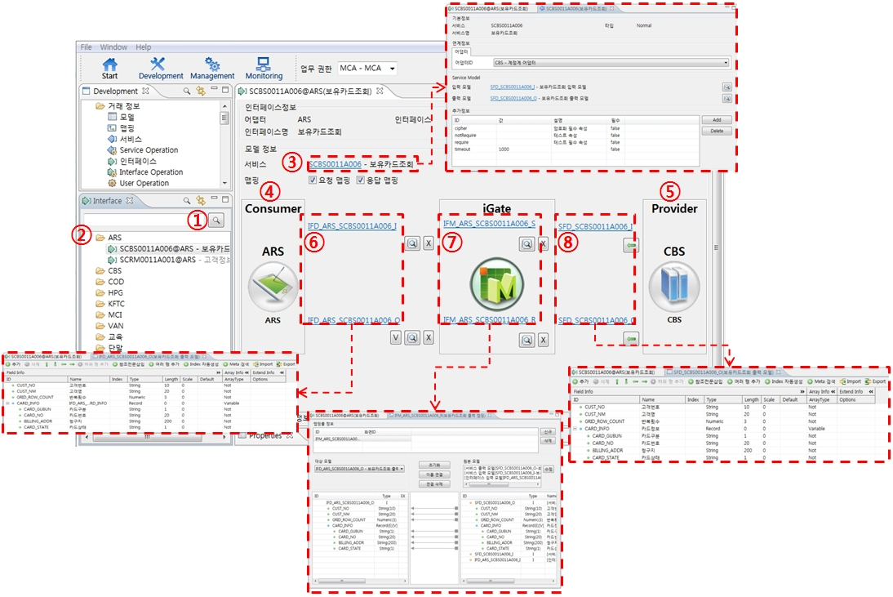

* Interface Designer화면 항목설명

|  |  |  |
| --- | --- | --- |
| **번호** | **항목명** | **설명** |
| **1** | 조회 | 인터페이스ID로 조회할 수 있다 |
| **2** | 결과리스트 | 조회된 결과값을 리스트로 보여준다 리스트에서 해당항목을 더블클릭하면 항목에 편집화면으로 이동한다. |
| **3** | 서비스정보 | 연계된 서비스 정보로 이동한다. |
| **4** | Consumer | 인터페이스의 어댑터ID가 표시된다. |
| **5** | Provider | 서비스의 어댑터ID가 표시된다. Virtual Service인 경우 “iGate”로 표시된다 |
| **6** | 채널표준전문입출력 | 등록된 인터페이스 입출력전문 정보로 이동한다. |
| **7** | 입출력전문맵핑 | 맵핑된 입출력전문 정보로 이동한다. |
| **8** | 업무표준전문입출력 | 등록된 서비스 입출력전문 정보로 이동한다. |

### Interface 등록

* 인터페이스 등록화면

Interface Wizard 화면에서 어댑터ID, 인터페이스ID 및 그룹을 설정하고 확인을 누른다.

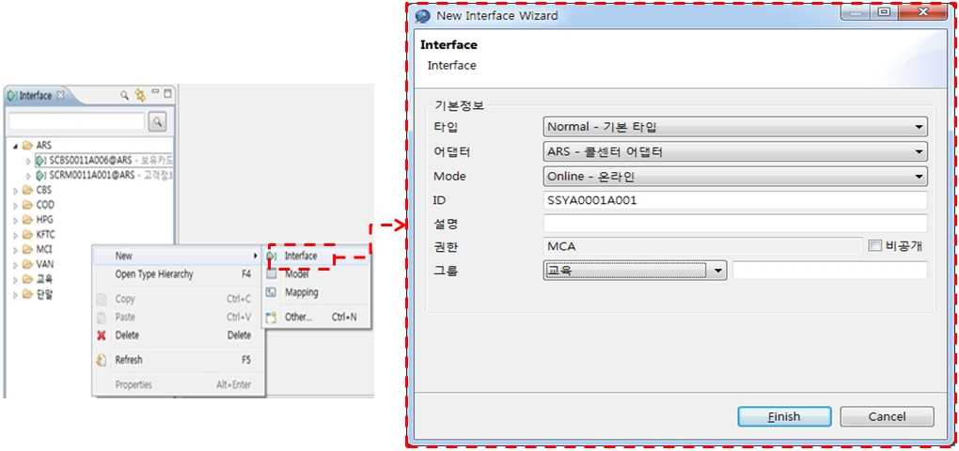

### Interface Data-Model 등록

* Interface Data-Model 등록화면

조회버튼을 클릭하여 등록하거나 모델복사버튼을 클릭하여 서비스 입출력전문을 복사하여 등록할 수 있고 New Model을 클릭하여 인터페이스 입출력전문을 직접 입력하여 등록할 수 있다.

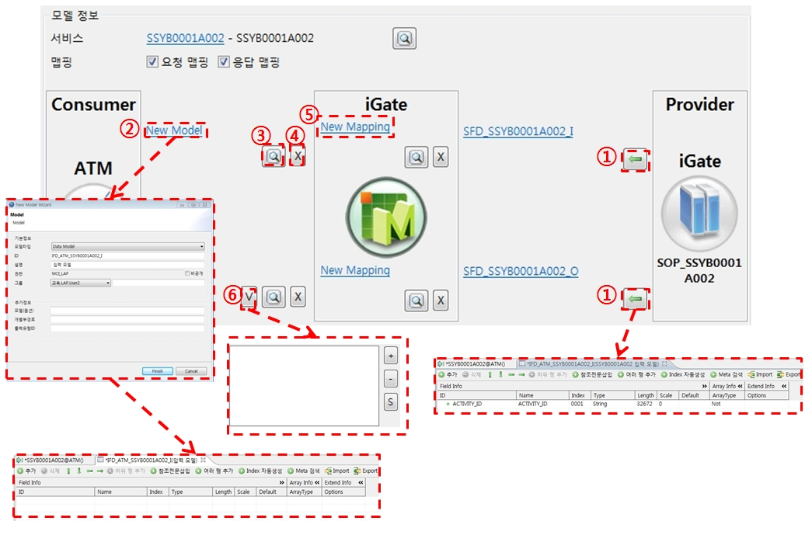

* Interface Data-Model 등록화면 항목설명

|  |  |  |
| --- | --- | --- |
| **번호** | **항목명** | **설명** |
| **1** | 모델 복사 | 서비스입출력전문을 인터페이스입출력전문으로 복사한다. |
| **2** | New Model | 인터페이스입출력모델을 직접 만들어 등록한다. |
| **3** | 조회 | 등록된 모델을 조회한다. |
| **4** | 삭제 | 등록된 입출력모델을 인터페이스정보에서 삭제한다. |
| **5** | New Mapping | New Mapping Wizard를 띄워서 Mapping-Rule화면을 보여준다. |
| **6** |  | 전문출력유형에 따라서 복수에 모델을 추가할 수 있다. |

### Interface Mapping-Rule 등록

Mapping-Rule은 Interface와 Service간 Data-Model이 다르게 정의된 경우, 이 두 Data-Model 사이의 관계를 정의하고 변환하는 규칙이다.

* Interface Mapping-Rule 등록화면

을 클릭하면 New Mapping Wizard가 뜬다. 맵핑 타입, ID, 그룹의 정보가 입력되어 있다.

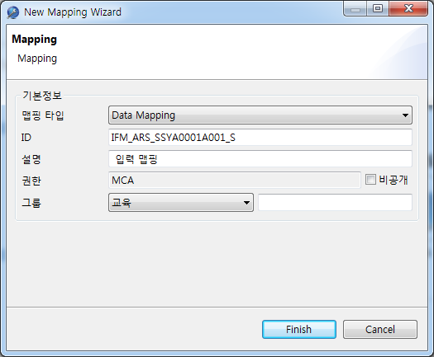

Finish 버튼을 클릭하면 Mapping-Rule 등록화면이 나온다. 을 클릭하면 이름이 동일한 항목들이 연결된다.

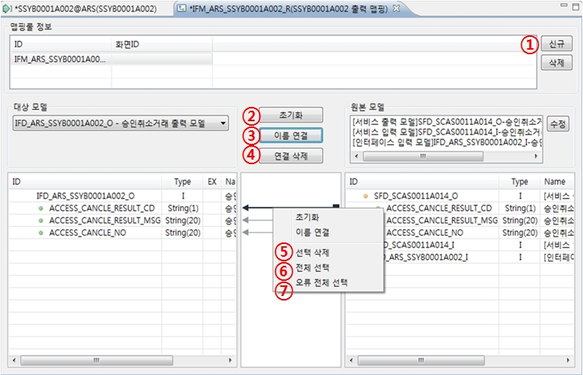

* Interface Mapping-Rule 등록화면 항목 설명

|  |  |  |
| --- | --- | --- |
| **번호** | **항목명** | **설명** |
| **1** | 신규 | 신규 맵핑 생성 |
| **2** | 초기화 | 원본 모델과 대상 모델간의 연결된 정보를 초기화한다. |
| **3** | 이름 연결 | 원본 모델과 대상 모델간의 이름이 동일한 항목을 자동으로 연결한다. |
| **4** | 연결 삭제 | 이름 연결된 항목을 선택 후 클릭하면 연결이 삭제된다. |
| **5** | 선택 삭제 | 선택한 항목의 이름연결을 삭제한다. |
| **6** | 전체 선택 | 이름 연결된 항목을 전체 선택한다. |
| **7** | 오류 전체 선택 | 이름 연결이 잘못된 항목을 전체 선택한다. |

## Operation Designer

Operation Designer는 iGate 내부에서 처리되는 일련의 프로세스를 정의하고 개발하는 도구이다.

직관적인 UI

Operation Designer는 Operation를 순서도 형식으로 표시하고, 주요 Component들을 icon으로 표현 하고 처리 Flow를 라인으로 포시 해서 전체적인 처리 Flow를 한눈에 알아보기 쉽게 구성하고 각각의 Component들을 Drag And Drop 으로 배치 할 수 있고 다양한 논리 Flow를 지원해서 쉽게 빠르게 Operation를 작성할 수 있다.

Operation

Operation은 User Operation, Activity로 구성되어 있고 각각의 Component 사이에 흐름제어, 반복 처리, 분기 및 병합, 오류 처리등과 같은 제어 요소로 이루어져 있다. User Operation과 Activity는 JAVA method 호출과 같이 parameter로 인터페이스를 정의 하고 있다. User Operation은 공통 기능을 수행 하기위해 단위 기능을 조합한 형태이고 User Operation은 다른 Operation에서 사용 할 수 있다. Activity는 단위 기능을 수행 하는 Component 이다.

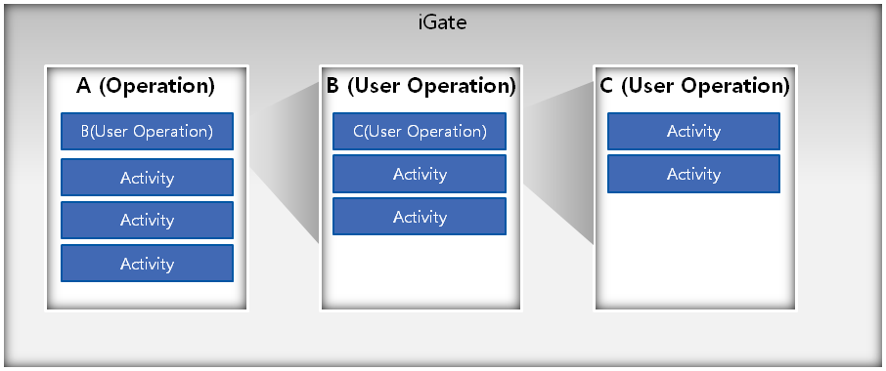

### 화면구성

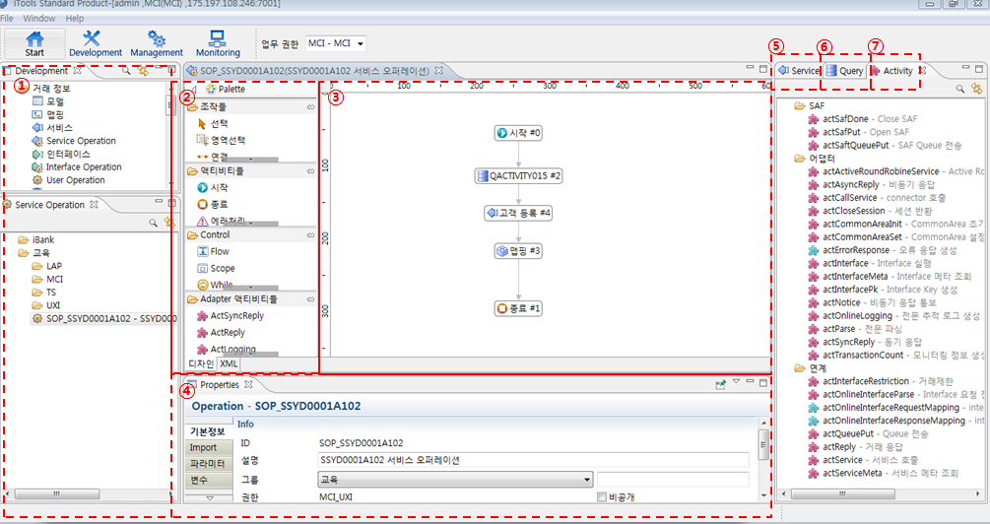

Operation 항목 설명

|  |  |  |
| --- | --- | --- |
| **번호** | **항목명** | **설명** |
| **1** | View | iGate등록된 Operation을 조회하여 TreeVeiw형태로 보여준다. |
| **2** | Palette | Operation 생성시 필요한 Activity들의 모음을 제공한다. |
| **3** | Canvas | Activity 간의 Flow를 그리는 화면이다. |
| **4** | Properties | Operation의 기본정보, Import, 파라미터, 변수, 오류정보를 정의 및 조회 할 수 있다. |
| **5** | Service | 기존에 정의한 Service를 Drag&Drop 방식으로 이용 할 수 있다. Service Operation 등록 시 사용된다. |
| **6** | Query | 기존에 정의한 Query를 Drag&Drop 방식으로 이용 할 수 있다. Service Operation, User Operation 등록 시 사용된다. |
| **7** | Activity | 기존에 정의한 Activity를 Drag&Drop 방식으로 이용 할 수 있다. |

* **Property에 대한 항목 설명**

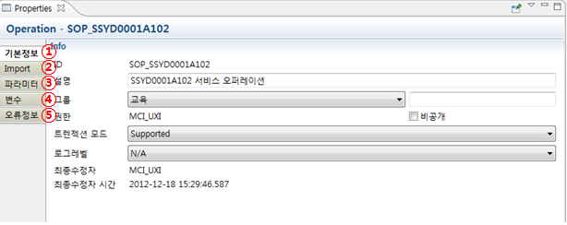

|  |  |  |
| --- | --- | --- |
| **번호** | **항목명** | **설명** |
| **1** | 기본정보 | Operation Wizard에서 설정한 항목 중에서 타입을 제외한 정보를 확인, 수정이 할 수 있다.. |
| **2** | Import | Operation에서 외부 패키지가 필요한 경우 추가 및 삭제 한다. |
| **3** | 파라미터 | Operation내에서 사용하고 있는 파라미터를 추가 및 삭제 한다 |
| **4** | 변수 | Operation내에서 사용하고 있는 변수를 추가 및 삭제 한다. |
| **5** | 오류정보 | Activity의 파라미터의 타입이나 Activity에 문제가 있을 때 오류정보를 출력한다. |

### Palette

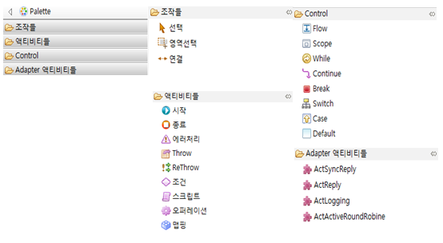

조작들

|  |  |  |
| --- | --- | --- |
| **번호** | **종류** | **역할** |
| 1 | 선택 | 여러 Component들을 선택한다. |
| 2 | 영역선택 | 드래그를 통해 영역을 선택한다. |
| 3 | 연결 | Component간의 연결에 사용한다. |

액티비티들

|  |  |  |
| --- | --- | --- |
| **번호** | **종류** | **역할** |
| 1 | 시작 | Operation의 시작에 사용한다. |
| 2 | 종료 | Operation의 종료에 사용한다. |
| 3 | 에러처리 | Operation내에 오류가 발생 했을 경우 오류 처리를 대처 할 수 있다. |
| 4 | Throw | 에러 발생시 에러메시지를 생성하여 상위오퍼레이션으로 넘겨준다. |
| 5 | ReThrow | 전달받은 에러메시지를 상위로 재전송한다. |
| 6 | 조건 | If, Else의 조건을 통해 각 액티비티로 전달한다. |
| 7 | 스크립트 | 코드를 직접 입력하여 작성한다. |
| 8 | 오퍼레이션 | User Operation을 사용한다. |
| 9 | 맵핑 | MappingDialog를 통해 대상모델과 원본모델간의 맵핑을 한다. |

- 에러처리

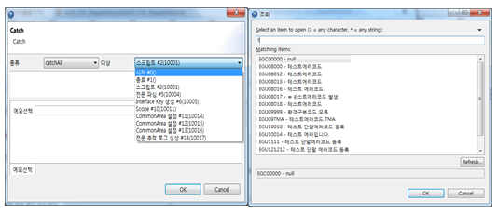

Operation내에 오류가 발생 했을 경우 발생된 오류에 따라서 Flow를 지정할 수 있는 Activity이다.

특정오류일 때 처리하는 catch와 모든 오류일 때 처리하는 catchAll를 선택할 수 있다.

.

- Throw

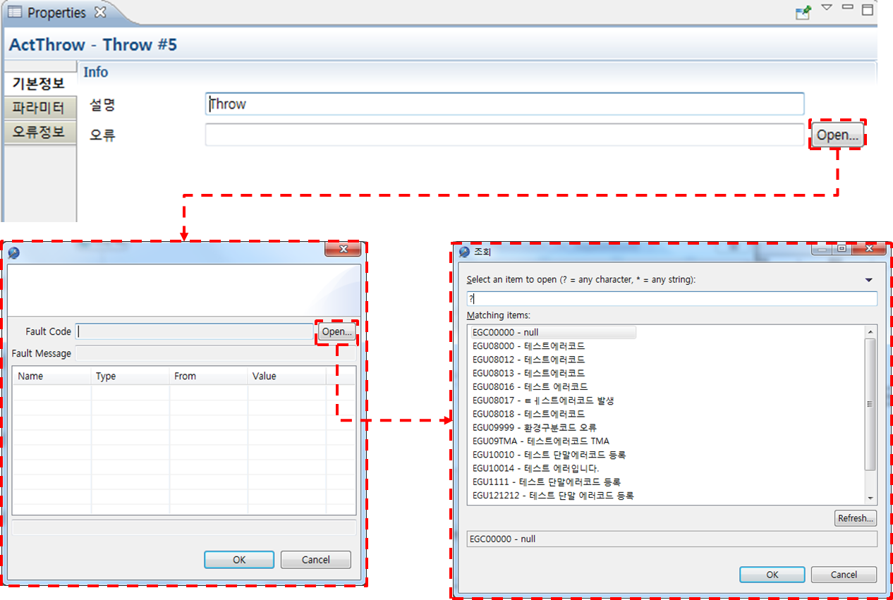

Operation에서 에러가 발생하면 Throw를 통하여 에러를 전달한다.

Palette를 통해 Throw 컴포넌트를 생성하고 Properties를 통해 등록된 메시지를 선택하여 에러메시지를 설정한다. 에러메시지를 설정할 때 매개변수가 필요한 경우 Expression을 사용하여 입력이 가능하다. Expression 작성요령은 4.5.7을 참고한다.

- 스크립트

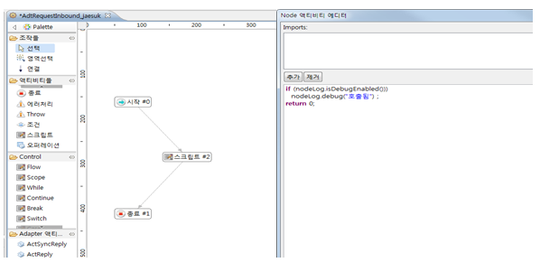

소스코드를 직접 입력하여 작성가능하고 Import 버튼을 이용해 변수, 함수, 클래스를 불러 올 수 있다.

- 맵핑

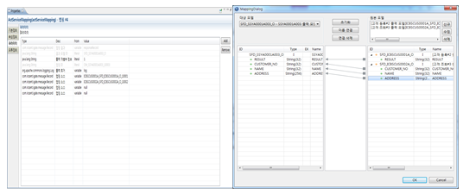

ServiceOperation에서만 활성화 되며 원본모델에서 Add버튼으로 등록된 모델을 불러와 대상모델과 이름연결을 통한 맵핑을 수행할 수 있다.

Control

- 다양한 처리 Flow 지원

Operation Designer는 조건 처리, 반복 처리 그리고 Switch Case 처리를 지원 하고 직관적으로 표시 해서 다양한 처리 흐름을 구성 할 수 있다.

**- 분기 처리 지원**   
Operation Designer는 동시에 진행 되는 Component 처리를 하기 위해 Flow을 지원해서 다양하게 분기 및 병합을 할 수 있다

**- 에러 처리지원**  
Operation Designer는 Error Handler를 지원 해서 Operation내에 오류가 발생 했을 경우 오류 처리에 대해 적절하게 대처 할 수 있고 단위 블록에 대해서 Error Handler를 지원 할 수 있는 Scope 블록을 지원 한다. 또한 Throw와 ReThrow를 통해 에러를 발생 시키거나 발생한 에러를 상위로 던질 수 있다.

|  |  |  |
| --- | --- | --- |
| **번호** | **종류** | **역할** |
| 1 | Flow | 처리 분기하고 병합한다. |
| 2 | Scope | Scope를 설정해 |
| 3 | While | 반복 블록을 시작 한다 |
| 4 | Continue | 반복 블록의 처음으로 돌아간다 |
| 5 | Break | 반복 블록을 빠져 나간다. |
| 6 | Switch | 분기 블록을 처리 한다. |
| 7 | Case | 분기 블록의 조건을 수행하고 참일 경우 처리한다. |
| 8 | Default | 분기 블록의 Case 조건이 해당사항이 없을 경우 처리한다. |

### Adapter Operation

Adapter Operation은 Adapter가 처리 과정 중 Adapter Event가 발생시 기동되는 오퍼레이션을 등록하는 화면으로 프로세스 모델링 기능을 제공한다. Adapter에 대한 설정은 3.1.3을 참고하기 바란다.

* **Adapter Operation Wizard 화면**  
  Adapter Operation Wizard 에서 Operation ID와 기본 항목을 입력하고 Next 버튼을 클릭한다.

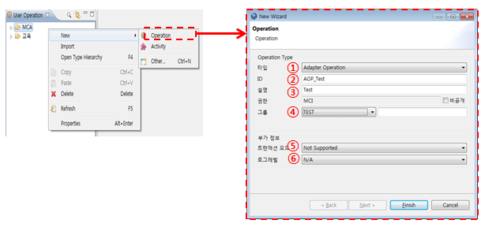

Operation Wizard 화면에 대한 항목

|  |  |  |
| --- | --- | --- |
| **번호** | **종류** | **역할** |
| 1 | 타입 | Operation의 종류를 설정한다. |
| 2 | ID | Operation ID를 입력한다. |
| 3 | 설명 | Operation에 대한 설명을 적는다. |
| 4 | 그룹 | Operation이 생성될 그룹을 선택 가능하다. |
| 5 | 트랜잭션 모드 | Operation에 트랜잭션 모드를 설정한다. Required : Operation을 실행하기 위해서는 반드시 트랜잭션이 필요하다 Mandatory : Operation은 반드시 트랜잭션 내에서 실행되어야한다. Required New : Operation을 실행 시 새로운 트랜잭션을 생성한다. Not Supported : Operation을 실행 시 트랜잭션을 사용하지 않는다. Supported : Operation은 트랜잭션이 필요하지 않는다 |
| 6 | 로그레벨 | 로그레벨을 설정한다. |

* **Adapter Operation 생성 화면**Adapter Operation의 경우 오른쪽에 탭으로 Activity, User Operation이 생성되고 이용 가능하다.

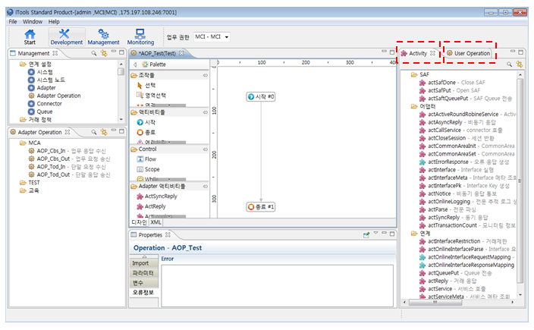

### Interface Operation

Interface Operation은 Adapter와 Service의 사이 단계에 해당하며 Transaction 처리시 수행 되는 절차를 정의한 Operation이다.

* **Interface Operation Wizard 화면**  
  Interface Operation Wizard 에서 Operation ID와 기본 항목을 입력하고 Next 버튼을 클릭한다.

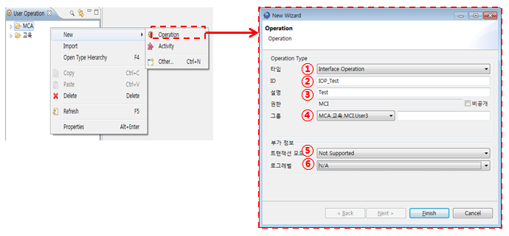

Interface Operation Wizard 화면에 대한 항목

|  |  |  |
| --- | --- | --- |
| **번호** | **종류** | **역할** |
| 1 | 타입 | Operation의 종류를 설정한다. |
| 2 | ID | Operation ID를 입력한다. |
| 3 | 설명 | Operation에 대한 설명을 적는다. |
| 4 | 그룹 | Operation이 생성될 그룹을 선택 가능하다. |
| 5 | 트랜잭션 모드 | Operation에 트랜잭션 모드를 설정한다. Required : Operation을 실행하기 위해서는 반드시 트랜잭션이 필요하다 Mandatory : Operation은 반드시 트랜잭션 내에서 실행되어야한다. Required New : Operation을 실행 시 새로운 트랜잭션을 생성한다. Not Supported : Operation을 실행 시 트랜잭션을 사용하지 않는다. Supported : Operation은 트랜잭션이 필요하지 않는다 |
| 6 | 로그레벨 | 로그레벨을 설정한다. |

* **Interface Operation 생성 화면**Interface Operation의 경우 오른쪽에 탭으로 Activity, User Operation이 생성되고 이용 가능하다.

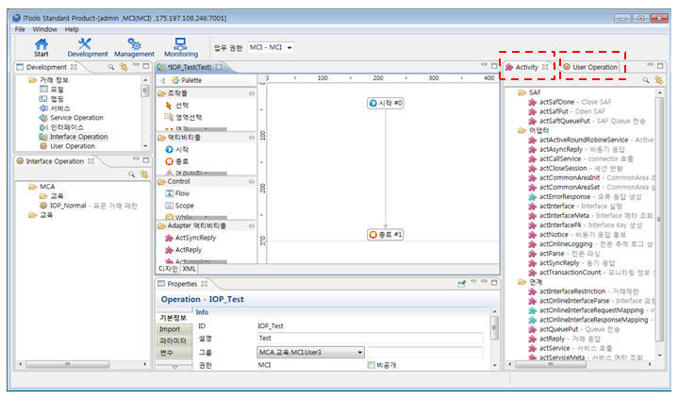

### Service Operation

Service Operation은 요청된 서비스를 이용하여 결과값을 응답 받아 맵핑 해주는 절차를 정의한 Operation이다.

* **Service Operation Wizard 화면**  
  Service Operation Wizard 에서 Operation ID와 기본 항목을 입력하고 Next 버튼을 클릭한다.

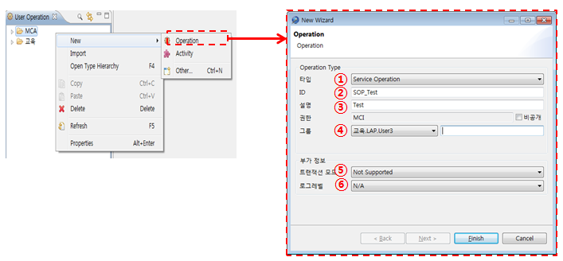

Service Operation Wizard 화면에 대한 항목

|  |  |  |
| --- | --- | --- |
| **번호** | **종류** | **역할** |
| 1 | 타입 | Operation의 종류를 설정한다. |
| 2 | ID | Operation ID를 입력한다. |
| 3 | 설명 | Operation에 대한 설명을 적는다. |
| 4 | 그룹 | Operation이 생성될 그룹을 선택 가능하다. |
| 5 | 트랜잭션 모드 | Operation에 트랜잭션 모드를 설정한다. Required : Operation을 실행하기 위해서는 반드시 트랜잭션이 필요하다 Mandatory : Operation은 반드시 트랜잭션 내에서 실행되어야한다. Required New : Operation을 실행 시 새로운 트랜잭션을 생성한다. Not Supported : Operation을 실행 시 트랜잭션을 사용하지 않는다. Supported : Operation은 트랜잭션이 필요하지 않는다 |
| 6 | 로그레벨 | 로그레벨을 설정한다. |

* **Service Operation 생성 화면**Service Operation의 경우 오른쪽에 탭으로 Service, Query, Activity이 생성되고 이용 가능하다.

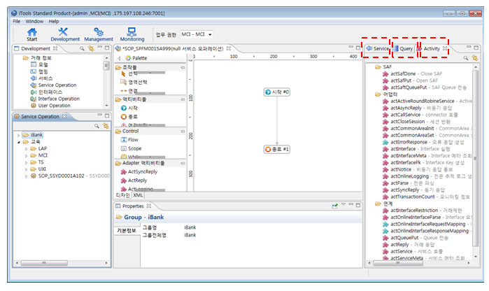

### User Operation

User Operation은 단위 기능을 처리 하기 위해 작성된 Component Operation이며 User Operation은 다른 Operation 에서 사용될 수 있다.

* **User Operation Wizard 화면**  
  User Operation Wizard 에서 Operation ID와 기본 항목을 입력하고 Next 버튼을 클릭한다.



User Operation Wizard 화면에 대한 항목

|  |  |  |
| --- | --- | --- |
| **번호** | **종류** | **역할** |
| 1 | 타입 | Operation의 종류를 설정한다. |
| 2 | ID | Opeation ID를 입력한다. |
| 3 | 설명 | Operation에 대한 설명을 적는다. |
| 4 | 그룹 | Operation이 생성될 그룹을 선택한다. |
| 5 | 트랜잭션 모드 | Operation에 트랜잭션 모드를 설정한다. Required : Operation을 실행하기 위해서는 반드시 트랜잭션이 필요하다 Mandatory : Operation은 반드시 트랜잭션 내에서 실행되어야한다. Required New : Operation을 실행 시 새로운 트랜잭션을 생성한다. Not Supported : Operation을 실행 시 트랜잭션을 사용하지 않는다. Supported : Operation은 트랜잭션이 필요하지 않는다 |
| 6 | 로그레벨 | 로그레벨을 설정한다. |

* **User Operation 생성 화면**Service Operation의 경우 오른쪽에 탭으로 Query, Activity이 생성되고 이용 가능하다.

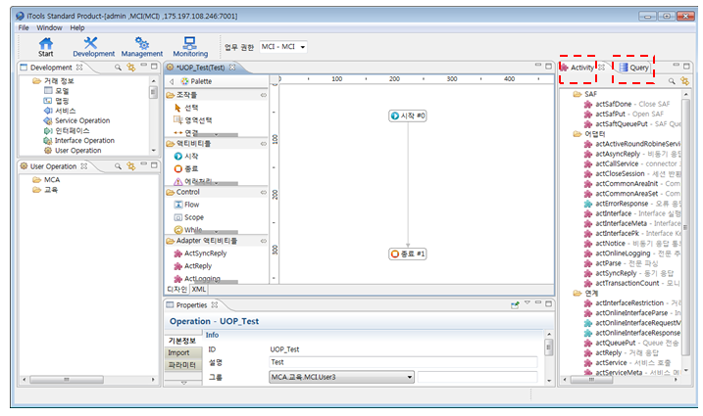

### Expression

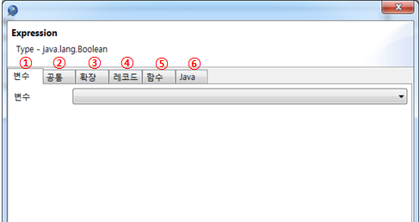

Operation Designer는 다양한 Java Express를 편리 하게 지원하기 위해 Expression을 지원 한다. Expression은 상수, 공통, 확장, 레코드, 함수, Java-Express를 편리 하게 사용 할 수 있게 한다. Expression은 다수의 액티비티에서 사용되며 재귀적 호출도 가능하다.

Expression의 항목 설명

|  |  |  |
| --- | --- | --- |
| **번호** | **항목명** | **설명** |
| **1** | 변수 | 현재 올려진 Operation에 등록된 변수를 선택, 사용 할 수 있다. |
| **2** | 공통 | 이전 단계에서 가져온 공통 부분을 선택할 수 있다. |
| **3** | 확장 | 각 Component에서 사용하는 모든 정보들을 메서드를 통해 이용 할 수 있다. |
| **4** | 레코드 | 확장, 함수, 자바 탭에서 Value로 선택하여 사용 할 수 있다. |
| **5** | 함수 | 해당 타입에서 사용하는 변수에 있는 특정 값을 가져오는 메서드이다. |
| **6** | Java | Expression을 직접 Java 코드로 작성할 수 있다. |

## 거래공통

### 공통변수

거래처리시 필요한 거래공통변수를 등록하는 화면이다.

* 공통변수 조회화면

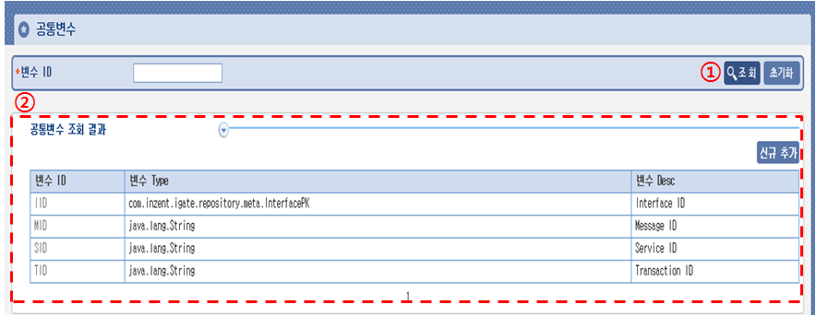

* 공통변수 조회화면 항목

|  |  |  |
| --- | --- | --- |
| **번호** | **항목명** | **설명** |
| **1** | 조회 | 변수 ID를 입력하여 조회한다. |
| **2** | 결과리스트 | 조회된 결과값을 리스트로 보여준다 리스트에서 해당항목을 클릭하면 항목에 편집화면으로 이동한다. |

* 공통변수 등록화면

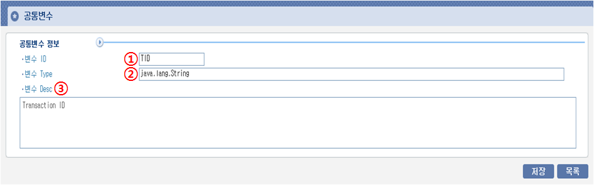

* 공통변수 등록화면 항목

|  |  |  |  |
| --- | --- | --- | --- |
| **번호** | **항목명** | **설명** | **비고** |
| **1** | 변수 ID | 공통변수 ID를 입력한다. | 필수항목 |
| **2** | 변수 Type | 공통변수 Type을 기입한다. |  |
| **3** | 변수 Desc | 공통변수 설명을 입력한다. |  |

### Query

특정 쿼리를 실행하는 Activity를 등록하는 화면으로 MCA 로컬거래를 위하여 사용된다.  
생성된 Query Activity는 **Service Operation**, **User Operation**에서 사용된다.

* 쿼리 생성화면

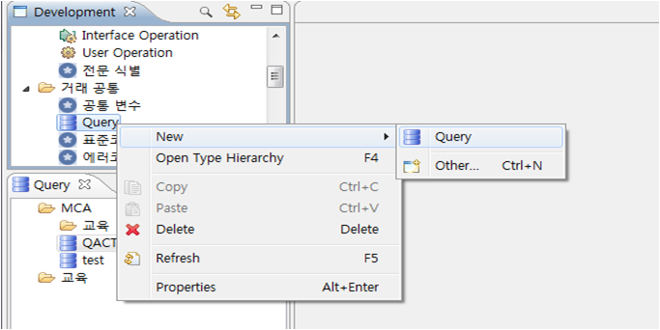

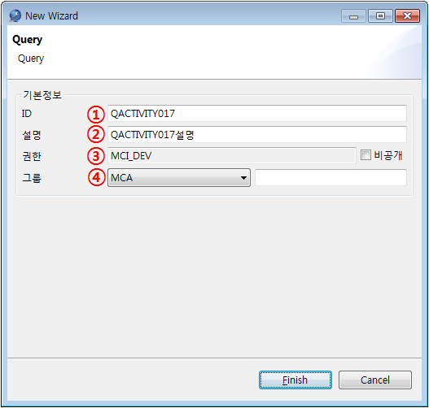

* 쿼리 생성화면 항목

|  |  |  |
| --- | --- | --- |
| **번호** | **항목명** | **설명** |
| **1** | ID | 사용할 아이디를 입력한다. |
| **2** | 설명 | 생성할 쿼리에 대한 설명을 입력한다. |
| **3** | 권한 | 업무 권한을 보여준다. |
| **4** | 그룹 | 생성할 쿼리를 추가할 그룹을 선택한다. |

* 쿼리 작성화면

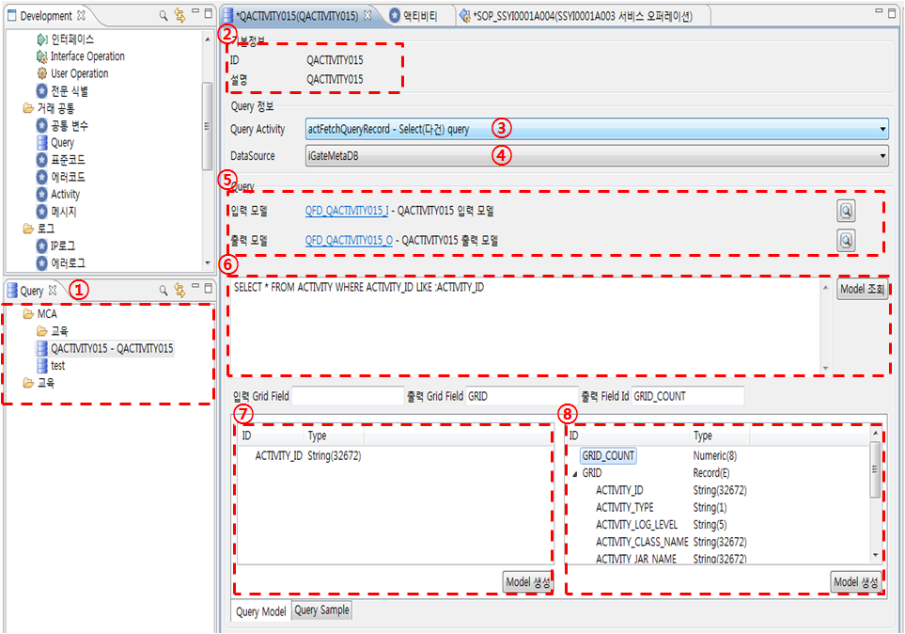

* 쿼리 작성화면 항목

|  |  |  |
| --- | --- | --- |
| **번호** | **항목명** | **설명** |
| **1** | 쿼리 그룹 | 생성된 쿼리를 가지고 있는 그룹들을 보여준다. |
| **2** | 기본정보 | 쿼리 ID와 쿼리 설명을 보여준다. |
| **3** | Query Activity | 만드는 쿼리액티비티의 타입을 선택한다. 다건 Select, 단건 Select, Update, Batch쿼리 |
| **4** | DataSource | 연결할 DB를 선택한다. |
| **5** | Query 입력, 출력모델 | 생성된 입력, 출력모델을 등록한다. |
| **6** | Model 조회 | 실행할 쿼리문을 입력하고 Model 조회를 누르면 7, 8번 입력/출력 모델 리스트가 생성된다. |
| **7** | 입력 Model 생성 | 조회된 입력 필드에서 Model 생성을 누르면 기본적인 정보가 제공된 모델생성 창이 뜨고, Finish를 누르면 입력모델 생성이 된다. |
| **8** | 출력 Model 생성 | 조회된 출력 필드에서 Model 생성을 누르면 기본적인 정보가 제공된 모델생성 창이 뜨고, Finish를 누르면 출력모델 생성이 된다. |

### Source Project

Source Project는 iGate 개발에 필요한 JAVA Project의 정보와 SVN의 정보를 정의한다.

* Source Project 등록화면

Source Project Wizard를 이용하여 기본정보, 확장정보를 설정하고 등록할 수 있다.

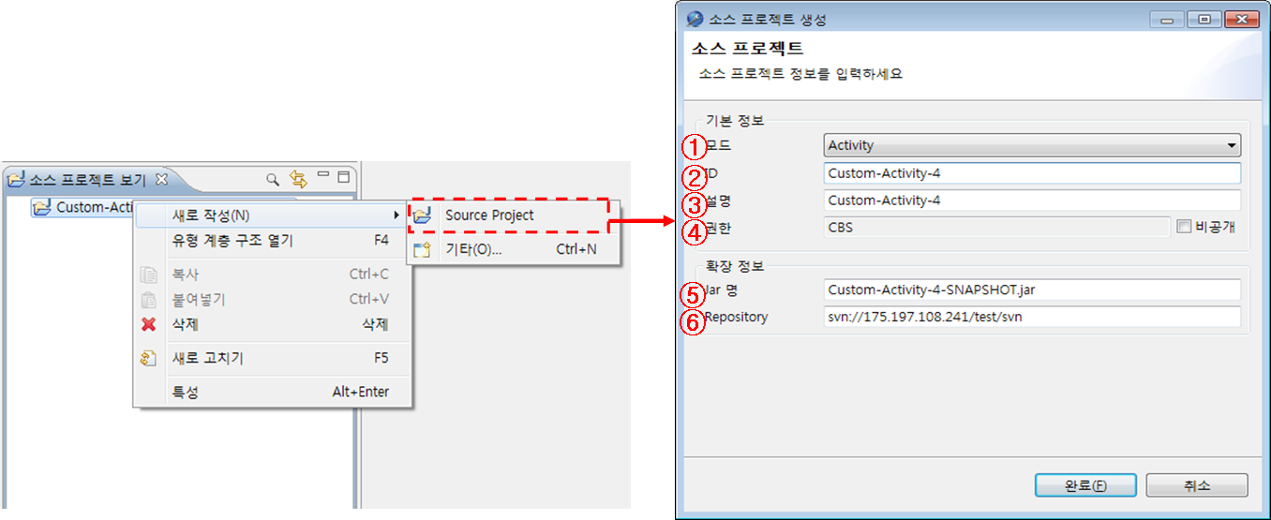

* Source Project 등록화면 항목

|  |  |  |
| --- | --- | --- |
| **번호** | **항목명** | **설명** |
| **1** | 모드 | iGate, Engine, Activity, iManager 중 선택한다. |
| **2** | ID | 소스 프로젝트의 ID를 설정한다. |
| **3** | 설명 | 소스 프로젝트에 대한 설명을 작성한다. |
| **4** | 권한 | 현재 접속 권한으로 설정되고 비공개 여부를 체크할 수 있다. |
| **5** | Jar 명 | 사용될 Jar 파일에 대한 설정이다. |
| **6** | Repository | Repository + ID가 SVN 경로이다. |

* Source Project 편집화면

Source Project 편집화면상에서 Wizard를 통해 생성한 기본정보를 수정할 수 있다.

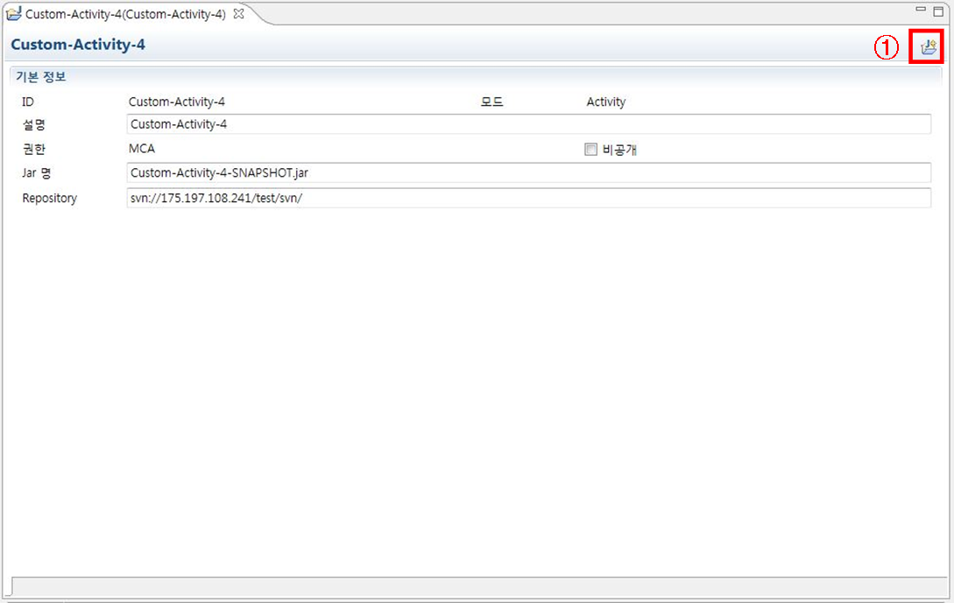

* Source Project 편집화면 항목

|  |  |  |
| --- | --- | --- |
| **번호** | **항목명** | **설명** |
| **1** | 프로젝트 열기 | ID명과 동일한 프로젝트를 생성할 수 있다. 해당 SVN에 있으면 Check Out하고 없으면 Shared Project를 진행한다. 프로젝트 신규생성은 Activity 모드만 가능하며 Check Out은 iGate, Engine, Activity, iManager 모두 가능하다. |

### Activity

iGate 내에 탑재되는 최소 단위의 업무 처리 로직이다. Java로 작성되며, Normal/Service/Codec/Transform/Activity 등으로 분류된다.

* Activity 등록화면

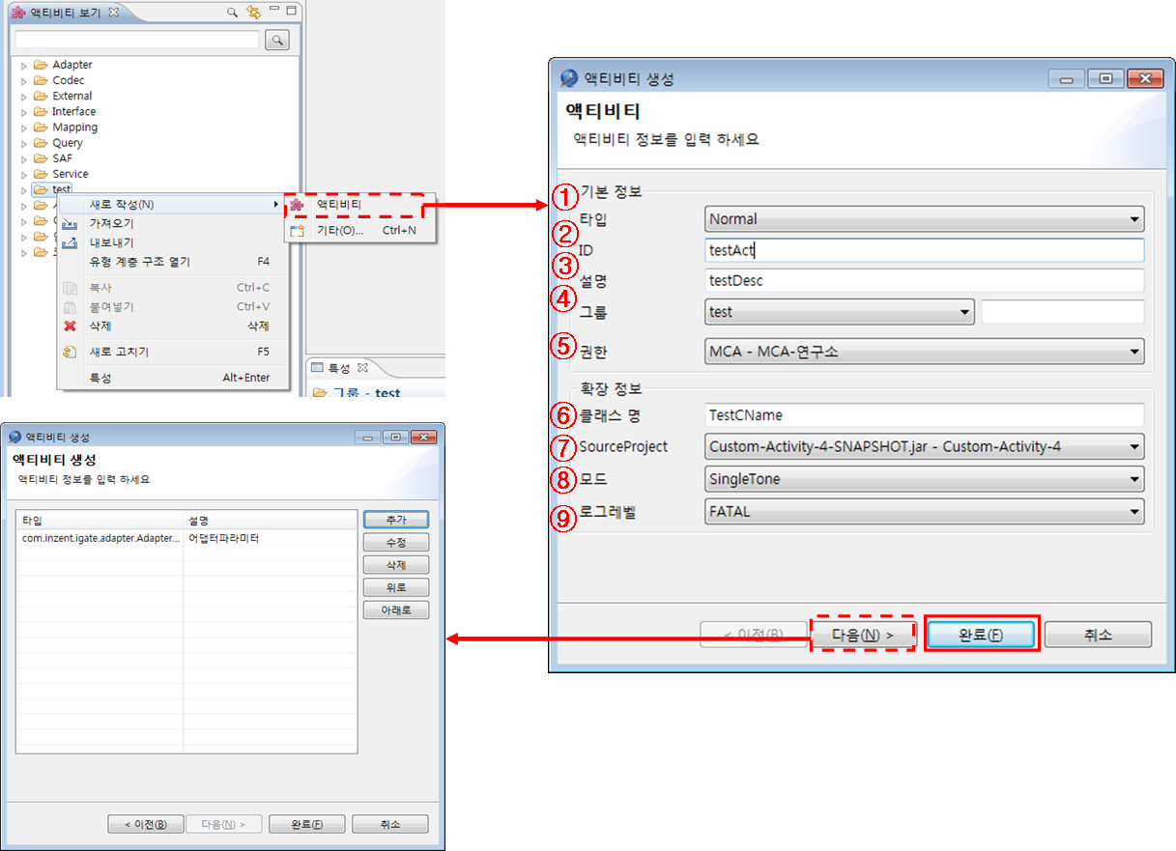

* Activity 등록화면 항목

|  |  |  |
| --- | --- | --- |
| **번호** | **항목명** | **설명** |
| **1** | 타입 | 액티비티 타입을 설정한다. |
| **2** | ID | 액티비티 ID를 설정한다. |
| **3** | 설명 | 액티비티에 대한 설명을 입력한다. |
| **4** | 그룹 | 액티비티가 생성될 그룹명을 입력한다. |
| **5** | 권한 | 권한을 줄 ID를 등록한다. |
| **6** | 클래스 명 | 생성할 클래스 명을 작성한다. |
| **7** | SourceProject | 액티비티가 포함되어 있는 경로의 jar 파일명을 선택한다. |
| **8** | 모드 | 객체를 재사용할지 쓸 때 마다 생성할지를 설정한다. |
| **9** | 로그레벨 | 액티비티의 Log Level을 설정한다. |

* Activity 편집화면

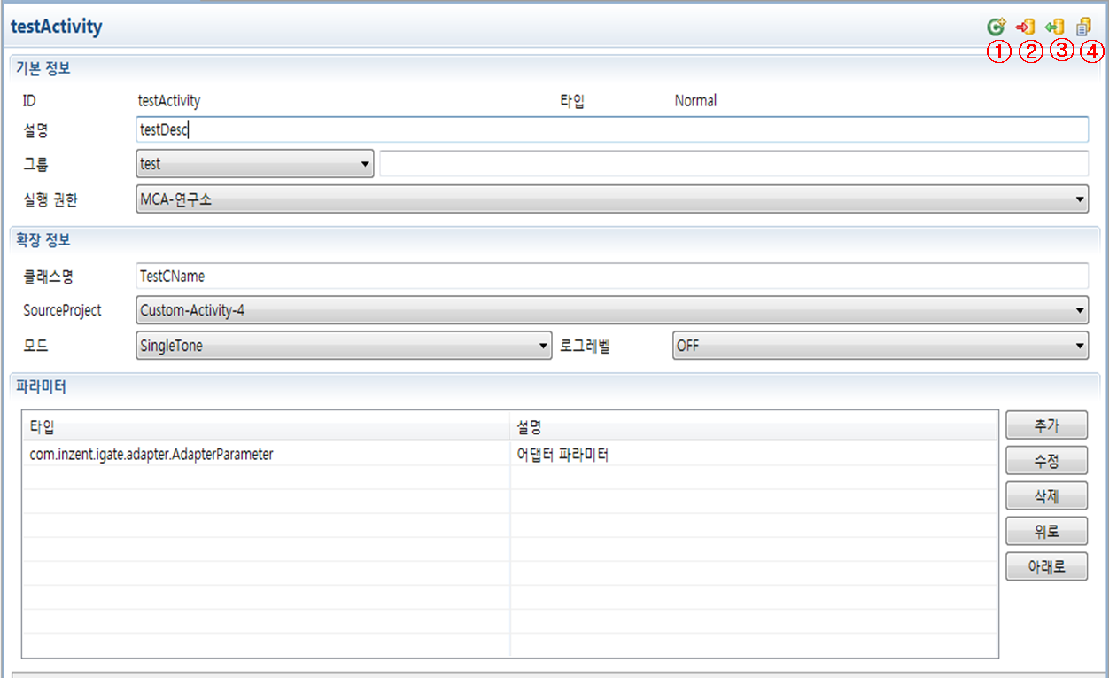

* Activity 편집화면 항목

|  |  |  |
| --- | --- | --- |
| **번호** | **항목명** | **설명** |
| **1** | 액티비티 열기 | 액티비티를 열어 코드를 작성할 수 있다. |
| **2** | Load | 생성한 액티비티를 Shared Memory에 올려 실행할 수 있게 한다. |
| **3** | Unload | 액티비티를 Shared Memory에서 내린다. |
| **4** | Dump | iGate인스턴스에 등록된 액티비티 정보를 보여준다. |

## 에러코드관리

### 표준코드

MCA 로컬코드를 사이트 표준 코드로 연결해주는 화면으로 리스트 중 한 항목을 클릭하면 이미 등록되어 있는 표준코드를 수정할 수 있으며 신규추가 시 어댑터ID, 표준코드, 메시지, 로컬 코드 등의 정보를 입력해야 한다.

* 표준코드조회화면

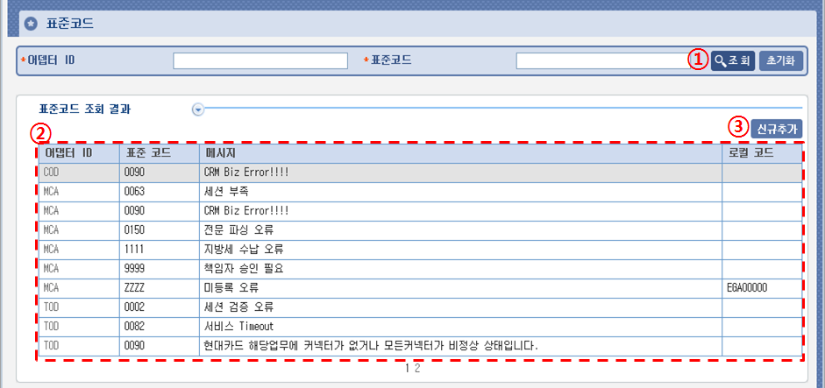

* 표준코드조회화면 항목

|  |  |  |
| --- | --- | --- |
| **번호** | **항목명** | **설명** |
| **1** | 조회 | 어댑터ID, 표준코드로 조회할 수 있다. |
| **2** | 결과리스트 | 조회된 결과값을 리스트로 보여주고, 리스트에서 한 항목의 표준코드를 클릭하면 표준코드 편집화면으로 이동한다. |
| **3** | 신규추가 | 표준코드를 새로 추가할 수 있다. |

* 표준코드 등록/편집화면

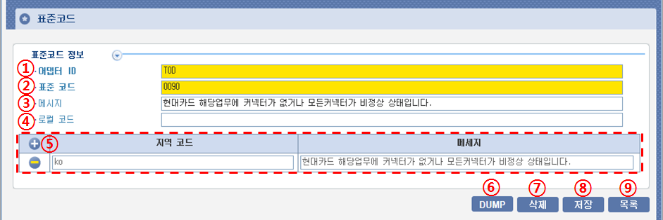

* 표준코드 등록/편집화면 항목

|  |  |  |  |
| --- | --- | --- | --- |
| **번호** | **항목명** | **설명** | **비고** |
| **1** | 어댑터ID | 표준코드를 등록할 어댑터ID를 입력한다. | 필수항목 |
| **2** | 표준코드 | 등록해야 할 표준코드를 입력한다. | 필수항목 |
| **3** | 메시지 | 에러가 발생했을 때, 보여줄 메시지를 입력할 수 있다. |  |
| **4** | 로컬코드 | 해당 로컬코드를 입력할 수 있다. |  |
| **5** |  | (+)(-)버튼 클릭 시, 지역코드와 메세지정보를 추가/제거할 수 있다. |  |
| **6** | DUMP | iGate인스턴스에 등록된 표준코드정보를 보여준다. |  |
| **7** | 삭제 | 해당 표준코드를 삭제할 수 있다. |  |
| **8** | 저장 | 해당 표준코드의 수정 내용을 저장할 수 있다. |  |
| **9** | 목록 | 표준코드 목록화면으로 이동한다. |  |

### 에러코드

MCA에러코드를 사이트 표준코드로 매핑해주는 화면으로 리스트 중 한 항목을 클릭하면 이미 등록되어 있는 에러코드를 수정할 수 있으며 신규추가 시 에러코드, 표준코드, 설명 등의 정보를 입력해야 한다.

* 에러코드조회화면

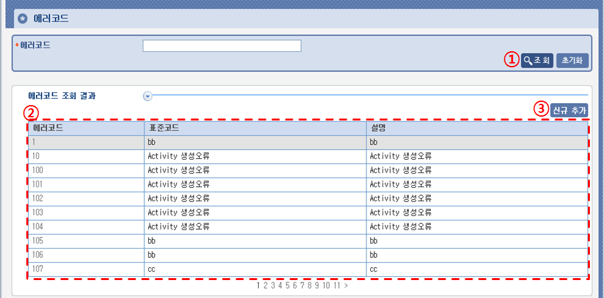

* 에러코드조회화면 항목

|  |  |  |
| --- | --- | --- |
| **번호** | **항목명** | **설명** |
| **1** | 조회 | 에러코드로 조회할 수 있다. |
| **2** | 결과리스트 | 조회된 결과값을 리스트로 보여주고, 리스트에서 한 항목의 에러코드를 클릭하면 에러코드 편집화면으로 이동한다. |
| **3** | 신규추가 | 에러코드를 새로 추가할 수 있다. |

* 에러코드 등록/편집화면

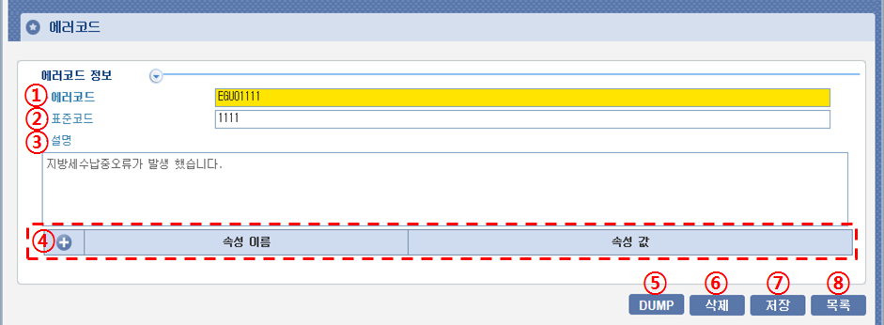

* 에러코드 등록/편집화면 항목

|  |  |  |  |
| --- | --- | --- | --- |
| **번호** | **항목명** | **설명** | **비고** |
| **1** | 에러코드 | 해당 에러코드를 입력한다. | 필수항목 |
| **2** | 표준코드 | 표준코드를 입력할 수 있다. |  |
| **3** | 설명 | 에러코드에 대한 설명을 입력할 수 있다. |  |
| **4** |  | (+)(-)버튼 클릭 시, 속성이름과 속성값을 추가/제거할 수 있다. |  |
| **5** | DUMP | iGate인스턴스에 등록된 표준코드정보를 보여준다. |  |
| **6** | 삭제 | 해당 에러코드를 삭제할 수 있다. |  |
| **7** | 저장 | 에러코드 정보입력 후, 저장한다. |  |
| **8** | 목록 | 에러코드 화면목록으로 이동한다. |  |

### 메시지

상황에 맞는 메시지를 출력하기 위한 메시지 화면으로 시스템간 거래 시 발생하는 에러에 대응하는 표준 메시지를 시스템이나 언어코드에 따라 가변적으로 출력하여 메시지의 가독성을 높여주며 Operation작성 시, 예외 또는 에러 플로우가 발생할 경우 에러코드 관리에 등록된 해당 메시지를 보여주기 위해 등록한다. 리스트 중 한 항목을 클릭하면 이미 등록되어 있는 메시지를 수정할 수 있고 신규추가 시 메세지 로케일, 메세지 코드, 메세지 포맷, 메세지 캐쉬여부 정보를 입력해야 한다.

* 메세지조회화면

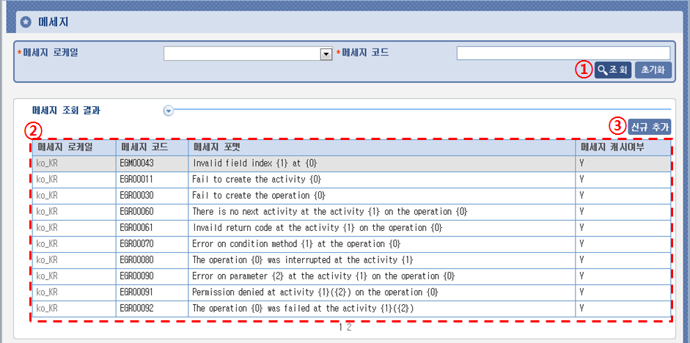

* 메세지조회화면 항목

|  |  |  |
| --- | --- | --- |
| **번호** | **항목명** | **설명** |
| **1** | 조회 | 메시지 로케일과 메시지 코드로 조회할 수 있다. |
| **2** | 결과리스트 | 조회된 결과값을 리스트로 보여주고, 리스트에서 한 항목의 메세지를 클릭하면 메시지 편집화면으로 이동한다. |
| **3** | 신규추가 | 메세지를 새로 추가할 수 있다. |

* 메시지 등록/편집화면

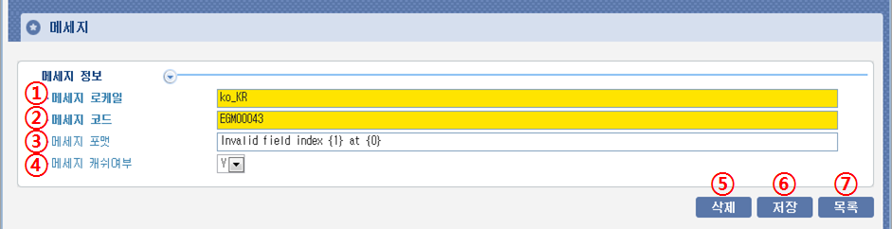

* 메시지 등록/편집화면 항목

|  |  |  |  |
| --- | --- | --- | --- |
| **번호** | **항목명** | **설명** | **비고** |
| **1** | 메세지 로케일 | 메시지가 표시될 지역정보를 입력한다. | 필수항목 |
| **2** | 메세지 코드 | 메세지 코드 정보를 입력한다. 기 등록된 에러코드를 참조해서 등록한다. | 필수항목 |
| **3** | 메세지 포맷 | 표준 메시지 형식을 입력할 수 있다. |  |
| **4** | 메세지 캐쉬여부 | 메세지 캐쉬여부를 Y/N로 선택할 수 있다. |  |
| **5** | 삭제 | 해당 메세지를 삭제할 수 있다. |  |
| **6** | 저장 | 메세지 정보입력 후, 저장한다. |  |
| **7** | 목록 | 메세지 목록화면으로 이동한다. |  |

## 거래제한

거래 제한은 특정 거래 요청을 제어하는 기능이다.

이를 통해서 특정시스템에 장애가 발생하거나 거래가 폭주하는 경우에 다른 시스템에 영향을 최소화하여 시스템 안정성을 유지할 수 있다. 또는 계획 정지와 같은 일상 업무 수행을 위해 사용된다.

시간과 메시지의 설정이 가능하여 효율적인 거래 통제기능을 제공한다.

* 거래제한 목록

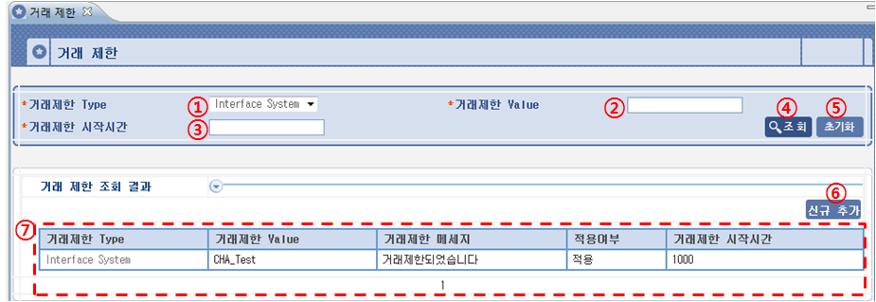

* 거래제한 목록 설명

|  |  |  |  |
| --- | --- | --- | --- |
| **번호** | **항목명** | **설명** |  |
| **1** | 거래제한 Type | 조회할 거래제한 Type을 선택한다. | 시스템, 업무, 지점, IP, 인터페이스, 서비스 등 거래제한의 필요에 따라 선택한다. |
| **2** | 거래제한 Value | 조회할 거래제한 Value를 입력한다. |  |
| **3** | 거래제한  시작시간 | 조회할 거래제한 시작시간을 입력한다. |  |
| **4** | 조회버튼 | 입력한 거래제한 Type, 거래제한 Value, 거래제한 시작시간에 해당하는 거래제한을 조회한다. |  |
| **5** | 초기화버튼 | 입력한 거래제한 Type, 거래제한 Value, 거래제한 시작시간을 초기화한다 |  |
| **6** | 신규추가버튼 | 거래제한을 새로 추가한다. |  |
| **7** | 거래제한목록 | 조회된 거래제한의 전체목록을 보여준다. | 현재는 1개만 입력되어 있는 화면 |

# 테스트

## Test Case

Test 지원

TestCase는 Interface을 손쉽게 Test 할 수 있도록 Request Model 구조로 표현되고 입력 값을 변경 할 수 있다. 또한 Response Message가 Model 구조로 표현되어 결과 확인을 쉽게 할 수 있다.

Test 결과 Validation

TestCase는 Test결과를 검증 하기 위한 여러 가지 검증 옵션들이 있고 이를 활용하여 Test 결과를 정확하게 식별 할 수 있습니다. 추출하고 결과 값을 여러 가지 Interface을 손쉽게 Test 할 수 있도록 Request Model 구조로 표현되고 입력 값을 변경 할 수 있다. 또한 Response Message가 Model 구조로 표현되어 결과 확인을 쉽게 할 수 있다.

Test 결과 저장 및 Report

TestCase는 사용자가 Test한 결과를 저장 할 수 있으면 저장된 결과를 서로 공유하여 Interface Test의 완성도를 올릴 수 있습니다. 또한 Test 결과를 Report 형태로 저장 하여 Test 결과서로 사용 할 수 있습니다.

* TestCase 등록화면1

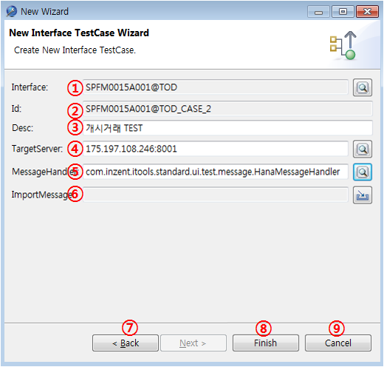

* TestCase 등록화면 설명

|  |  |  |  |
| --- | --- | --- | --- |
| **번호** | **항목명** | **설명** | **비고** |
| **1** | Interface | 테스트를 진행할 인터페이스를 추가한다. |  |
| **2** | Id | 추가된 인터페이스의 테스트 ID | 인터페이스 추가 시 자동생성 |
| **3** | Desc | 추가된 인터페이스의 설명 | 인터페이스 추가 시 자동생성 |
| **4** | TargetServer | 테스트를 진행할 서버를 선택한다. |  |
| **5** | MessageHandler | 메시지핸들링을 할 클래스를 선택한다. |  |
| **6** | ImportMessage | 테스트 시 전달할 메시지 입력한다. |  |
| **7** | Back버튼 | 이전 단계로 돌아간다. |  |
| **8** | Finish버튼 | 입력한 내용으로 TestCase를 만든다. |  |
| **9** | Cancel버튼 | 입력한 내용을 무시하고 취소한다. |  |

* TestCase 등록화면2

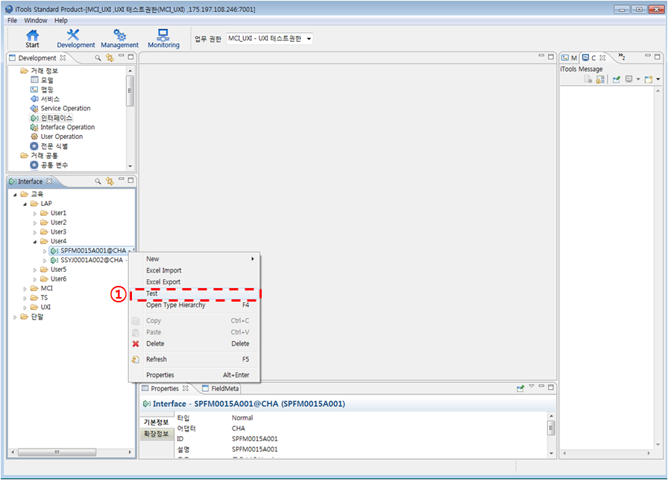

* TestCase 등록화면2 설명

|  |  |  |  |
| --- | --- | --- | --- |
| **번호** | **항목명** | **설명** | **비고** |
| **1** | Test | 만들어진 인터페이스에서 우클릭 후 Test를 이용하여 TestCase를 자동으로 만들 수 있다. | TestCase화면으로 바로 이동 |

* TestCase 메인화면

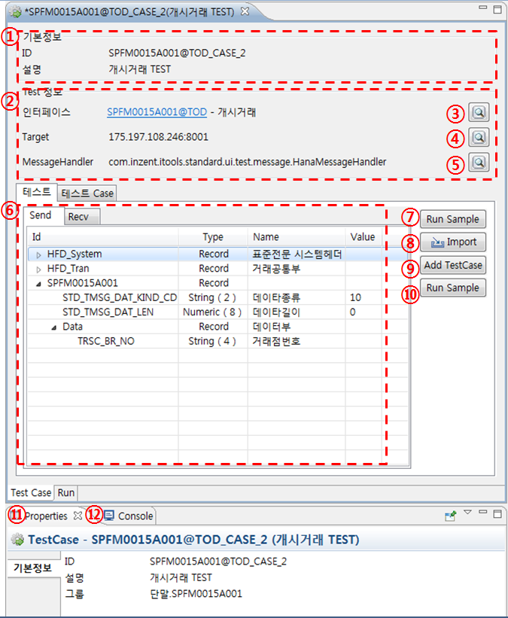

* TestCase 메인화면 설명

|  |  |  |  |
| --- | --- | --- | --- |
| **번호** | **항목명** | **설명** | **비고** |
| **1** | 기본정보 | 선택된 TestCase의 기본정보를 나타낸다. | ID, 설명 등 |
| **2** | Test정보 | 테스트할 Interface, Target Server, MessageHandler 등의 정보를 나타낸다. |  |
| **3** | Interface선택버튼 | 테스트할 Interface를 선택한다. |  |
| **4** | Target Server선택버튼 | 테스트 전문을 전송할 서버를 선택한다. |  |
| **5** | MessageHandler  선택버튼 | 테스트 전문을 Parsing 할 메시지핸들러를 선택한다. |  |
| **6** | 테스트화면 | 전달할 데이터를 확인할 수 있다. |  |
| **7** | Run Sample버튼 | 현재 나타나는 테스트화면을 전송하여 테스트 거래를 시도한다. |  |
| **8** | Import버튼 | 거래전문 및 거래로그를 Import하여 테스트전문을 만든다. |  |
| **9** | Add TestCase | 전문항목체크를 추가한다. |  |
| **10** | Run Sample | 동시접속, 다량의 거래를 테스트할 수 있다. |  |
| **11** | Properties | 현재 열려있는 TestCase의 기본정보를 표시한다. |  |
| **12** | Console | 테스트를 한 뒤 전송, 수신된 메시지를 나타낸다. |  |

* 테스트화면의 Run탭 화면

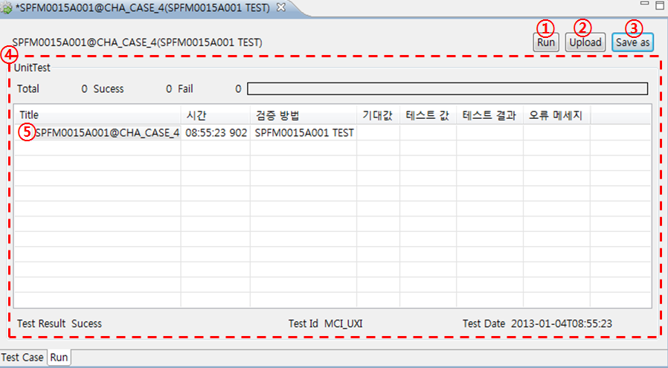

* 테스트화면의 Run탭 화면 설명

|  |  |  |  |
| --- | --- | --- | --- |
| **번호** | **항목명** | **설명** | **비고** |
| **1** | Run버튼 | TestCase를 테스트 한다. |  |
| **2** | Upload | 테스트한 결과를 저장 한다. |  |
| **3** | Save as | 테스트한 결과를 엑셀 및 XML 파일로 내보낸다. |  |
| **4** | 테스트결과화면 | 테스트 결과를 나타낸다. |  |
| **5** | 테스트정보 | 더블 클릭 시 테스트한 내용의 상세정보를 볼 수 있다. |  |

* 테스트정보 화면 – Model탭

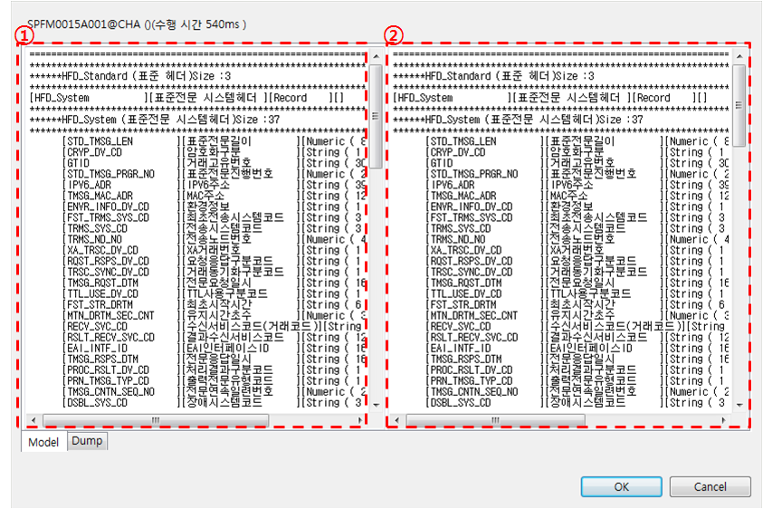

* 테스트정보 화면 – Model탭 설명

|  |  |  |  |
| --- | --- | --- | --- |
| **번호** | **항목명** | **설명** | **비고** |
| **1** | 입력모델데이터 | 전송한 모델구조 및 데이터를 확인한다. |  |
| **2** | 출력모델데이터 | 응답받은 모델구조 및 데이터를 확인한다. |  |

* 테스트정보 화면 – Dump탭

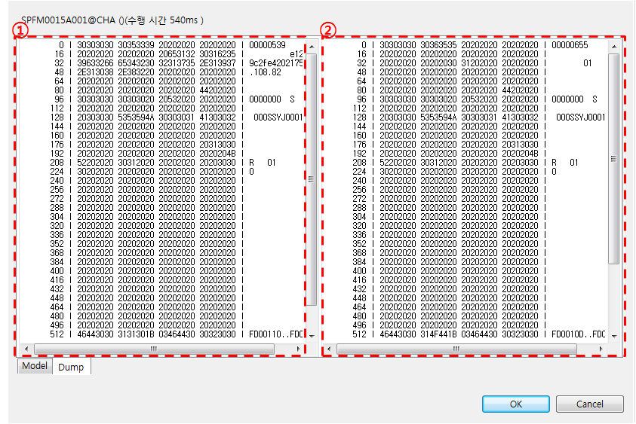

* 테스트정보 화면 – Dump탭 설명

|  |  |  |  |
| --- | --- | --- | --- |
| **번호** | **항목명** | **설명** | **비고** |
| **1** | 입력Dump정보 | 전송한 전문을 Hex코드로 보여준다. |  |
| **2** | 출력Dump정보 | 응답받은 전문을 Hex코드로 보여준다. |  |

* TestCase 메인화면의 테스트Case탭 화면

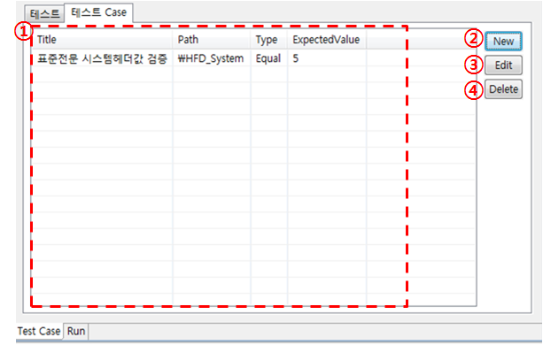

* TestCase 메인화면의 테스트Case탭 화면 설명

|  |  |  |
| --- | --- | --- |
| **번호** | **항목명** | **설명** |
| **1** | 추가 검증 내용 | 기본 테스트자료 외의 새로 추가된 검증방식을 나타낸다. |
| **2** | New버튼 | 검증방식을 새로 추가한다. |
| **3** | Edit버튼 | 추가된 검증방식을 수정한다. |
| **4** | Delete버튼 | 추가된 검증방식을 삭제한다. |

* 테스트 Case탭 화면의 New버튼을 눌렀을 때의 화면

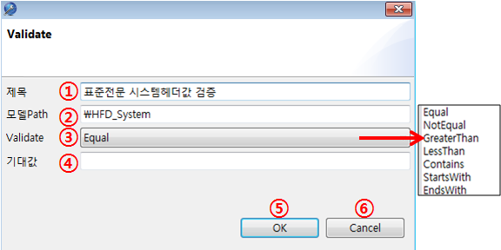

* 테스트 Case탭 화면의 New버튼을 눌렀을 때의 화면 설명

|  |  |  |  |
| --- | --- | --- | --- |
| **번호** | **항목명** | **설명** | **비고** |
| **1** | 제목 | 추가할 검증내용의 제목. |  |
| **2** | 모델Path | 검증할 모델의 경로. |  |
| **3** | Validate | 검증할 자료의 비교 방식을 선택한다. | Equal – 값이 같은지,  NotEqual – 값이 다른지,  GreaterThan – 값이 더 큰지,  LessThan – 값이 더 작은지,  Contains – 값이 포함되어 있는지, StartsWith – 값으로 시작되는지,  EndsWith – 값으로 끝나는지 |
| **4** | 기대값 | Validate로 정한 비교 방식에 사용할 값을 입력한다. |  |
| **5** | OK버튼 | 현재 입력한 검증내용을 추가한다. |  |
| **6** | Cancel버튼 | 입력 값을 무시하고 취소한다. |  |

* TestCase 메인화면의 Recv탭 화면

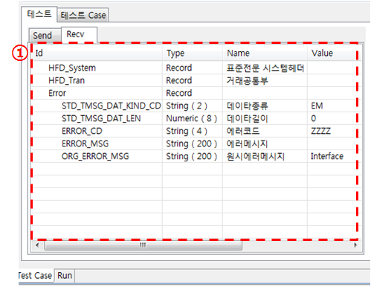

* TestCase 메인화면의 Recv탭 화면 설명

|  |  |  |  |
| --- | --- | --- | --- |
| **번호** | **항목명** | **설명** | **비고** |
| **1** | 테스트결과화면 | 테스트후 결과를 나타낸다 |  |

## Test Suite

Test Case 조합

TestSuite는 사용자들이 미리 만들어 놓은 여러 TestCase를 조합하여 각각 한번에 여러 TestCase를 Test 할 수 있다.

Test 결과 저장 및 Report

TestSuite는 TestCase에서 만들어 놓은 Test Validation로 TestCase 결과를 검증 할 수 있고 사용자가 Test한 결과를 저장 할 수 있으면 저장된 결과를 서로 공유하여 TestSuit의 Test 완성도를 올릴 수 있다. 또한 Test 결과를 Report 형태로 저장 하여 Test 결과서로 사용 할 수 있습니다

* TestSuite 등록화면

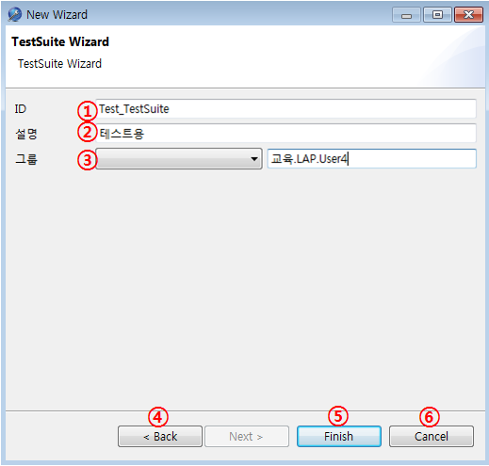

* 테스트화면의 Run탭 화면 설명

|  |  |  |
| --- | --- | --- |
| **번호** | **항목명** | **설명** |
| **1** | ID | 등록할 TestSuite의 ID를 입력한다. |
| **2** | 설명 | 등록할 TestSuite의 설명을 입력한다. |
| **3** | 그룹 | 등록할 TestSuite의 저장위치를 입력한다. |
| **4** | Back버튼 | 이전 단계로 돌아간다. |
| **5** | Finish버튼 | 입력된 내용으로 TestSuite를 등록한다. |
| **6** | Cancel버튼 | 입력된 내용을 무시하고 취소한다. |

* TestSuite의 메인화면

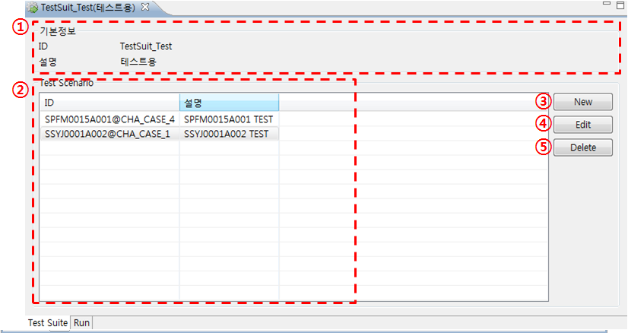

* 테스트화면의 Run탭 화면 설명

|  |  |  |
| --- | --- | --- |
| **번호** | **항목명** | **설명** |
| **1** | 기본정보 | 선택된 TestSuite의 ID, 설명 등의 정보를 나타낸다. |
| **2** | Test Scenario | 추가된 TestCase들을 나타낸다. |
| **3** | New버튼 | TestSuite에 추가할 TestCase를 선택한다. |
| **4** | Edit버튼 | 추가된 TestCase를 수정한다. |
| **5** | Delete버튼 | 추가된 TestCase를 삭제한다. |

* TestSuite메인화면의 Run탭

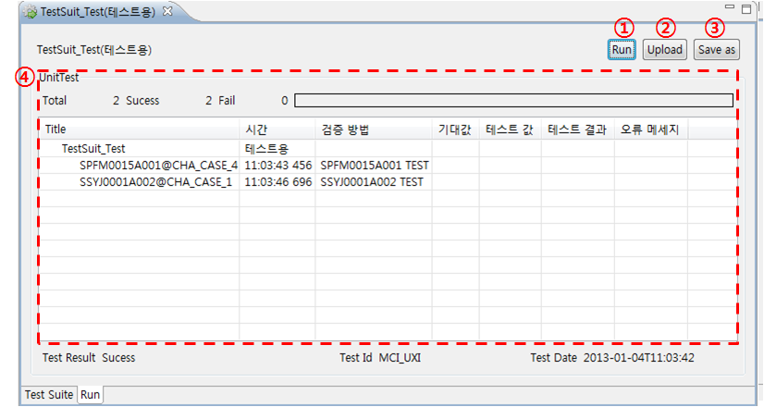

* TestSuite메인화면의 Run탭

|  |  |  |
| --- | --- | --- |
| **번호** | **항목명** | **설명** |
| **1** | Run버튼 | TestSuite에 추가된 모든 TestCase를 테스트한다 |
| **2** | Upload | 테스트한 결과를 저장한다. |
| **3** | Save as | 테스트한 결과를 엑셀 및 XML파일로 내보낸다. |
| **4** | 테스트결과화면 | 테스트 결과를 나타낸다. |

# 로그조회

## 에러로그

에러전문을 조회하는 화면으로 날짜, 시간, 에러코드 및 서버ID 별로 조회가 가능하며 조회항목을 클릭하면 상세화면이 출력된다.

* 에러로그화면

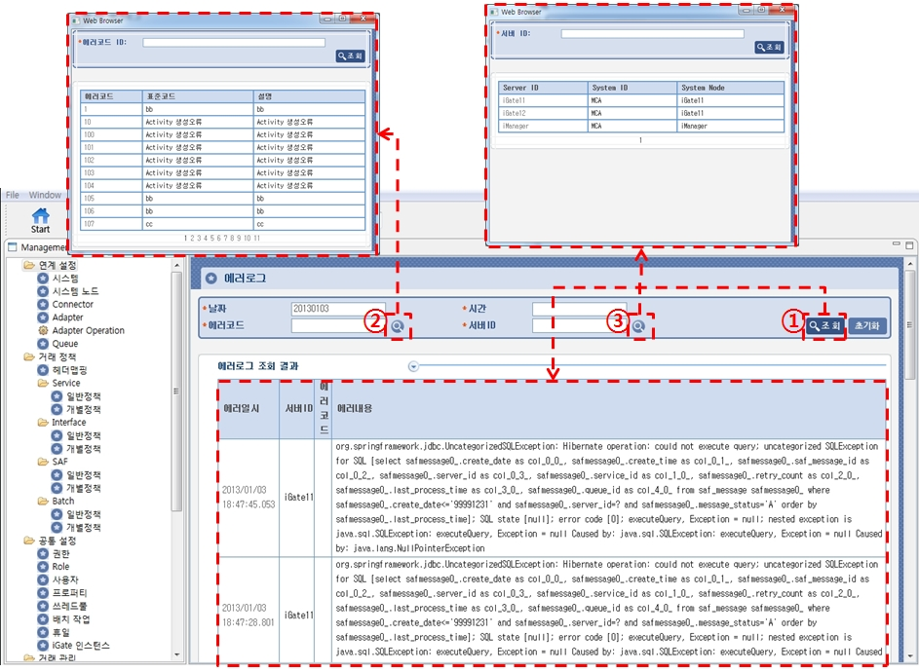

* 에러로그화면 항목 설명

|  |  |  |
| --- | --- | --- |
| **번호** | **항목명** | **설명** |
| **1** | 조회 | 날짜, 시간, 에러코드 및 서버ID 별로 에러전문을 조회한다. |
| **2** | 에러코드조회 | 에러코드ID를 조회 및 선택한다. |
| **3** | 서버ID조회 | 서버ID를 조회 및 선택한다. |

조회된 항목을 클릭하면 아래와 같은 상세화면이 출력된다. 에러로그 항목에 날짜와 시간, 서버ID, 에러 코드, 거래ID, 시스템ID, 인터페이스ID, 메시지ID, Connector ID, Activity ID, 예외 내용이 출력된다.

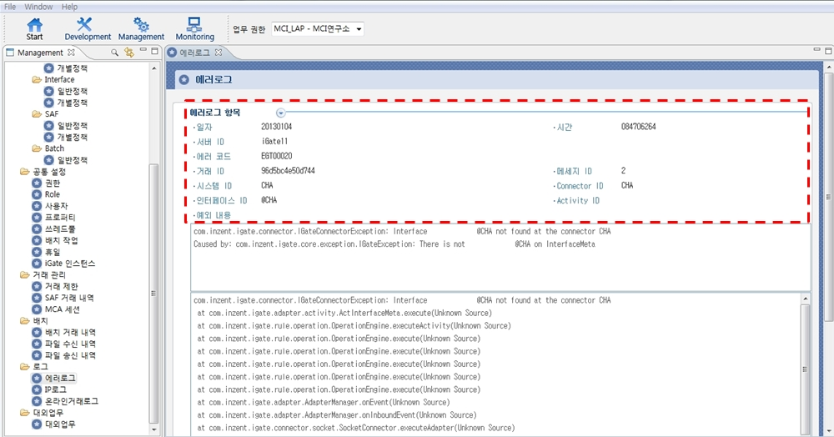

## IP로그

서버ID와 노드ID로 등록된 단말기기별 로그를 조회할 수 있다.

* IP로그화면

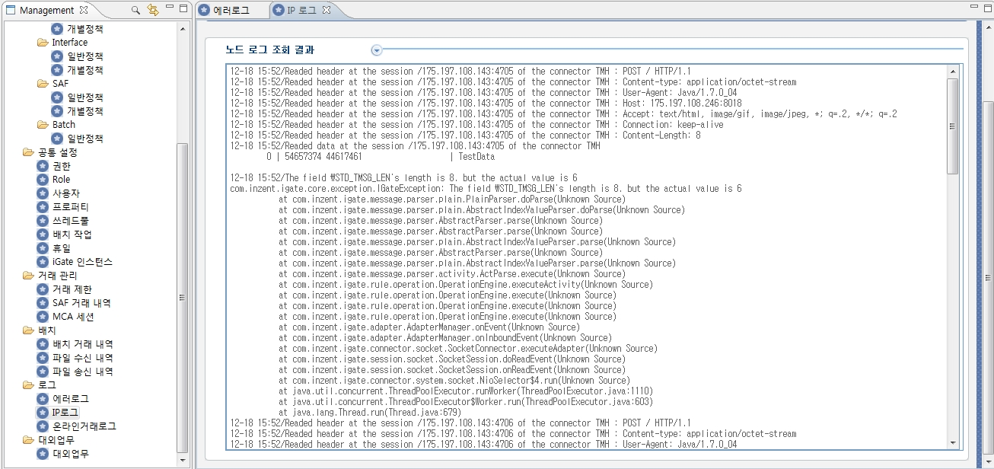

## 온라인거래로그

인터페이스 시스템과 iGate 또는 iGate와 서비스 시스템 간의 거래정보를 전송단계별로 적재하는 로그이다.

표준헤더에서 필요한 정보를 거래추적로그로 저장하여 거래 분석에 편리함을 제공한다.

DB장애 시에도 거래원문은 File로 저장되어 있어, 장애 복구 후 거래추적로그를 적재하여 확인할 수 있다.

* 온라인거래로그화면

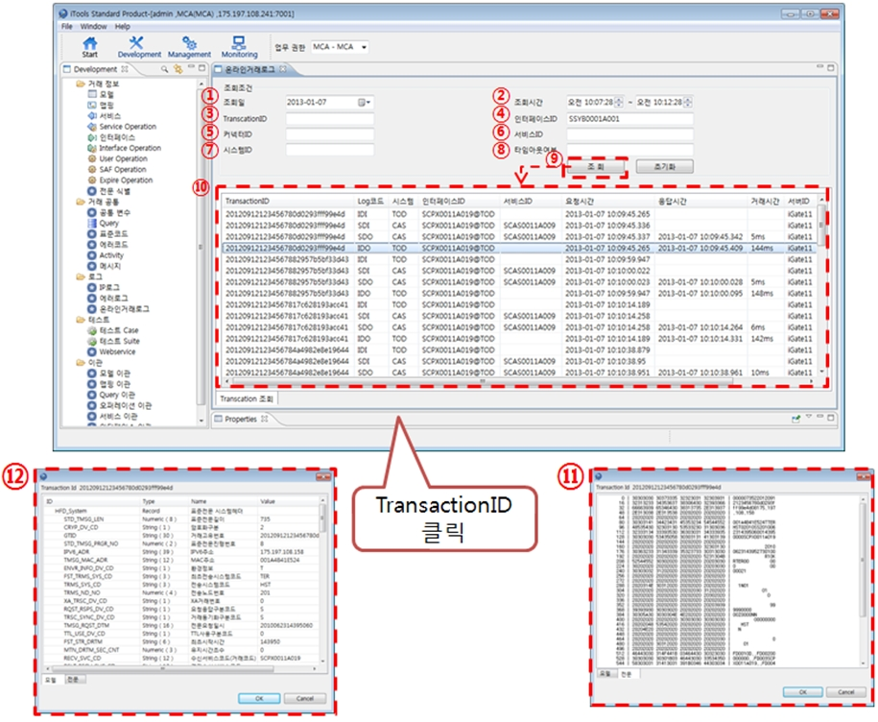

* 온라인거래로그화면 항목 설명

|  |  |  |
| --- | --- | --- |
| **번호** | **항목명** | **설명** |
| **1** | 조회일 | 조회를 원하는 날짜로 오늘 날짜가 기본값으로 되어 있다. |
| **2** | 조회시간 | 조회를 원하는 시간 |
| **3** | TransactionID | 특정 TransactionID로 온라인거래로그를 조회한다. |
| **4** | 인터페이스ID | 특정 인터페이스ID로 온라인거래로그를 조회한다. |
| **5** | 커넥터ID | 특정 커넥터ID로 온라인거래로그를 조회한다. |
| **6** | 서비스ID | 특정 서비스ID로 온라인거래로그를 조회한다. |
| **7** | 시스템ID | 특정 시스템ID로 온라인거래로그를 조회한다. |
| **8** | 타임아웃여부 |  |
| **9** | 조회 | 날짜, 시간, TransactionID, 인터페이스ID, 커넥터ID, 서비스ID별로 온라인거래로그를 조회한다. |
| **10** | 결과리스트 | 조회된 결과값을 리스트로 보여준다 리스트에서 해당항목을 더블클릭하면 해당 TransactionID에 대한 입출력 모델과 전문을 보여준다. |
| **11** | 전문 | 특정 TranscationID에 대한 입출력 전문을 보여준다. |
| **12** | 모델 | 특정 TranscationID에 대한 입출력 모델을 보여준다. |

# 이관

## 이관 설정

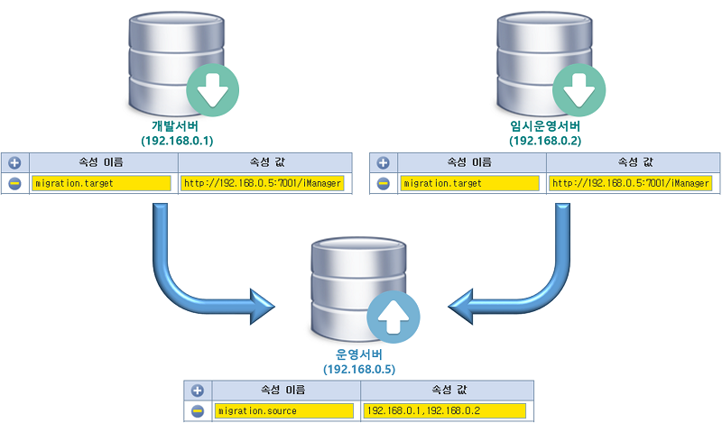

개발서버에서 운영서버로, 임시운영서버에서 운영서버로 모델, 맵핑등의 정보를 이관하려 할 때의 흐름도이다. 이를 위해서는 각 서버들의 iManager 인스턴스에 속성을 추가해주어야 한다.   
즉 이관을 보내는 곳의 iManager 인스턴스에 속성 이름으로 migration.target, 속성 값으로 http://이관받는곳의IP:port/iManager를 입력한다. 그리고 이관을 받을 곳의 iManager 인스턴스에 속성 이름으로 migration.source, 속성 값으로 이관보내는 곳의 접속 IP를 입력한다. 2개이상의 서버로부터 이관을 받으려면 IP뒤에 ‘,’로 연결하여 준다. 최종 설정 후에 iManager의 기동이 필요하다.

## Model 이관

개발서버에 등록된 Model 정보를 테스트서버에 이관하는 화면으로 이관대상을 선택하여 생성할 수 있으며 요청내역에는 요청ID, 요청명, 요청일자, 요청시간, 모델 등의 정보를 확인할 수 있다.

* Model 이관조회화면

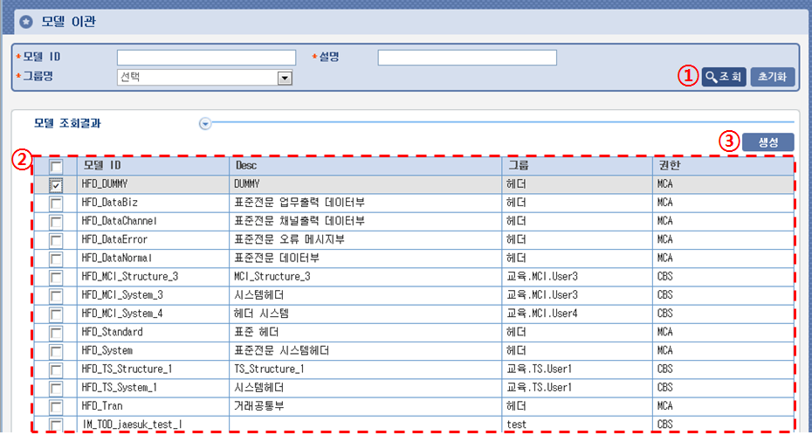

* Model 이관조회화면 항목

|  |  |  |
| --- | --- | --- |
| **번호** | **항목명** | **설명** |
| **1** | 조회 | 모델ID, 그룹명, 설명으로 조회할 수 있다. |
| **2** | 결과리스트 | 조회된 결과값을 리스트로 보여주고, 리스트에서 해당항목을 체크한 후 모델이관 생성을 할 수 있다. |
| **3** | 생성 | 모델이관 생성화면으로 이동한다. |

* Model 이관생성화면

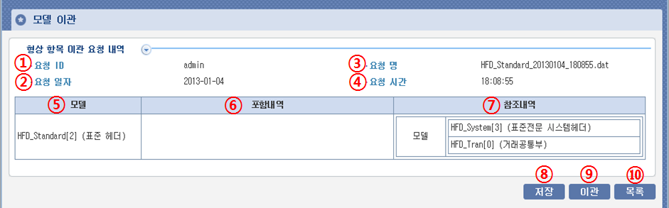

* Model 이관생성화면 항목

|  |  |  |
| --- | --- | --- |
| **번호** | **항목명** | **설명** |
| **1** | 요청ID | 이관을 요청한 ID정보를 보여준다. |
| **2** | 요청일자 | 이관을 요청한 날짜를 보여준다. |
| **3** | 요청명 | 이관 대상의 이름을 보여준다. |
| **4** | 요청시간 | 이관을 요청한 시간을 보여준다. |
| **5** | 모델 | 이관 대상 모델의 정보를 보여준다. |
| **6** | 포함내역 | 포함된 모델의 정보를 보여준다. |
| **7** | 참조내역 | 참조된 모델의 정보를 보여준다. |
| **8** | 저장 | 모델 이관 요청 내역을 저장한다. |
| **9** | 이관 | 모델 이관 요청 내역에 따른 이관을 실행한다. |
| **10** | 목록 | 모델 이관 목록화면으로 이동한다. |

## Mapping 이관

개발서버에 등록된 Mapping 정보를 테스트서버에 이관하는 화면으로 이관대상을 선택하여 생성할 수 있으며 요청 내역에는 요청ID, 요청일자, 요청명, 요청시간, 맵핑 등의 정보를 확인할 수 있다.

* Mapping 이관조회화면

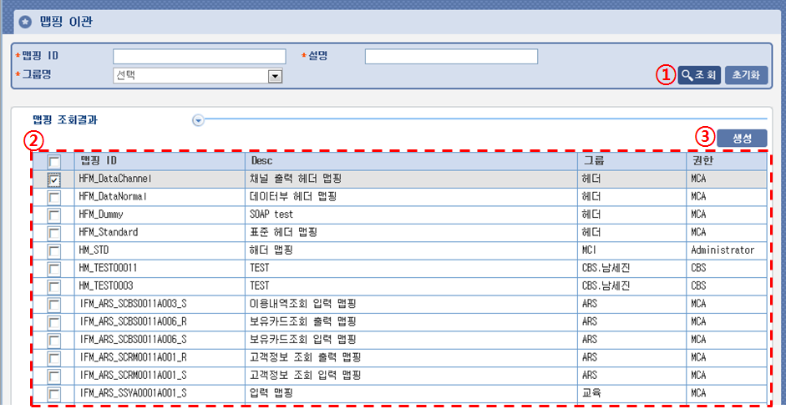

* Mapping 이관조회화면 항목

|  |  |  |
| --- | --- | --- |
| **번호** | **항목명** | **설명** |
| **1** | 조회 | 맵핑ID, 그룹명, 설명으로 조회할 수 있다. |
| **2** | 결과리스트 | 조회된 결과값을 리스트로 보여주고, 리스트에서 해당항목을 체크한 후 맵핑이관 생성을 할 수 있다. |
| **3** | 생성 | 맵핑이관 생성화면으로 이동한다. |

* Mapping 이관생성화면

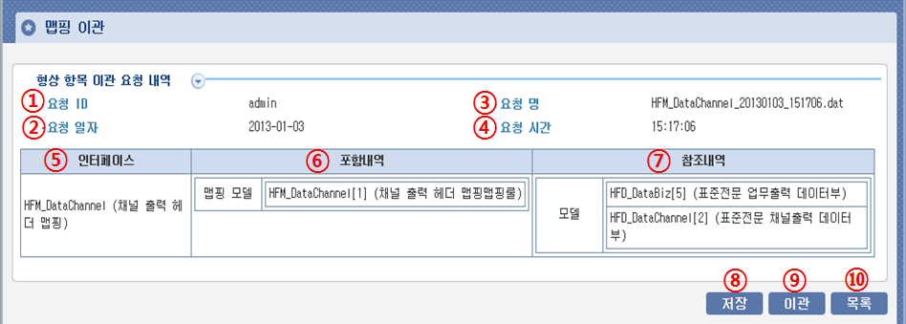

* Mapping 이관생성화면 항목

|  |  |  |
| --- | --- | --- |
| **번호** | **항목명** | **설명** |
| **1** | 요청ID | 이관을 요청한 ID정보를 보여준다. |
| **2** | 요청일자 | 이관을 요청한 날짜를 보여준다. |
| **3** | 요청명 | 이관 대상의 이름을 보여준다. |
| **4** | 요청시간 | 이관을 요청한 시간을 보여준다. |
| **5** | 인터페이스 | 이관 대상 맵핑의 정보를 보여준다. |
| **6** | 포함내역 | 포함된 맵핑모델의 정보를 보여준다. |
| **7** | 참조내역 | 참조된 모델의 정보를 보여준다. |
| **8** | 저장 | 맵핑 이관 요청 내역을 저장한다. |
| **9** | 이관 | 맵핑 이관 요청 내역에 따른 이관을 실행한다. |
| **10** | 목록 | 맵핑 이관 목록화면으로 이동한다. |

## Service 이관

개발서버에 등록된 Service 정보를 테스트서버에 이관하는 화면으로 이관대상을 선택하여 생성할 수 있으며 요청 내역에는 요청ID, 요청일자, 요청명, 요청시간, 서비스 등의 정보를 확인할 수 있다.

* Service 이관조회화면

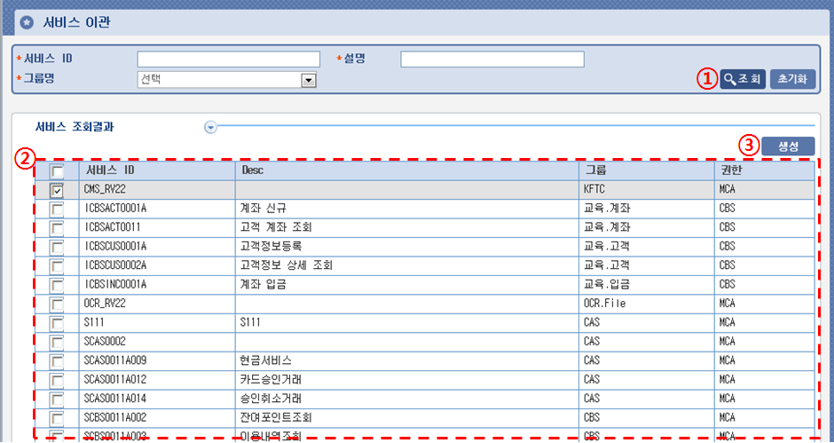

* Service 이관조회화면 항목

|  |  |  |
| --- | --- | --- |
| **번호** | **항목명** | **설명** |
| **1** | 조회 | 서비스ID, 그룹명, 설명으로 조회할 수 있다. |
| **2** | 결과리스트 | 조회된 결과값을 리스트로 보여주고, 리스트에서 해당항목을 체크한 후 서비스이관 생성을 할 수 있다. |
| **3** | 생성 | 서비스이관 생성화면으로 이동한다. |

* Service 이관생성화면

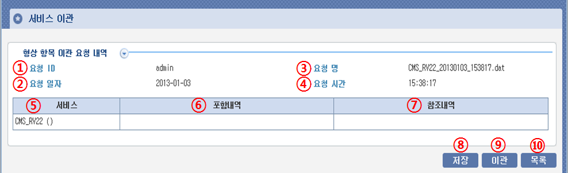

* Service 이관생성화면 항목

|  |  |  |
| --- | --- | --- |
| **번호** | **항목명** | **설명** |
| **1** | 요청ID | 이관을 요청한 ID정보를 보여준다. |
| **2** | 요청일자 | 이관을 요청한 날짜를 보여준다. |
| **3** | 요청명 | 이관 대상의 이름을 보여준다. |
| **4** | 요청시간 | 이관을 요청한 시간을 보여준다. |
| **5** | 서비스 | 이관 대상 서비스의 정보를 보여준다. |
| **6** | 포함내역 | 포함된 모델의 정보를 보여준다. |
| **7** | 참조내역 | 참조된 모델의 정보를 보여준다. |
| **8** | 저장 | 서비스 이관 요청 내역을 저장한다. |
| **9** | 이관 | 서비스 이관 요청 내역에 따른 이관을 실행한다. |
| **10** | 목록 | 서비스 이관 목록화면으로 이동한다. |

## Interface 이관

개발서버에 등록된 Interface 정보를 테스트서버에 이관하는 화면으로 이관대상을 선택하여 생성할 수 있으며 요청내역에는 요청ID, 요청일자, 요청명, 요청시간, 인터페이스 등의 정보를 확인할 수 있다.

* Interface 이관조회화면

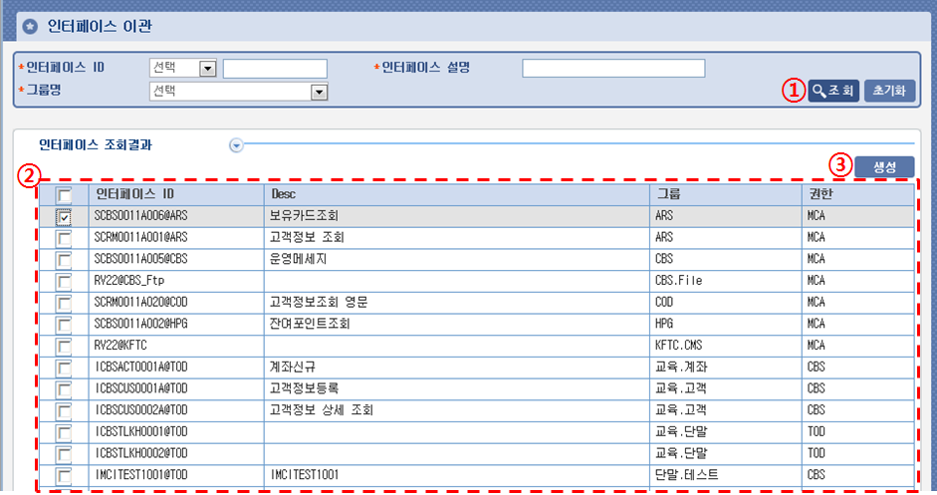

* Interface 이관조회화면 항목

|  |  |  |
| --- | --- | --- |
| **번호** | **항목명** | **설명** |
| **1** | 조회 | 인터페이스ID, 그룹명, 인터페이스 설명으로 조회할 수 있다. |
| **2** | 결과리스트 | 조회된 결과값을 리스트로 보여주고, 리스트에서 해당항목을 체크한 후 인터페이스이관 생성을 할 수 있다. |
| **3** | 생성 | 인터페이스이관 생성화면으로 이동한다. |

* Interface 이관생성화면

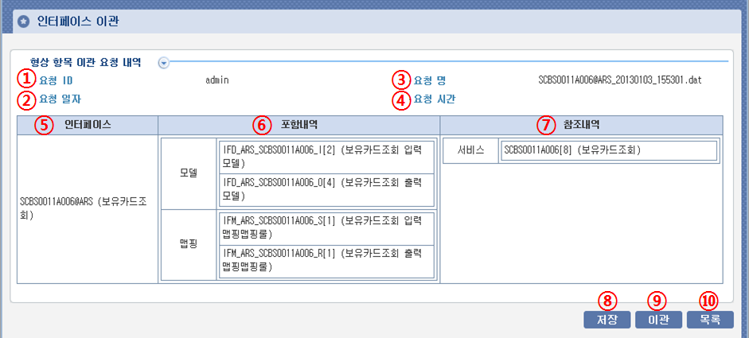

* Interface 이관생성화면 항목

|  |  |  |
| --- | --- | --- |
| **번호** | **항목명** | **설명** |
| **1** | 요청ID | 이관을 요청한 ID정보를 보여준다. |
| **2** | 요청일자 | 이관을 요청한 날짜를 보여준다. |
| **3** | 요청명 | 이관 대상의 이름을 보여준다. |
| **4** | 요청시간 | 이관을 요청한 시간을 보여준다. |
| **5** | 인터페이스 | 이관 대상 인터페이스의 정보를 보여준다. |
| **6** | 포함내역 | 포함된 모델, 맵핑의 정보를 보여준다. |
| **7** | 참조내역 | 참조된 서비스의 정보를 보여준다. |
| **8** | 저장 | 인터페이스 이관 요청 내역을 저장한다. |
| **9** | 이관 | 인터페이스 이관 요청 내역에 따른 이관을 실행한다. |
| **10** | 목록 | 인터페이스 이관 목록화면으로 이동한다. |

# 사용자관리

## 권한관리

권한에는 System타입과 business타입이 있으며, System타입은 iTools에서 사용되는 화면과 메뉴에 대하여 조회 및 편집 권한을 설정하고 Business타입은 등록된 Data-Model, Mapping-Rule, Operation등의 Meta 정보를 조회 및 편집할 수 있는 권한을 설정한다

* 권한관리목록

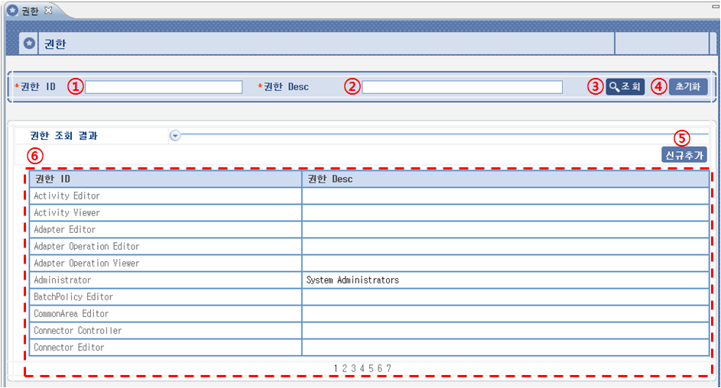

* 권한관리목록 설명

|  |  |  |  |
| --- | --- | --- | --- |
| **번호** | **항목명** | **설명** | **비고** |
| **1** | 권한ID | 조회할 권한 ID를 입력한다 |  |
| **2** | 권한Desc | 조회할 권한 Desc를 입력한다 |  |
| **3** | 조회버튼 | 입력한 권한ID, 권한Desc에 해당하는 권한을 조회한다 |  |
| **4** | 초기화버튼 | 입력한 권한ID, 권한Desc를 초기화한다 |  |
| **5** | 신규추가버튼 | 권한을 새로 추가한다. |  |
| **6** | 전체목록 | 조회된 권한의 목록을 보여준다. |  |

* 권한 신규추가 화면

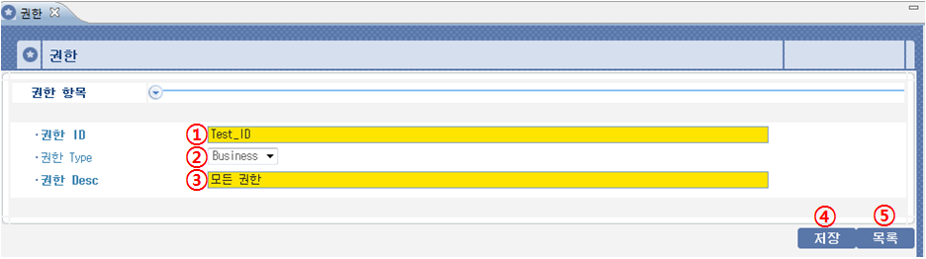

* 권한 신규추가 설명

|  |  |  |  |
| --- | --- | --- | --- |
| **번호** | **항목명** | **설명** | **비고** |
| **1** | 권한ID | 추가할 권한 ID를 입력한다. | 필수항목 |
| **2** | 권한Type | 추가할 권한 Type을 입력한다. | 필수항목 |
| **3** | 권한Desc | 추가할 권한 Desc를 입력한다. |  |
| **4** | 저장버튼 | 입력한 권한 정보를 저장한다. |  |
| **5** | 목록버튼 | 전체 권한 목록으로 돌아간다. |  |

## Role관리

업무 Task 및 사용 Pattern에 따라 등록된 권한들을 그룹화하여 Role로 정의한다.

* Role관리목록

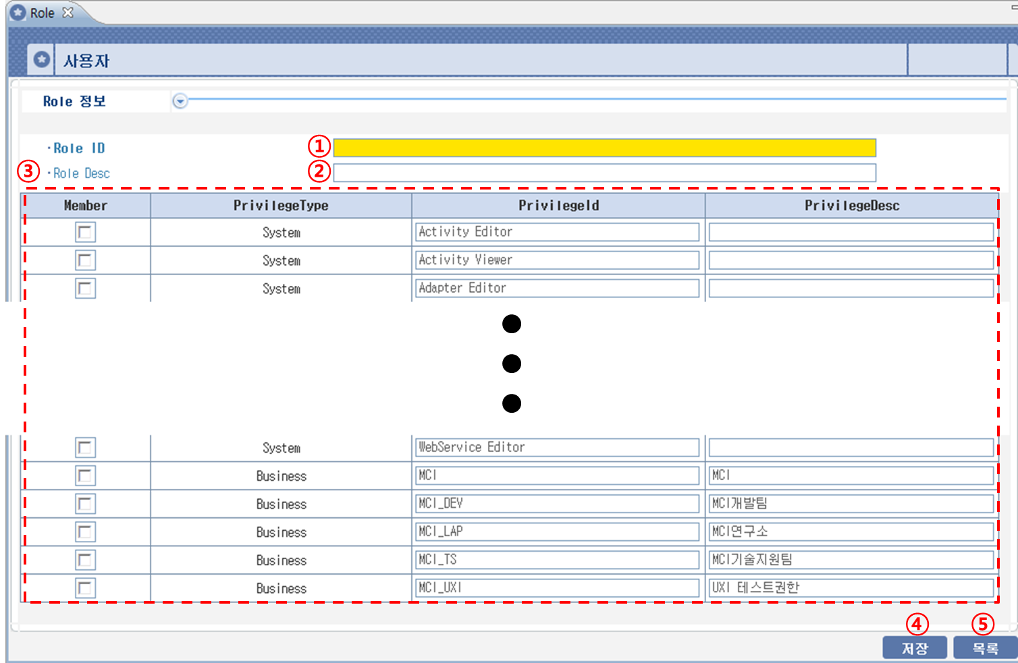

* Role관리목록 설명

|  |  |  |  |
| --- | --- | --- | --- |
| **번호** | **항목명** | **설명** | **비고** |
| **1** | Role ID | 조회할 Role ID를 기입한다. | 필수항목 |
| **2** | Role Desc | 조회할 Role Desc를 기입한다. |  |
| **3** | 조회버튼 | 입력한 Role ID, Role Desc에 해당하는 Role을 조회한다. |  |
| **4** | 초기화버튼 | 입력한 Role ID, Role Desc를 초기화한다. |  |
| **5** | 신규추가버튼 | 새로운 Role을 추가한다. |  |
| **6** | Role 목록 | 조회된 Role 목록을 나타낸다. |  |

* Role 신규추가 화면

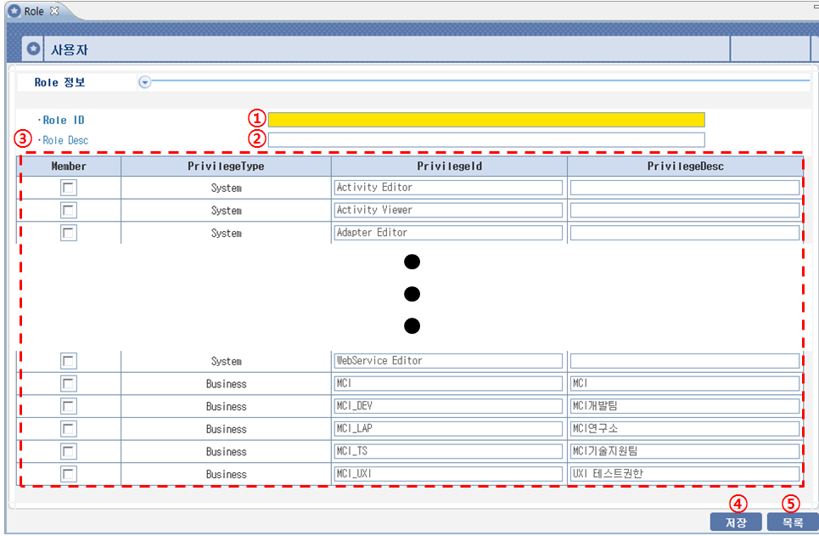

* Role 신규추가 설명

|  |  |  |  |
| --- | --- | --- | --- |
| **번호** | **항목명** | **설명** | **비고** |
| **1** | Role ID | 추가할 Role ID를 입력한다. | 필수항목 |
| **2** | Role Desc | 추가할 Role Desc을 입력한다. |  |
| **3** | Role 선택 | 현재 입력한 Role ID의 Role을 선택한다. | 중복선택가능 |
| **4** | 저장버튼 | 입력한 Role 정보를 저장한다. |  |
| **5** | 목록버튼 | 전체 Role 목록으로 돌아간다. |  |

## 사용자관리

iTools를 사용하는 사용자의 계정을 등록한다.

사용자 정보에는 사용자 기본정보, Role 정보 그리고 권한 정보를 설정한다

* 사용자관리목록 화면

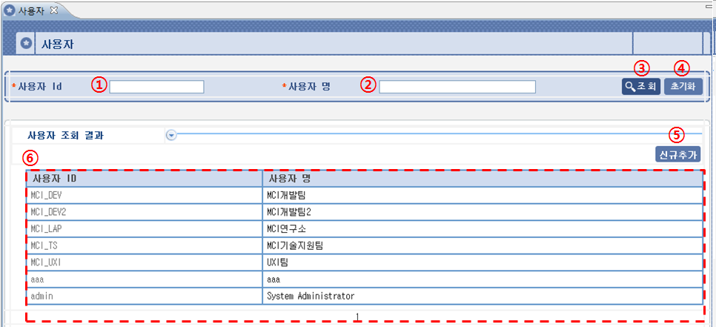

* 사용자관리목록 설명

|  |  |  |  |
| --- | --- | --- | --- |
| **번호** | **항목명** | **설명** | **비고** |
| **1** | 사용자 ID | 조회할 사용자 ID를 기입한다. |  |
| **2** | 사용자 명 | 조회할 사용자 명을 기입한다. |  |
| **3** | 조회버튼 | 입력한 사용자 ID, 사용자 명에 해당하는 사용자를 조회한다. |  |
| **4** | 초기화버튼 | 입력한 사용자 ID, 사용자 명을 초기화한다. |  |
| **5** | 신규추가버튼 | 새로운 사용자를 추가한다. |  |
| **6** | 사용자 목록 | 조회된 사용자 목록을 나타낸다. |  |

* 사용자 신규추가 설명

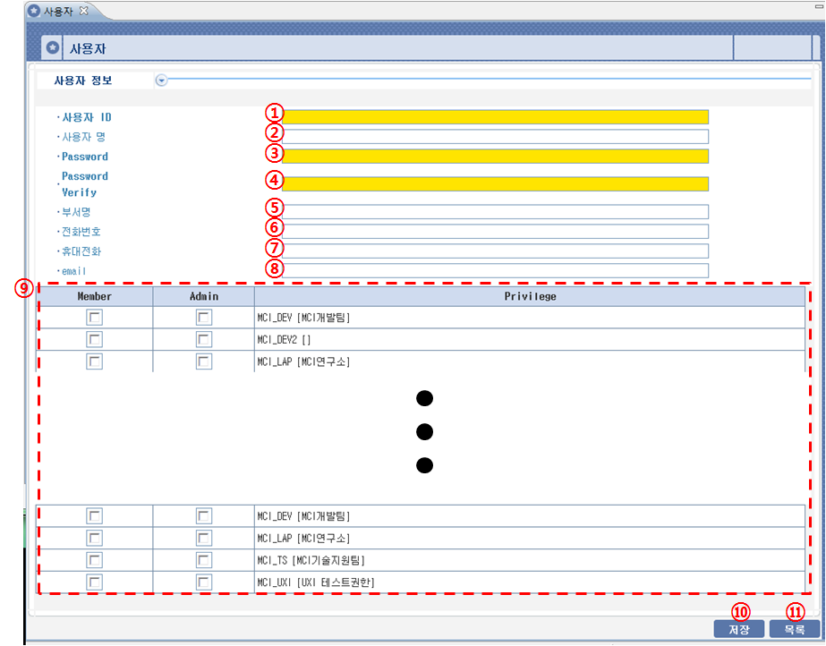

* 사용자 신규추가 설명

|  |  |  |  |
| --- | --- | --- | --- |
| **번호** | **항목명** | **설명** | **비고** |
| **1** | 사용자 ID | 추가할 사용자 ID를 입력한다. | 필수항목 |
| **2** | 사용자 명 | 추가할 사용자 명을 입력한다. |  |
| **3** | Password | 추가할 ID에 사용할 Password를 입력한다.  영문+숫자+특수문자 조합의 8자리 이상 | 필수항목 |
| **4** | Password확인 | Password 확인용으로 같은 Password를 한번 더 입력한다. | 필수항목 |
| **5** | 부서명 | 추가할 사용자의 부서를 입력한다. |  |
| **6** | 전화번호 | 추가할 사용자의 전화번호를 입력한다. |  |
| **7** | 휴대전화 | 추가할 사용자의 휴대전화번호를 입력한다. |  |
| **8** | email | 추가할 사용자의 이메일 주소를 입력한다. |  |
| **9** | 기본권한 | 추가할 사용자가 속할 팀과 그 팀의 관리자, 팀원 정보를 체크한다. |  |
| **10** | 저장버튼 | 입력한 내용으로 사용자를 추가한다. |  |
| **11** | 목록버튼 | 전체 사용자 목록으로 돌아간다. |  |

# 모니터링

## Host 모니터링

Host의 전체 상태를 확인 하는 화면 입니다. Host 단위로 전체 거래 처리 상태를 확인 할 수 있습니다. 갱신 주기를 변경 하시면 화면이 갱신 주기에 따라 자동으로 변경 됩니다.

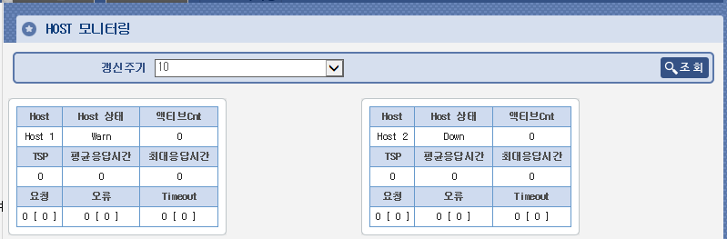

|  |  |
| --- | --- |
| 항목명 | 설명 |
| Host | 호스트 아이디와 호스트 명칭 입니다. |
| Host 상태 | 호스트 상태를 표시 합니다.  Normal : 정상 기능 하고 있는 상태 입니다.  Warn : 정상 기능 하고 있으나 일부 문제가 있는 상태 입니다.  Error : 정상 기능 못하는 상태 입니다. |
| 액티브 Cnt | 현재 거래 중인 건수 입니다. |
| TPS | 시스템에서 iGate으로 요청하는 초당 거래 건수 입니다. |
| 평균 응답 시간 | 시스템에서 iGate으로 요청하는 거래의 평균 소요 시간 입니다. |
| 최대 응답 시간 | 시스템에서 iGate으로 요청하는 거래의 최대 소요 시간 입니다. |
| 요청 | 시스템에서 iGate으로 요청하는 전체 거래 건수 입니다.  해당 주기 동안 시스템에서 iGate으로 요청하는 거래 건수 입니다. |
| 오류 | 거래 처리 중 발생한 전체 오류 건수 입니다. |
| TimeOut | 거래 처리 중 발생한 전체 Timeout 건수 입니다. |

## 인스턴스 모니터링

인스턴스의 전체 상태를 모니터링 하는 화면 입니다. 인스턴스의 거래 처리 상태와 인스턴스에 배치된 커넥터 정보와 큐 정보를 확인 할 수 있습니다. 갱신 주기를 변경 하시면 화면이 갱신 주기에 따라 자동으로 변경 됩니다.

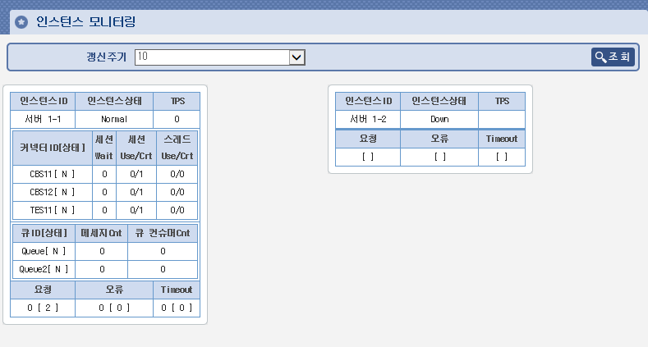

### 인스턴스 항목

|  |  |
| --- | --- |
| 항목명 | 설명 |
| 인스턴스 ID | 인스턴스 아이디와 명칭 입니다. |
| 인스턴스 상태 | 인스턴스 상태입니다. |
| TPS | 시스템에서 iGate으로 요청하는 초당 거래 건수 입니다. |
| 요청 | 시스템에서 iGate으로 요청하는 전체 거래 건수 입니다.  해당 주기 동안 시스템에서 iGate으로 요청하는 거래 건수 입니다. |
| 오류 | 거래 처리 중 발생한 전체 오류 건수 입니다.  해당 주기 동안 발생한 전체 오류 건수 입니다. |
| Timeout | 거래 처리 중 발생한 Timeout 건수 입니다.  해당 주기 동안 발생한 Timeout 건수 입니다. |

### 커넥터 항목

|  |  |
| --- | --- |
| 항목명 | 설명 |
| 커넥터 ID  [상태] | 인스턴스에 배치된 커넥터 ID 입니다.  인스턴스에 배치된 커넥터 상태 입니다. |
| 세션 Wait | 대기 중인 세션 수 입니다. |
| 세션 Use  세션 Cnt | 현재 사용중인 세션 수 입니다.  현재 연결 중인 세션 수 입니다. |
| 쓰레드 Use  쓰레드 Cnt | 현재 사용중인 쓰레드수 입니다.  현재 쓰레드 수 입니다.. |

### 큐 항목

|  |  |
| --- | --- |
| 항목명 | 설명 |
| 큐 ID  [상태] | 인스턴스에 배치된 큐 ID 입니다.  인스턴스에 배치된 큐 상태 입니다. |
| 메시지 Cnt | 현재 대기중인 메시지 수 입니다. |
| 큐 컨슈머 Cnt | 현재 가동중인 Consumer 수 입니다. |

## 시스템 모니터링

시스템의 전체 상태를 모니터링 하는 화면 입니다. iGate 시스템 별로 거래 처리 상태와 시스템의 전체 커넥터 상태를 확인 하는 화면 입니다. 갱신 주기를 변경 하시면 화면이 갱신 주기에 따라 자동으로 변경 됩니다.

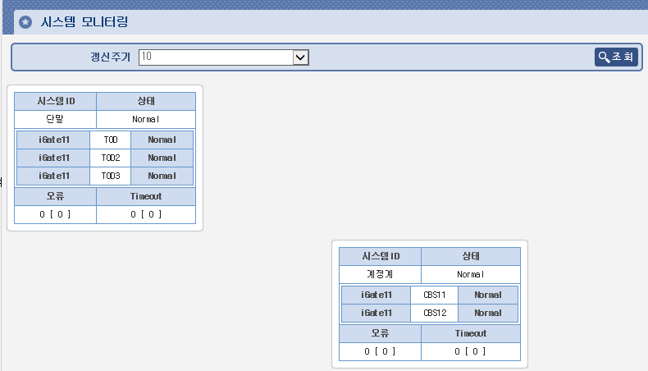

### 시스템 항목

|  |  |
| --- | --- |
| 항목명 | 설명 |
| 시스템 ID | 시스템 ID 와 명칭 입니다. |
| 상태 | 시스템의 상태 입니다. |
| 오류 | 거래 처리 중 발생한 전체 오류 건수 입니다.  해당 주기 동안 발생한 전체 오류 건수 입니다. |
| Timeout | 거래 처리 중 발생한 Timeout 건수 입니다.  해당 주기 동안 발생한 Timeout 건수 입니다. |

### 커넥터 항목

|  |  |
| --- | --- |
| 항목명 | 설명 |
| 인스턴스 ID | 커넥터가 배치된 인스턴스 ID 입니다. |
| 커넥터 ID | 커넥터 ID 입니다. |
| 상태 | 커넥터 상태 입니다. |

## 어댑터 매트릭스 모니터링

어댑터의 거래 처리 상태를 확인 하는 화면입니다. source 어댑터 에서 Target 어댑터간 거래처리 상태를 확인 할 수 있습니다. 어댑터 매트릭스는 해당 주기 동안 발생 하는 거래 처리 갱신 주기를 변경 하시면 화면이 갱신 주기에 따라 자동으로 변경 됩니다.

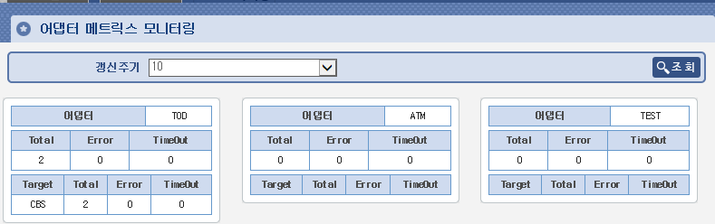

### 어댑터 항목

|  |  |
| --- | --- |
| 항목명 | 설명 |
| 어댑터 | 어댑터 ID 명칭 입니다. |
| Total | 해당 주기 동안 발생한 전체 거래 건수 입니다. |
| Error | 해당 주기 동안 발생한 전체 Error 건수 입니다. |
| Timeout | 해당 주기 동안 발생한 전체 Timeout 건수 입니다. |

### Target 어댑터 항목

|  |  |
| --- | --- |
| 항목명 | 설명 |
| Target | 대상 어댑터 ID 명칭 입니다. |
| Total | 해당 주기 동안 발생한 전체 거래 건수 입니다. |
| Error | 해당 주기 동안 발생한 전체 Error 건수 입니다. |
| Timeout | 해당 주기 동안 발생한 전체 Timeout 건수 입니다. |

## 시스템 매트릭스 모니터링

시스템의 거래 처리 상태를 확인 하는 화면입니다. source 시스템에서 Target 시스템간 거래처리 상태를 확인 할 수 있습니다. 갱신 주기를 변경 하시면 화면이 갱신 주기에 따라 자동으로 변경 됩니다.

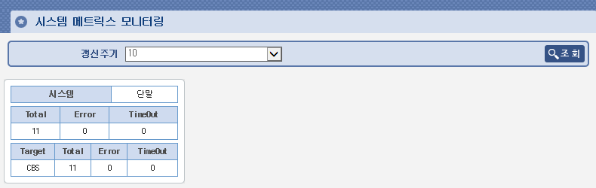

### 시스템 항목

|  |  |
| --- | --- |
| 항목명 | 설명 |
| 시스템 | 시스템 ID 와 명칭 입니다. |
| Total | 해당 주기 동안 발생한 전체 거래 건수 입니다. |
| Error | 해당 주기 동안 발생한 전체 Error 건수 입니다. |
| Timeout | 해당 주기 동안 발생한 전체 Timeout 건수 입니다. |

### Target 시스템 항목

|  |  |
| --- | --- |
| 항목명 | 설명 |
| Target | 대상 시스템 ID 와 명칭 입니다. |
| Total | 해당 주기 동안 발생한 전체 거래 건수 입니다. |
| Error | 해당 주기 동안 발생한 전체 Error 건수 입니다. |
| Timeout | 해당 주기 동안 발생한 전체 Timeout 건수 입니다. |





Technology delivers the happiness

서울시 영등포구 대림3동 779-10 콤텍빌딩2층  
**www.inzent.com** | Tel: 02) 787-3600 | Fax: 02)787-3699